République du Bénin
---------------
Ministère du Cadre de Vie et du Développement Durable (MCVDD)
--------------------------------
Direction Générale des Eaux, Forêts et Chasse (DGEFC)
_____________________

PROJET FORETS CLASSEES BENIN

CADRE DE PROCEDURE POUR LA REDUCTION DES IMPACTS SOCIAUX NEGATIFS POTENTIELS DE LA RESTRICTION DE L'ACCES AUX FORÊTS CLASSEES
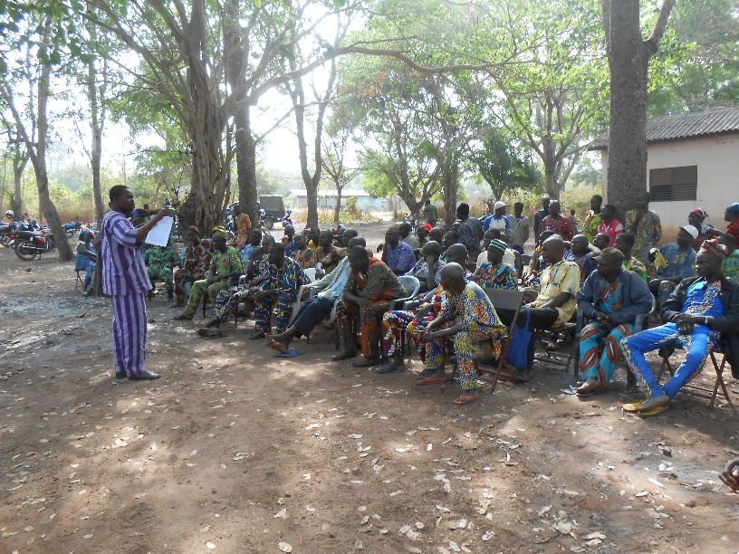 | 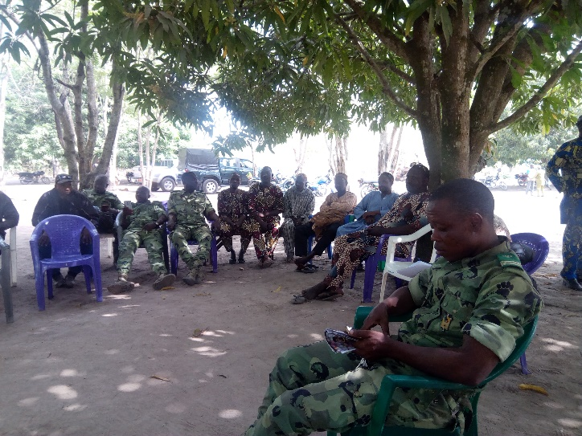
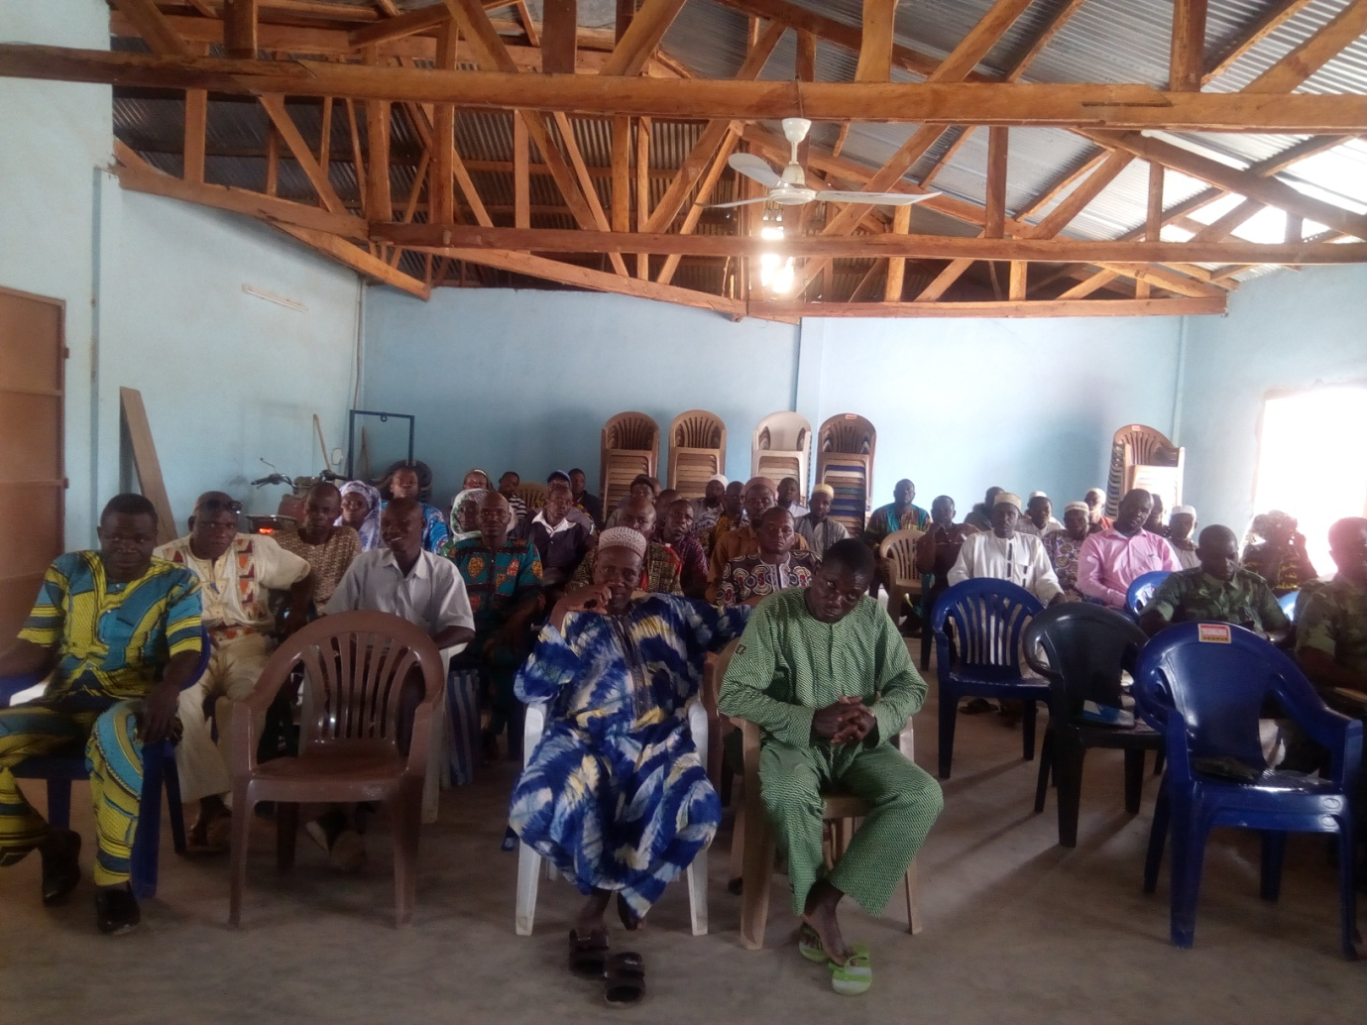 | 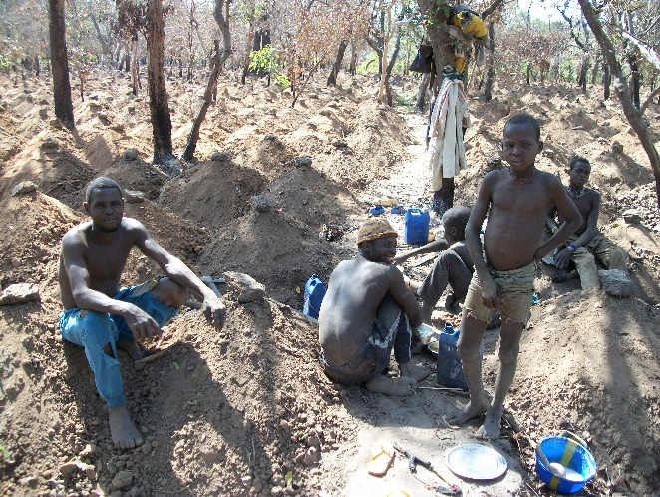

Mars 2019
TABLE DES MATIERES
EXECUTIVE SUMMARY g
RÉSUMÉ EXÉCUTIF k
I-DESCRIPTION ET IMPACTS DES ACTIVITES DU PROJET 3
1.1 Description du Projet 3
A. Objectifs du projet 3
B. Composantes du projet 3
1.2 Description de la zone d'intervention du projet 6
1.2.1 Zones d'implantation du projet ou aires protégées concernées 6
1.2.2 Populations et activités actuelles dans les aires du projet 8
1.3 Impacts sociaux négatifs et mesures d’atténuation du Projet 8
1.3.1 Impacts sociaux négatifs 8
1.3.2 Mesures d’atténuation des impacts sociaux négatifs du projet 10
II- PROCESSUS DE PARTICIPATION DES PERSONNES AFFECTEES A LA CONCEPTION DU PROJET 11
2.1. Participation des populations lors de la conception du Projet 11
2.2. Participation des populations lors de la mise en œuvre du projet 11
2.3 Détermination des critères d'éligibilité des personnes affectées 12
2.3.1. Catégories de personnes éligibles 12
2.3.2. Critères d’éligibilité 12
2.3.3. Date butoir 12
III- METHODES ET PROCEDURES D’IDENTIFICATION ET DE CHOIX DES MESURES D’ATTENUATION 13
3.1. Mesures en faveur des acteurs du secteur agricole 13
3.2. Mesures en faveur des éleveurs transhumants 13
3.3. Mesures en faveur des acteurs du secteur de la carbonisation 13
3.4. Mesures en faveur des acteurs de la filière karité 13
3.5. Mesures en faveur des acteurs de la filière Miel 13
IV. ACCORDS, JURIDICTIONS ADMINISTRATIVES ET MINISTERES CONCERNES 14
4.1 Procédure administrative, institutions et autres acteurs impliqués dans la mise en œuvre du cadre de procédure 14
4.2. Cadre juridique de la gestion de forêts 16
4.3. Structures de gestion du recasement et de la compensation en cas de déplacement involontaire des populations 17
4.4. La Politique Opérationnelle P.O. 4.12 de la Banque mondiale 17
V. RESUME DES CONSULTATIONS DES COMMUNAUTES AFFECTEES PAR LA RESTRICTION D’ACCES 18
VI. PROCECUS DE REGLEMENT DES CONFLITS RELATIFS AUX RESTRICTIONS D’ACCES 20
6.1. Mécanisme de Gestion des Plaintes (MGP) 20
6.1.1. Types de plaintes 20
6.2. Organes, composition, modes d’accès et mode opératoire du MGP 21
6.2.1. Organes du mécanisme de gestion des plaintes 21
6.2.2. Composition des comités par niveau 21
6.2.3. Modes d’accès au mécanisme 22
6.2.4. Description du mode opératoire du MGP 22
26
6.2.5. Recours à la justice 26
VII- MODALITÉS DE SUIVI ET D’ÉVALUATION 26
7.1. Modalités de suivi 26
Le tableau ci-après présente les indicateurs à considérer selon la nature du suivi : 27
7.2 Modalité d’évaluation des effets directs et d’impact 28
7.3 Indicateurs de suivi-évaluation 28
7.4 Acteurs et partage des rôles du Suivi-Evaluation 29
VIII. BUDGET ET CALENDRIER DE MISE EN ŒUVRE DU CADRE DE PROCEDURE 30
8.1 Budget de mise en œuvre du Cadre de Procédure 30
8.2 Calendrier de mise en œuvre du Cadre de Procédure 30
ANNEXES a
ANNEXE 1 :Procès-Verbaux de consultations publiques b
ANNEXE 2 : TERMES DE REFERENCE ggg
ANNEXE 3: BIBLIOGRAPHIE lll
ANNEXE 4 : Définition des termes clés mmm

LISTE DES TABLEAUX
Tableau 1 : Impacts sociaux négatifs du Projet 9
Tableau 2 : Mesures d’atténuation des impacts 10
Tableau 3: Acteurs impliqués et rôles dans la mise en œuvre du projet 14
Tableau 4: Synthèse par catégorie d’acteurs des consultations publiques 18
Tableau 5: Composition des organes de gestion des plaintes 21
Tableau 6: Indicateurs objectivement vérifiables (IOV) par type d’opération 27
Tableau 7: Indicateurs par nature du suivi 27
Tableau 8: Indicateurs/paramètres de suivi-évaluation et données de référence 29
Tableau 9: Budget de mise en œuvre du CP 30
Tableau 10: Calendrier de mise en œuvre du cadre de procédure 30

SIGLES ET ABREVIATIONS
SIGLES | DEFINITIONS
ANDF | Agence Nationale de Gestion du Foncier
BCDF | Bureau Communal du Domaine et du Foncier
B m | Banque mondiale
CCF | Conseil Consultatif Foncier
CCGF | Conseil de Coordination des Unités d’Aménagement
CoGeF | Conseil de Gestion Foncière
CCUA | Conseil de Gestion des Unités d’Aménagement
CTAF | Cellule Technique d’Aménagement Forestier
CVGF | Conseil Villageois de Gestion de la Forêt
DGEFC | Direction Générale des Eaux et Forêts et Chasses
FCs | Forêts Classées
FDF | Fonds de Développement du Foncier
INRAB | Institut National de la Recherche Agricole du Bénin
MRB | Marchés Ruraux de Bois
ODP | Objectif de Développement du Projet
ONAB | Office National du Bois
ONG | Organisation Non Gouvernementale
PFC | Projet Forêts Classées Bénin
PGFTR-FA | Projet de Gestion des Forêts et Territoires Riverains, Financement Additionnel
PNFLs | Produits Forestiers Non Ligneux
UIGP | Unité Intégré de Gestion du Projet

EXECUTIVE SUMMARY
- Components or activities of the project that may cause access restriction
Gazetted Forests Management (GFM) Project Benin supports the operationalization of these different instruments. Its development objective is to improve the integrated management of targeted Gazetted Forests, to facilitate the access of the main cities of southern Benin to sustainably produced wood energy, and to promote the value chain of non-timber forest products (NTFPs). targeted at improving the income of forest dependent communities.
The project is organized around three operational components: (a) component 1: strengthening the Forest Administration's capacity to ensure better management of the CF; (b) component 2: integrated CF management through 3 sub-components: (i) promotion of techniques and methods of agricultural intensification and agroforestry; (ii) sustainable management of transhumance; and (iii) sustainable management of conservation forests; (c) component 3: development of the value chain of two non-timber forest products (shea and honey). The fourth component is the coordination and monitoring-evaluation of the project.
Overall project activities are associated with positive social impacts for forest-dependent communities. However, the implementation of some project activities could have potential negative social impacts. Implementation of subcomponent 2.3 will put selected areas of designated forests under conservation to ensure natural or assisted regeneration of flora and fauna species and simultaneously restore habitats conducive to increased biodiversity. In addition, the project will finance the works, equipment and technical assistance necessary for the creation and sustainable management of the conservation areas through the physical demarcation of the boundaries of these areas. This could result in restricted access to these areas for riparian populations dependent on these forests. Anticipated negative impacts include loss of livelihoods or livelihoods from these areas. These activities are mostly associated with moderate potential social risk and easily manageable impacts.
The table below presents in detail the negative social impacts that can be observed :
Table of Negative social impacts of PGDFC
COMPONENTS AND SUB-COMPONENTS / SUBJECTS | OPERATIONAL ACTIVITIES SOURCE OF IMPACTS | NEGATIVE SOCIAL IMPACTS | PAP
Component 2: Integrated Management of Classified Forests  Sub-component 2.2: Sustainable management of transhumance | (ii) Revegetation and reforestation to regenerate degraded corridors, and physical and visual delineation of transhumance corridors | Restriction of access to land  -Restriction of access to pasture | Local and transhumant breeders
Subcomponent 2.3: Sustainable Management of Conservation Forests | Creation and sustainable management of conservation areas in CFs via : (i) demarcation of conservation areas, defining and signaling their boundaries through bollards, road signs and tree plantations, including firewalls | -Restriction of access to land  -Restriction of access to plant and animal resources  -Low income from agriculture and logging | -Agricultors  -Forest operators  -Forest products traders  -Agro breeders
 | ii) Establishment of conservation and restoration measures (enrichments, exploitation restrictions) for the 10 most endangered species of wood; | -Restriction of access to land  -Restriction of access to wood energy, timber and medicinal plants  - Revenue Decline | -Farmers  -Forest operators  -Forest products traders  -Agro breeders
To reduce these impacts, the project has planned a series of measures that are summarized in the following table :
Table of Mitigation of potential negative social impacts
COMPONENTS  AND SUB- COMPONENTS | POTENTIAL NEGATIVE SOCIAL IMPACTS | MITIGATION MEASURES
Component 2: Integrated Management of Classified Forests  Subcomponent 2.2:  (ii) Revegetation and reforestation to regenerate degraded corridors, and physical and visual delineation of transhumance corridors |  | 1. Continued awareness at the local level of corridor boundaries (iii),  2. Controlled early fire operations to promote grazing regeneration, and the planting or sowing of fodder trees to improve pasture quality in transhumance corridors  3.Creation of water points for livestock watering along the corridors and to reduce the difficulty of watering plants by women
Sous-composante 2.2 :  (ii) La végétalisation et le reboisement pour régénérer les couloirs de transhumance dégradés, et la délimitation physique et visuelle de ces couloirs | -Restriction d’accès potentiels aux pâturages
Subcomponent 2.3:  Creation and sustainable management of conservation areas in CFs via : (i) demarcation of conservation areas, defining and signaling their boundaries through bollards, road signs and tree plantations, including firewalls | -Restriction of access  -Restriction of access  - Revenue Decline | 1. Establishment of wood energy and timber plantations  2. Creation of community-led nurseries  3. Construction of improved coal furnaces outside FCs  4. Creation of Rural Timber Markets for Wood Energy Operators and Consumers  5. Development of the natural wood energy production area for farmers and populations
(ii) Establishment of conservation and restoration measures (enrichments, exploitation restrictions) for the 10 most endangered species of wood; | -Low income by the reduction of sown areas  -Restriction d’accès aux produits des espèces sous protection  -Baisse de revenus | 1. Concession of parcels to be exploited in agricultural series to farmers  2. Support for the development of agricultural intensification techniques for increasing yields and improving farmers ' incomes (2.1)  3. Establishment of a financial incentive mechanism based on performance  4-Use of breeders' draft animals for the preparation of plantations and the transport of firewood loads to points of sale.

- Participation of Affected persons to the project cycle and eligibility criteria
Law 93-009 of 2 July 1993 on the forest regime in the Republic of Benin is the legal basis for the participation of the population in forest management. In essence, Article 40 provides that the forest management plan is drawn up with the participation of the population.
The implementation of a strategy for consulting the people affected by the project with a view to better participation in the design, implementation, monitoring and evaluation of the accompanying activities of the affected people is in accordance country texts and World Bank policies in this area. The project will continue information and consultation campaigns prior to launching the support process in the event of access restrictions.
All persons affected by project activities are eligible for accompanying measures. However, their eligibility to benefit from the support of the project will be determined on the basis of the following key criteria: (i) reside in the area of ​​the Classified Forest targeted by the facilities, (ii) have regular or periodic activities in the area of the Forêt Classée targeted by the facilities; (iii) have been identified as an affected person during participatory census operations.
- Methods and procedures of identification and choice of assistances measures for affected Persons
The main measures that will be taken to avoid and / or minimize the risks and negative impacts of restricting access to gazzeted forest resources include: (i) grant of plots to farmers to exploit in agricultural series in classified forests (ii) establishment of a financial incentive mechanism based on the performance of agricultural intensification and agroforestry promoted by the project; (iii) promotion of the Taungya method (allowing farmers to produce their food crops in plantations); acacia with high levels of fertility in Classified Forests, (iv) improved access to quality grazing through the application of early fires, and the planting or sowing of fodder trees, (v) creation of water for livestock watering and to facilitate watering of plants by women, (vi) participation of local communities in planning activities income-generating, (vii) financing of Alternative Income Generating Activities (AaGR).
- Administrative and legal procedures
The project will competitively recruit a project team including a social safety specialist and an environmental safeguard specialist to support the implementation of the activities.
In addition, to facilitate decision-making, participatory planning and sustainable management of forest resources, it will be put in place an intersectoral framework for consultation and participation of key stakeholders. This framework will involve the sectors of agriculture, energy, land, infrastructure, municipalities and traditional authorities and NGOs. Partnerships will be developed with specialized operational research institutes and laboratories and sectoral projects.
Several legal and regulatory provisions apply to forest management These are:
- Law 93 - 009 of 2 July 1993 on the Forest Regime in the Republic of Benin for facilitate better consideration of people's aspirations / concerns in legislation.
- Law No. 98-030 of 12 February 1999 on a framework law on the environment, which defines the bases of environmental policy and organizes its implementation;
- the law was No. 2002-016 of 18 October 2004 on the regime of wildlife in the Republic of Blessed n who enacts the provisions for the rational and participatory management of wildlife and its habitats, and reinforces the objectives of biodiversity conservation through the biological reserves managed by grassroots communities ;
- Law No. 97-029 of 15 January 1999 on the organization of communes in Benin Republic which grants municipalities the powers relating to 'administration and regional planning, economic development, social, health, cultural and as well as the protection of the environment and the improvement of the living environment
- Law No. 87-013 of 21 September 1987 regulating grazing, keeping of domestic animals and transhumance;
- Law No. 2013-01 of 14 August 2013 on the Code Foncier et Domanial (CFD), amended and supplemented by Law No. 2017-15 of May 26, 2017. The CFD applies to the PGDFC as these activities take place on the public domains of the State and territorial collectivities constituted in particular of the whole of the classified or delimited property, affected or not for the use of the public (title V, ch 2, section 2 of the CFD).
- The CFD sets the central role of the State in the organization and securing of land and the conditions of infringement of the right of ownership especially expropriation for public purpose. The latter is not applicable here because the PGDFC will operate in classified forests and does not plan to acquire private land.

- Public consultation
Farmers: The availability of land when the project is implemented; the delimitation and recognition of cultivation areas; insufficient areas of cultivation; the encroachment of crops by transhumant herds (conflict between farmers and herders); the use of various pesticides such as "Herbestra, Finish, Aminos, Forsof" from informal channels (Nigeria, Ghana); the increase in agricultural assets; bad decisions of authorities at various levels; the risk of a decline in agricultural production in the coming years, with the result that populations will migrate to Nigeria if the proposed measures do not take into account local realities; injustice (corruption of the gendarmerie) in favor of pastoralists who are sometimes the first to put herds in the fields, thus leading to conflicts between farmers and breeders and the denunciation of church building in FC Ouémé superior to Dani
Breeders: the latter mentioned as concerns and fears: the difficulties of watering herds due to the filling of watercourses; the lack of control of the corridors of passage; occupation of traffic corridors by some producers; the unavailability of grazing areas; the lack of control of the large number of herds by some breeders; the stay of transhumant pastoralists in the forest; the abandonment of herds to children (under 18 years old) who have no control over the passageways.
Forest managers Women: for them, women are the victims of the actions of the breeders who destroy the shea tree species which most often serve them as gatherers in the forest; they suffer threats that go as far as rape at the risk of being amputated if they do not submit.
Women from communities: expressed concern about the future of families living in the forest and sources of livelihood for their households in the event of access restrictions
The recommendations by category actors are:
For farmers it will be necessary: to work for the understanding (symbiosis) between farmers and breeders; systematically prohibit the cultivation of yam that is practiced beyond cultivated areas; carry out water reservoirs for off-season crops; modernize the plowing system and equipping farmers with pump motorcycles; to reduce the arable land within the forest; develop multifunctional hydro-agricultural sites; to ensure that the zones of culture to be delimited integrate the natural limits like the rivers which are zones of production of values; stop all activities within the forest and start afresh with the introduction of new laws that regulate the management and preservation of forests.
As for the breeders, they think that it is necessary: to find grazing areas for the breeders and build butcheries in the riparian villages; to bring each actor (farmers and stockbreeders) scrupulously to respect his zone of activity and that the Beninese State joins forces with its bordering countries notably Niger and Nigeria to find a definitive solution to the transhumance; identify the corridors of passage; return to the old mode of operation that allows farmers to pass through the forest, while respecting their corridor of passage.

Women foresters recommend promoting fast-growing tree species; income-generating activities including fish farming, honey, gardening, shea planting in the promotion of NTFPs.
For the nurserymen, they want the Benin Gazetted Forests Project to equip the UA with gear (tricycles) to transport the plants and build water points for the nurseries.
With regard to institutional consultations, the categories of actors who have expressed their concerns, concerns and recommendations are diverse:
The water and forestry officers were concerned about the lack of means of travel to carry out the activities, the delimitation of the cultivation area was not done on the side because the banks of the river are considered as the natural limit of the CF, the rehabilitation of forestry posts and the construction of new forestry posts, the fact that transhumance inhibits the work done by water and forest agents in the field; the difficulty of ensuring the complete monitoring of the forest area, reviewing the specifications of the co-management structures; the fact that the institutional framework in which all the actors who act in ignorance of the rules and the fact that one cannot continue the monitoring and the forest security as it is currently done and that it is necessary to use the technologies such as the drones to manage the forest by taking coordinates;
Finally, local elected officials recommended: the delimitation of cattle corridors and pasture areas; the delimitation of cultivation areas; the application of the texts governing the management of natural resources, but we are obliged to forgive ourselves; the adoption of new farming techniques and the eviction of all illegal occupants from the classified forest.

6. Grievance Mechanism Redress (GRM)
Complaints bodies include four (04) levels that are:
- Level 1: this is the Village Committee for Complaint Management (CVGP), which will be installed in the riparian villages or located inside the gazetted forests where the activities of the Benin Gazetted Forests Project are carried out. They are chaired by village chiefs.
- Level 2: the District Complaints Management Committee (CGPA) which will be located at the administrative center of the boroughs whose villages are located within the forests designated by the Benin Gazetted Forests Project. It is chaired by the Chief of the Borough.
- Level 3: The Municipal Committee for Complaints Management which is installed at the City Hall of the beneficiary municipality (CCGP). It is chaired by the Mayor of the river commune of the FC.
- Level 4: The National Complaint Management Committee of the Benin Gazetted Forests Project which is installed at the project headquarters and whose specialist in environmental safeguarding and social safeguarding Specialist ensure the day-to-day management, the follow-up of the settlement of complaints and the archiving of all documentation relative.

The different avenues for filling a complaint are: (i) formal mail, (ii) telephone call, (iii) sending a short message service (SMS) message, (iv) oral complaint by face-to-face v) e-mail. The operating procedure of the PGM is done in 7 steps: (i) Reception and registration of the complaint, (ii) Acknowledgment of receipt, evaluation and assignment, (iii) Proposal for response and elaboration of a draft reply, (iv) Communication of the proposal for response to the complainant and seeking agreement, (v) Implementation of the response to the complaint, (vi) Review of the response in the event of failure, (vii) Referral of the complaint to an another instance.

Communication plan/public consultation during the life of the project
The communication, consultation and negotiation mechanisms and procedures to be put in place should be based on the following points: knowledge of the environment of the subproject's intervention or implementation zone and the social acceptability of the sub-project -project. The public consultation process should be structured around the following axes: (i) preparation of public consultation files including the elements of the present ESMF and the functional framework all elaborated simultaneously, reports of specific studies, description of activities already identified (location , characteristics, etc.) and fact sheets; (ii) preparatory missions to the sub-project and consultation sites; (iii) public announcements; (iv) public surveys, data collection on subproject sites and validation of results.
7. Monitoring and evaluation arrangements
The Project will capitalize on the experience of projects implemented by the forestry administration in participatory monitoring. The overall monitoring will be carried out by the UIGP social safeguard specialist supported by the technical management units, through periodic field visits. A detailed monitoring plan will be drawn up and made available to the other actors involved in the implementation.
The monitoring of the implementation of the CP measures will be ensured at the level of each CTAF and a quarterly report will be prepared and transmitted to the national coordination of the project which will be responsible for the analysis and synthesis. This monitoring will include the physical monitoring and the financial follow-up of the implementation of the various actions by comparing it with the forecasts established in the CP's establishment phases.
8. Institutional Arrangements for Implementing the Framework of Procedure
Within the framework of the institutional arrangements for the implementation of the CP, the intervening institutions are: the National Steering Committee of the Project, the General Direction of Waters and Hunting, the Ministry of the Framework of Life and Sustainable Development (MCVDD), the Integrated Project Management Unit (UIGP) communes, traditional authorities and the structures of co-management of Gazetted Forests.
9. Budget and sources of funding for CP activities
An indicative budget of $ 3,400,000 has been earmarked to enable the implementation of process framework
N° | Activities | Unit cost  (in USD) | Quantity | Cost  (in US dollars)
01 | Information and Awareness-raising for the implementation of the procedural framework measures | - | 168 | 800 000
02 | Accompanying measures relating to access restrictions | Lump sum | 1 | 1 800 000
03 | Realization of RAP if applicable | Lump sum |  | 500 000
04 | Follow-up on the implementation and evaluation of the Framework of Procedure | Lump sum |  | 300 000
 | TOTAL |  |  | 3 400 000

RÉSUMÉ EXÉCUTIF
- Les composantes ou activités sources de restriction d’accès
Le Projet Forêts Classées (PFC) Bénin vient en appui à l’opérationnalisation de ces différents instruments. Son objectif de développement est d'améliorer la gestion intégrée des Forêts Classées ciblées, de faciliter l’accès des principales villes du Sud Bénin au bois-énergie produit de manière durable, et de promouvoir la chaine des valeurs de Produits Forestiers Non Ligneux (PFNL) ciblés améliorant les revenus des communautés dépendantes des forêts.
Le projet s’articule autour de trois composantes opérationnelles : (a) composante 1 : renforcement de capacité de l'Administration Forestière à assurer une meilleure gestion des FC ; (b) composante 2 : gestion intégrée des FC à travers 3 sous-composantes: (i) promotion des techniques et méthodes d'intensification agricole et d'agroforesterie ; (ii) gestion durable de la transhumance ; et (iii) gestion durable des forêts de conservation ; (c) composante 3 : développement de la chaîne des valeurs de deux produits forestiers non ligneux (le karité et le miel). La quatrième composante porte sur la coordination et le suivi-évaluation du projet.
Globalement les activités du projet sont associées à des impacts sociaux positifs pour les communautés tributaires des forêts. Cependant, la mise en œuvre de certaines activités du projet pourrait avoir des impacts sociaux négatifs potentiels à savoir (i) la végétalisation et le reboisement pour régénérer les couloirs de transhumance dégradés, et la délimitation physique et visuelle des couloirs de transhumance, (ii) la démarcation des zones de conservation, (iii) a mise en place de mesures de conservation et de restauration (enrichissements, restrictions d'exploitation) pour les 10 essences de bois les plus menacées;.
2. Participation des Personnes susceptibles d’être affectées au processus du projet
Les Personnes susceptibles d’être affectées par la mise en œuvre du Projet ont participé (i) aux ateliers thématiques d’analyse organisés sur les domaines clés de gestion des forêts, (ii) à l’étude d’évaluation du niveau de prise en compte du genre dans les activités d’aménagement forestier à mener autour des forêts classées ciblés (ii) aux consultations de la mission de préévaluation destinées à confirmer la pertinence et la faisabilité des actions retenues, (iv) aux consultations publiques relatives à l’élaboration de Cadre de Procédure. Pendant la mise en œuvre du projet, les PAP et les populations riveraines en général (v) vont participer aux activités du projet à travers les structures de cogestion qui assurent le rôle d’interface entre l’administration forestière et les villages riverains, (vi) seront responsabilisés pour la mise en œuvre et le suivi-évaluation des activités d’aménagement.
Toutes les personnes affectées par les activités du projet sont éligibles aux mesures d’accompagnement. Toutefois, leur éligibilité à bénéficier de l’accompagnement du projet sera déterminée sur la base des critères clés suivants : (i) résider dans la zone de la Forêt Classée ciblée par les aménagements ;(ii) avoir des activités régulières ou périodiques dans la zone de la Forêt Classée ciblée par les aménagements ; (iii) avoir été identifié comme une personne affectée lors des opérations de recensement participatif.

3. Méthodes et procédures d’identification et de choix des mesures d’atténuation
Les principales mesures qui seront prises pour éviter et /ou minimiser les risques et impacts négatifs de la restriction d’accès aux ressources des forêts classées sont notamment : (i) concession de parcelles aux agriculteurs à exploiter dans les séries agricoles en forêts classées (ii) mise en place d’un mécanisme d'incitation financière basé sur les performances en intensification agricole et agroforesterie promues par le projet, (iii) promotion de la méthode Taungya (permettant aux agriculteurs de faire leurs productions vivrières dans les plantations d’acacia à haut niveau de fertilité au sein des Forêts Classées, (iv) amélioration de l’accès au pâturage de qualité par l’application de feux précoces, et la plantation ou le semis d'arbres fourragers, (v) création de points d’eau pour l’abreuvement du bétail et pour faciliter l’arrosage des plants par les femmes, (vi) participation des communautés riveraines aux activités d’aménagement pourvoyeuses de revenus, (vii) financement d’Activités alternatives Génératrices de Revenus (AaGR).
4. Accords et juridictions administratives pertinentes et les ministères concernés
Dans le cadre des arrangements institutionnels de mise en œuvre du CP, les institutions intervenants sont : le Comité National de Pilotage du Projet, la Direction Générale des Eaux Forêts et Chasse, le Ministère du Cadre de Vie et du Développement Durable (MCVDD), l’Unité Intégrée de Gestion de projets (UIGP) les communes, les autorités traditionnelles et les structures de cogestion de Forêts Classées.
5. Résumé des consultations publiques avec les communautés affectées
Le tableau suivant donne la substance des échanges au cours des consultations publiques :
Tableau Synthèse par catégorie d’acteurs des consultations publiques
Catégories d’acteurs | Synthèse des problèmes soulevés | Solutions proposées
Agriculteurs | -La croissance démographique et l’afflux des migrants a entrainé une insuffisance de terres cultivables dans les villages riverains des forêts classées.  -Les plantations d’anacardes occupent la grande partie des terres cultivables et la forêt classée reste la seule réserve où ces terres sont disponibles  -L’insuffisance des terres cultivables ne permet plus de respecter les limites actuelles des zones de culture d’où les défrichements dans les forêts  -Certains villages riverains (Yébéssi, kilibo gare) n’ont pas de zone de culture délimitée  -La divagation du bétail et les destructions massives de culture est un problème récurrent dans la zone et entraine des conflits violents | -Revoir les limites de la forêt classée en tenant compte des problèmes de terres que rencontrent les riverains de la forêt classée  -Délimiter clairement les zones de culture et en attribuer aux villages qui n’en possèdent pas.  -Régler de façon durable le problème de destruction des cultures par les animaux des Peuls à travers une délimitation nette des couloirs de passage et une définition de zones de confinement des animaux pour le pâturage.
Eleveurs | -La forêt classée reste la seule poche de survie pour le bétail et son expulsion de cette aire protégée va conduire à sa perte.  -Les agriculteurs ont encerclé tous les points d’eau et défriché les couloirs de passage d’où les contacts permanents avec les troupeaux qui détruisent les cultures avec en arrière-plan des conflits récurrents | -Trouver des pâturages et des points d’eau permanents avant le démarrage des aménagements.
Exploitants forestiers | Destruction systématique des arbres par les agriculteurs surtout les producteurs de coton et d’ignames. | Initier des plans contraignants de reboisement pour les destructeurs des diverses espèces d’arbres.
Membres de structures de gestion des Unités d’aménagement, autour des forêts classées | -Les structures de gestion des unités d’aménagement et de gestion de la forêt classée ne sont pas fonctionnelles et sont caractérisées par des dérives corruptives des membres qui troquent leur statut contre des ressources financières au détriment de la protection de la forêt classée.  -Les limites des séries agricoles ne sont pas clairement définies et de ce fait favorisent des défrichements anarchiques au-delà des zones autorisées | -Définir clairement le rôle des structures de cogestion de la forêt classée, veiller à leur renouvellement et renforcer les sanctions à l’encontre des membres corrompus.  -Délimiter de façon claire les zones de cultures pour rétablir l’ordre dans l’occupation et l’exploitation des terres autour des forêts classées.
Elus locaux, chefs traditionnels | -La gourmandise de certains producteurs les amène à emblaver des centaines d’hectares au détriment d’autres qui manquent de terres.  -En termes de compétences, les mairies sont démunies pour gérer les problèmes autour de l’exploitation des ressources des forêts classées. Il y a donc une faible implication des conseils communaux dans la gestion des forêts classées.  -La coupe du bois est soutenue par les hommes politiques ce qui rend la répression et les règlements de conflits afférents difficiles  -Les troupeaux sont laissés aux mains d’enfants mineurs Peuls qui sont très rapidement débordés par les mouvements des animaux qui finissent leur parcours dans les champs des agriculteurs. Au même moment les adultes se pavanent sur des motos sans avoir un œil sur leurs animaux. Cela accroit le nombre de conflits souvent difficiles à régler. | -Réglementer les emblavures dans les séries agricoles en limitant le nombre d’hectares maximum par personne.  -Impliquer davantage les mairies dans la gestion des forêts à travers des lois.  -Dépolitiser la gestion et la réglementation de la coupe du bois dans les forêts classées.  -Régler de façon durable le problème de destruction des cultures par les animaux des Peuls à travers une délimitation nette des couloirs de passage et une définition de zones de confinement des animaux pour le pâturage.  -Appliquer avec rigueur l’arrêté communal qui interdit la conduite exclusive du bétail par des mineurs surtout ceux de moins de 15 ans  Réorganiser l’occupation et l’exploitation des terres dans les zones de culture.  -Définir clairement les rôles et responsabilités des structures locales de gestion des unités d’aménagement
Exploitants Forestiers | -L’utilisation de produits chimiques pour tuer les arbres est une pratique néfaste et en croissance dans cette zone. Ces produits sont de véritables dangers pour le bétail et même les Hommes.  -La culture de l’igname est une source de destruction systématique de la forêt classée dans les zones de production. | Interdire l’utilisation des produits chimiques nocifs pour tuer les arbres (FORSOP ; FINISH ; KALASH HERBESTRAN etc.)  -Règlementer la culture de l’igname dans les séries agricoles et interdire sa production dans la forêt classée
Migrants | Les migrants après 40 ans de vie risquent de se retrouver sans terre et n’ont plus où aller. | Trouver des terres aux migrants ayant résidé pendant plusieurs années dans les milieux concernés

6. Processus de règlement des conflits relatifs aux restrictions d’accès
Les organes de traitement des plaintes comprennent quatre (04) niveaux que sont :
- Niveau 1 : il s’agit du Comité Villageois de Gestion des Plaintes (CVGP), qui sera installé dans les villages riverains ou situés à l’intérieur des forêts classées où se réalisent les activités du Projet Forêts Classées Bénin. Ils sont présidés par les Chefs de villages.
- Niveau 2 : le Comité de Gestion des Plaintes de l’Arrondissement (CGPA) qui sera installé au chef-lieu de l’arrondissement dont les villages sont riverains ou situés à l’intérieur des forêts classées ciblées des activités du Projet Forêts Classées Bénin. Il est présidé par le Chef de l’Arrondissement.
- Niveau 3 : le Comité Communal de Gestion des Plaintes (CCGP) qui est installé à la Mairie de la commune bénéficiaire. Il est présidé par le Maire de la commune riveraine de la FC.
- Niveau 4 : le Comité National de Gestion des Plaintes du Projet Forêts Classées Bénin qui est installé au siège du projet et dont le spécialiste en sauvegarde environnementale et le Spécialiste en Sauvegarde sociale assurent la gestion au quotidien, le suivi du règlement des plaintes et l’archivage de toute la documentation y relative.

Les Différentes voies d’accès pour déposer une plainte sont : (i) courrier formel, (ii) appel téléphonique, (iii) envoi d’un SMS (short message service), (iv) plainte orale par échanges face à face et (v) courrier électronique. Le mode opératoire du MGP se fait en 7 étapes : (i) Réception et enregistrement de la plainte, (ii) Accusé de réception, évaluation et assignation, (iii) Proposition de réponse et élaboration d’un projet de réponse, (iv) Communication de la proposition de réponse au plaignant et recherche d’un accord, (v) Mise en œuvre de la réponse à la plainte, (vi) Réexamen de la réponse en cas d’échec, (vii) Renvoi de la réclamation à une autre instance.

Plan de communication/consultation du public pendant la vie du projet
Les mécanismes et procédures de communication, de concertation et de négociation à mettre en place devront reposer sur les points suivants : la connaissance sur l’environnement de la zone d’intervention ou de mise en œuvre du sous-projet et l’acceptabilité sociale du sous-projet. Le processus de consultation publique devra être structuré autour des axes suivants : (i) préparation de dossiers de consultations publiques comprenant les éléments du présent CGES et du cadre fonctionnel tous élaborés simultanément, des rapports d’études spécifiques, descriptif des activités déjà identifiées (localisation, caractéristiques, etc.) et des fiches d’enquêtes ; (ii) missions préparatoires dans les sites de sous-projets et de consultation ; (iii) annonces publiques ; (iv) enquêtes publiques, collecte de données sur les sites de sous-projets et validation des résultats.

7. Dispositions pour le suivi participatif des activités du Projet
Le Projet Forêts Classées Bénin va capitaliser l’expérience des projets mis en œuvre par l’administration forestière en matière de suivi participatif.
Le suivi global sera assuré par le spécialiste en sauvegarde sociale de l’UIGP appuyé par les cellules techniques d’aménagement, à travers des visites périodiques sur le terrain. Un plan de suivi détaillé sera élaboré et mis à la disposition des autres acteurs impliqués dans la mise en œuvre et qui sont interpellés, chacun en ce qui le concerne, dans le suivi.
Le suivi de l’exécution des mesures du CP sera assuré au niveau de chaque CTAF et un rapport trimestriel sera élaboré et transmis à la coordination nationale du projet qui se chargera de l’analyse et de la synthèse. Ce suivi comprendra d'une part, le suivi physique et le suivi financier de la mise en œuvre des diverses actions en le comparant aux prévisions établies dans les phases d’établissement du CP.
8. Les responsabilités de mise en œuvre du Cadre de Procédure
Le tableau ci-après présente les acteurs ainsi que leurs rôles respectifs dans la mise en œuvre du projet

Tableau Acteurs impliqués et rôles dans la mise en œuvre du projet
Acteurs institutionnels | Responsabilités
Direction Générale des Eaux Forest et Chasse (DGEFC)/Inspection Forestière (IF)/ Cellules Techniques d’Aménagement Forestier (CTAFs)/UCP/MCVDD | - Sensibilisation et mobilisation des villages riverains  - Organisation des campagnes d’information/sensibilisation de tous les acteurs impliqués dans le processus technique pour une mobilisation autour de l’aménagement des forêts  - Surveillance efficace et la conduite des opérations de reboisement et de gestion durable des plantations forestières ;  - Mise en place des plantations de bois énergie de grandes envergures  - Promotion de techniques d'intensification agricole, d’agroforesterie et la gestion améliorée de la transhumance dans les zones cibles afin d’améliorer la productivité agricole, de diversifier les sources de revenu et de réduire les conflits entre agriculteurs et éleveurs  - Fourniture aux agriculteurs des graines de noix de mukuna et pois d’Angol, ainsi que des semences forestières adaptées aux conditions locales à introduire dans leurs exploitations, notamment des semences d'acacia, Gmelina et de teck, adaptées aux zones agro-écologiques du projet  - Mise en œuvre effective des techniques d'intensification agricole recommandées par les services de recherche du Ministère de l'Agriculture  - Sensibilisation des communautés locales et des producteurs de charbon de bois, et la formation de ces derniers aux techniques améliorées de carbonisation et à l'utilisation de fours performants
Institut National de la Recherche Agricole du Bénin - INRAB, | - Promotion de techniques d'intensification agricole, d’agroforesterie et la gestion améliorée de la transhumance dans les zones cibles afin d’améliorer la productivité agricole, de diversifier les sources de revenu et de réduire les conflits entre agriculteurs et éleveurs  - Production de semences améliorées (maïs, manioc, sorgho, etc.) et pour l'assistance technique aux agriculteurs en vue de l’adoption de techniques d’intensification agricole ;  - Formation et la sensibilisation des agriculteurs à la mise en œuvre de ces techniques ;  - Sensibilisations sur les feux de brousse agricoles et les mesures de prévention des incendies.
Collectivités décentralisées (Préfectures, mairies, Chefs d’Arrondissements, CV) Comités Locaux de Cogestion des Forêts, et les ONG | - Sensibilisation et mobilisation des villages riverains  - Assistance dans la lutte contre les feux de brousse  - Enregistrement des plaintes et réclamations  - Facilitation de la procédure de résolution des conflits ;  - Participation au suivi de proximité
Femmes, jeunes, associations culturelles, agriculteurs, éleveurs, chasseurs, exploitants forestiers, charbonniers, C | - Participation aux foires nationales, régionales et internationales pour leur permettre de présenter leurs produits et d'entrer en contact avec des acheteurs potentiels  - Développement des Activités alternatives Génératrices de Revenus (AaGR)  - Participation à la protection de la réserve
Consultants, Consultants, Bureaux d’Etudes, Administration forestière, UCP | - Réalisation des études socio-économiques dans les villages riverains à la forêt  - Réalisation des études sur la biodiversité  - Inventaire forestier d’aménagement
Universités et/ou des centres de recherche | - Collecte et analyse des données et suivre en continu l’état des espèces de flore et de faune ciblées (menacées) ;  - Communication et publication d'études de cas et d'actions réussies en matière de restauration de la biodiversité

9- Budget et calendrier prévisionnel
Un budget indicatif de 3 400 000 USD a été établi pour permettre la mise en œuvre du CP :
N° | Activités | Coût unitaire  (en USD) | Quantité | Coût  (en dollars US)
01 | Information et Sensibilisation pour la mise en œuvre des mesures du cadre de procédure | forfait | 168 | 800 000
02 | Renforcement des capacités des parties prenantes | forfait | 1 | 500 000
03 | Mesures d’accompagnement relatives aux restrictions d’accès | forfait | 1 | 1 800 000
04 | Suivi de la mise en œuvre et évaluation du Cadre de Procédure | forfait |  | 300 000
 | TOTAL |  |  | 3 400 000

Le calendrier de mise en œuvre et de suivi des mesures du cadre de procédure du PFC est établi comme suit :
Tableau calendrier de mise en œuvre et de suivi du CP
Mesures | Actions proposées | Période de réalisation
 |  | An 1 | An2 | An3 | An 4 | An 5 | An 6 | An 7
Mesures d’accompagnement/ assistance technique aux PAPs | Réalisation de plan de mise en œuvre des mesures pour le développement des chaines de valeurs PFNL et des techniques d’intensification agricole et d’agroforesterie |  | x | x
Formations | Formation des parties prenantes : l’Unité Intégré de Gestion du Projet, du conseil villageois, des structures de cogestion, des cellules techniques d’aménagement forestier, des mairies, des préfectures, de l’administration forestière et du personnel des tribunaux en Sauvegarde Sociale en évaluation environnementale et en identification, mise en œuvre et suivi des mesures de sauvegardes sociales | x | x | x
Information et Sensibilisation pour la mise en œuvre des mesures du cadre de procédure | Sensibilisation et mobilisation des populations et du personnel administratif | x | x | x | x | x | x
Mesures de suivi | Suivi et surveillance sociale du projet PFC | x | x | x | x | x | x
 | Evaluation du CP à mi-parcours |  |  |  | x
 | Evaluation finale du CP |  |  |  |  |  |  | x

INTRODUCTION
Contexte et justification
Le patrimoine forestier du Bénin est subdivisé en deux principaux domaines : le domaine forestier classé et le domaine forestier protégé. Le domaine classé, d’une superficie totale de 2 739 364 ha, comprend deux Parcs Nationaux (847 015 ha), trois zones cynégétiques (429 841 ha), 46 forêts classées (1 457 245 ha) et sept périmètres de reboisement (5 263 ha). Le domaine protégé de l’Etat (8 796 636 ha) qui couvre environ 76% du territoire national regroupe le reste de l’espace forestier, et subit une dégradation importante due notamment à la pratique d’une agriculture extensive sur brûlis, la transhumance et les prélèvements incontrôlés de bois-énergie. Ces pratiques ont été déterminantes dans la diminution du couvert forestier national, passé de 8,12 millions d’hectares en 2007 (70,4% du territoire), à 7,9 millions d’hectares en 2016 (68,5% du territoire), soit une perte de plus de 215 000 ha en moins de 10 ans. Si le taux de déforestation actuel se poursuit, la surface de forêt par habitant, déjà réduite de plus de la moitié entre 1980 et 1995 (de 1,63 ha à 0,87 ha), diminuera encore pour atteindre 0,29 ha d'ici 2025 (MEHU / DGFRN 2012), mettant ainsi en péril les conditions de subsistance des populations dépendantes des forêts et les exposant aux impacts climatiques résultant des émissions de gaz à effet de serre dus à la déforestation et à la dégradation des terres.
Le Bénin a donc adopté plusieurs mesures législatives et stratégies visant à une gestion durable des ressources forestières notamment : (i) Programme National de Gestion Durable des Ressources Naturelles (2008); (ii) Stratégie National pour la création des marches ruraux de bois (2008); (iii) stratégie Nationale et Plan d’Action sur la Biodiversité (2011-2020) et (iv) Stratégie de développement sobre en carbone et résilient aux changements climatiques (2016-2025). Le Bénin a également ratifié plusieurs conventions internationales relatives à la gestion et à la conservation des ressources forestières.
Le Projet Forêts Classées (PFC) Bénin vient en appui à l’opérationnalisation de ces différents instruments. Son objectif de développement est d'améliorer la gestion intégrée des Forêts Classées ciblées, de faciliter l’accès des principales villes du Sud Bénin au bois-énergie produit de manière durable, et de promouvoir la chaine des valeurs de Produits Forestiers Non Ligneux (PFNL) ciblés améliorant les revenus des communautés dépendantes des forêts.
Globalement les activités du projet sont associées à des impacts sociaux positifs pour les communautés tributaires des forêts. Cependant, la mise en œuvre de certaines activités du projet pourrait avoir des impacts sociaux négatifs potentiels. Par exemple, la mise en œuvre de la sous-composante 2.3 mettra sous conservation les zones sélectionnées des forêts classées pour assurer la régénération naturelle ou assistée d'espèces de flore et de faune et restaurer concomitamment des habitats propices à une augmentation de la biodiversité. En outre, le projet financera les travaux, équipement et l'assistance technique nécessaire à la création et à la gestion durable des zones de conservation par le biais de la démarcation physique des limites de ces zones. Cela pourrait entraîner une restriction d’accès à ces zones pour les populations riveraines dépendantes de ces forêts. Les impacts négatifs anticipés sont notamment la perte de sources de revenus ou de moyens de subsistance provenant de ces zones. Ces activités sont la plupart du temps associées à un risque social potentiel modéré et à des impacts facilement gérables.
C’est pourquoi, le présent cadre de Procédure décrit le processus participatif régissant a) la préparation et la mise en œuvre des composantes spécifiques du projet ; b) l’amélioration et l’application des mesures de restriction de l’accès aux ressources des forêts classées ciblées du projet ; c) l’identification des impacts et les mesures pour les minimiser au cours de la mise en œuvre du projet ; d) la résolution des conflits potentiels impliquant des personnes affectées ; e) les procédures légales et administratives, ainsi que f) une description des dispositions prises pour la mise en œuvre et le suivi du processus.

Objectif du Cadre de Procédure :
Le Cadre de Procédure a pour but de mettre en place le processus par lequel les personnes potentiellement affectées et les populations riveraines des Forêts Classées participent à la conception du projet, à la détermination des mesures nécessaires, à la concrétisation des objectifs de la politique de réinstallation, ainsi qu’à l’exécution et au suivi des activités correspondantes du projet. Le cadre de Procédure a ainsi pour objectif d’exposer le mode d’atténuation des restrictions d’accès que le projet pourrait provoquer pour certaines parties prenantes, tout en faisant du projet une opportunité de développement pour tous les acteurs.
Méthodologie :
Au plan méthodologique, l’élaboration du Cadre de Procédure a suivi plusieurs étapes à savoir : la réunion de cadrage du processus, la revue documentaire, la visite de terrain, les consultations publiques, les analyses et la rédaction du rapport.

Réunion de cadrage : Cette réunion a regroupé des cadres techniques de la Direction Générale des Eaux, Forêts et Chasse et les consultants pour l’élaboration du Cadre de Procédure et du CGES. A cette séance, les objectifs et enjeux de réalisation des documents de sauvegarde ont été exposés. Un calendrier a été retenu et les consultants ont pu obtenir les documents de base pour la conduite de l’étude.
Revue documentaire : Cette étape a consisté à faire une consultation des documents essentiels afin de mieux comprendre les enjeux et d’affiner les outils de collecte de données. Cette étape a permis de prendre connaissance et d’analyser les documents techniques du projet, les modes de participation, le système juridique national en particulier sur le foncier, et le mode de règlement des conflits autour des forêts classées.

Visite de terrain et consultations publiques : Cette étape a consisté à organiser des réunions d’échanges et de discussion avec les diverses catégories de parties prenantes au niveau des villages riverains des forêts classées ciblées par le projet. Ces rencontres ont pris la forme d’assemblées et ont permis de discuter des avantages et impacts potentiels du projet sur les riverains.

Analyse des données et rédaction du rapport : Après ces différentes activités sus-citées, le consultant a procédé à l’analyse des données et à l’élaboration du rapport qui a été validé à l’interne par les acteurs nationaux.

Plan du Cadre de Procédure :
Le document est structuré en huit principaux chapitres. Après la description du Projet et ses impacts, il présente le processus de participation des personnes affectées à la conception du Projet, suivi d’une brève présentation des procédures administratives et juridiques, de la détermination des critères d’éligibilité des personnes affectées, des mesures d’aide et d’accompagnement des différents acteurs. Enfin, ce document explicite le mécanisme de gestion des plaintes, les modalités de suivi et présente le budget et le calendrier de mise en œuvre du Cadre de Procédure.

I-DESCRIPTION ET IMPACTS DES ACTIVITES DU PROJET

Description du Projet

Objectifs du projet
Objectif de Développement du Projet (ODP)
L'Objectif de Développement du Projet est d'améliorer la gestion intégrée des Forêts Classées ciblées, de faciliter l’accès des principales villes du Sud Bénin au bois-énergie produit de manière durable, et de promouvoir la chaîne des valeurs de PFNL ciblés, améliorant les revenus des communautés dépendantes des forêts.
De façon spécifique, le projet vise : (i) le renforcement de la capacité opérationnelle de l'administration forestière ; (ii) le développement de techniques d'intensification agricole et de méthodes d'agro-foresterie ; (iii) la protection des zones à haute valeur de conservation; (iv) le développement de grandes plantations de bois-énergie qui contribueront à répondre à la demande croissante des principales villes du pays (Cotonou, Abomey-Calavi et Porto-Novo) en énergie domestique ; et (v) le développement de la chaîne de valeur de Produits Forestiers Non Ligneux (PFNLs) clé à même de fournir aux communautés forestières des revenus alternatifs et de réduire ainsi la pression humaine sur les Forêts Classées.

Composantes du projet
Le projet s'articule autour des quatre (4) composantes suivantes :
Composante 1 : Appui à la gouvernance forestière
Sous-composante 1.1 : Renforcement de la capacité de l'Administration Forestière
L'objectif de cette sous-composante est d'améliorer la capacité de l'administration forestière à gérer et surveiller efficacement la mise en œuvre des plans d’aménagement des FCs ciblées par le projet.
La sous-composante financera: (i) une assistance technique qui sera chargée : (a) de faire le point sur l'état de dégradation actuel des FCs ciblées en vue d'établir une cartographie du couvert forestier; (b) de mener une étude socio-économique sur les communautés forestières dans les zones ciblées ; et (c) d'élaborer les plans d’aménagement des FCs ; (ii) des ateliers de consultation et de validation des plans de gestion par les principales parties prenantes ; (iii) l’acquisition de matériels de surveillance des forêts, notamment de véhicules et motos.
Sous-composante 1.2: Stratégies et instruments pour la gestion durable des Forêts Classées.
L’objectif de cette sous-composante est d’identifier les moyens de gérer les 46 Forêts Classées du pays de manière plus efficace, efficiente et durable.
La sous-composante financera: (i) l’identification des principales opportunités et difficultés inhérentes aux dispositions organisationnelles actuelles de la gestion des FCs ; (ii) (iii) la définition des stratégies à suivre pour obtenir des effets transformationnels sur la gestion des FCs du Bénin. Tous les instruments de durabilité financière (Fonds et guichets spéciaux) seront étudiés pendant la préparation et la mise en œuvre du projet.
Composante 2 : Gestion intégrée des Forêts Classées
Sous-composante 2.1: Promotion des techniques et méthodes d'intensification agricole et d'agroforesterie.
La sous-composante vise à promouvoir les méthodes d'intensification agricole et d'agro-foresterie dans les FCs ciblées par le projet au Centre et au Sud du pays, dans le but d'y améliorer les rendements agricoles et d'y assurer le renouvellement du couvert forestier dégradé.
La sous-composante financera : (i) l'inventaire des exploitations présentes dans les FCs et travaillera avec elles en vue d'adopter des méthodes d'intensification et d'agro-foresterie dans des zones dédiées des FCs ; (ii) la délimitation et la cartographie des zones d’agro-foresterie autorisées dans les FCs, ainsi que les parcelles à concéder aux agriculteurs dans ces zones ; (iii) des ateliers participatifs et inclusifs pour la consultation des parties prenantes afin de s'accorder sur la localisation des zones d'agro-foresterie ; et (iv) la fourniture de matériels de délimitation (enseignes, panneaux, plantations d'alignements) et leur mise en place avec la participation des agriculteurs pour assurer l'appropriation des nouvelles zones.
Afin de faciliter la mise en œuvre de la sous-composante, le projet financera les services d'ONGs expérimentées en intensification et en agro-foresterie qui travailleront avec les agriculteurs en leur offrant des formations techniques et l’encadrement requis.
Sous-composante 2.2 : Gestion durable de la transhumance
Les interventions du projet viseront principalement à renforcer la surveillance autour des points chauds de la transhumance dans les zones cibles, à travers : (i) la mise en place d’un dispositif de surveillance approprié; (ii) la végétalisation et le reboisement pour régénérer les pâturages dégradés de certains couloirs de transhumance , et la délimitation physique et visuelle de ces couloirs ; (iii) une sensibilisation continue au niveau local sur les limites des couloirs, via des annonces sur les radios locales et des canaux de communication traditionnels ; et (iv) la mise à feux contrôlée des pâturages à l’aide de feux précoces pour favoriser leur régénération.
Sous-composante 2.3 : Gestion durable des forêts de conservation
L'objectif de la sous-composante 2.3 est de placer sous conservation stricte les forêts naturelles de zones sélectionnées de FCs afin d'y assurer la régénération naturelle ou assistée des essences et d'y restaurer concomitamment des habitats propices à une biodiversité accrue. La sous composante financera les activités suivantes : (i) la démarcation des zones de conservation (ii) des accords avec les Comités Locaux de Cogestion des Forêts pour participer aux patrouilles terrestres régulières et une assistance à l’administration forestière dans la lutte contre les feux de brousse ; (ii) le suivi de la biodiversité incluant l’établissement du niveau de référence et la création et la mise en œuvre d’un système de suivi de la biodiversité; (iii) la mise en place de mesures de conservation et de restauration (enrichissements, restrictions d'exploitation) pour les 10 essences de bois les plus menacées .
Amélioration de l'efficacité de la production de charbon de bois issu de forêts naturelles.
Sous-composante 2.4: Création et gestion de forêts de production
En vue d'inverser la déforestation et la dégradation des FCs liées au prélèvement de bois-énergie, la sous-composante financera la création de forêts de production de bois-énergie gérées de manière durable, avec pour objectif de contribuer à répondre à la demande des principales villes consommatrices du Bénin (Cotonou, Abomey-Calavi et Porto-Novo).
Pour combler les vastes espaces dénudées créés par la méthode de ‘’coupe à blancs’’, la sous-composante financera l’installation et la gestion de bois d’œuvre notamment le teck ou le Gmelina dont la croissance prend 20 à 40 ans, sur une superficie d'environ 5 000 hectares.
Marchés Ruraux de Bois : La sous-composante appuiera également le renforcement et l’extension des marchés ruraux de bois-énergie (MRB) points de vente du bois venant des plantations.
Composante 3 : Développement de filières de Produits Forestiers Non Ligneux (PNFLs) sélectionnés
Sous-composante 3.1 : Développement de la filière karité
La sous-composante visera à créer de nouvelles plantations de karité, tout en travaillant avec les femmes collectrices et transformatrices pour identifier et promouvoir des technologies de transformation éco-énergétiques de la noix de karité, ainsi que pour améliorer le potentiel de commercialisation de ce PFNL.
Le financement de la mise en œuvre des options recommandées inclura : (i) des unités de transformation de noix de karité au profit des femmes, qui seront organisées en coopératives, (ii) la mise en place du processus de certification du beurre de karité destiné à l'exportation, et (iii) la participation des femmes aux foires nationales, régionales et internationales pour leur permettre de présenter leurs produits et d'entrer en contact avec des acheteurs potentiels.
Le projet financera également les services d'ONG locales, d'institutions de recherche et d'universités pour soutenir la mise en œuvre de la sous-composante.
Les détails de la mise en œuvre de la sous-composante seront précisés dans le manuel de sélection et de mise en œuvre des micro-projets PFNLs. Ce manuel inclura des critères tenant compte notamment des aspects environnementaux et sociaux.
Sous-composante 3.2 : Développement de la filière Miel d'Acacia
Cette sous-composante vise à promouvoir le développement de la filière "miel d'acacia" au profit des communautés forestières, en particulier des jeunes, vivant à proximité des 20 000 hectares de plantations d'acacia établies par le projet.
La sous-composante financera : (i) la mise en place de ruches dans les plantations d'acacia et (ii) la formation des communautés forestières intéressées aux meilleures pratiques de fabrication du miel ; ainsi que (iii) une étude de marché portant sur les sources de la demande et formulant des recommandations sur les meilleures options en matière d'emballage, d'étiquetage et de certification du miel en vue de faciliter son exportation aux niveaux régional et international.
Le financement de la mise en œuvre des options recommandées inclura : (i) de petites unités de traitement du miel pour les bénéficiaires, qui seront organisés en coopératives avec l'appui du projet ; (ii) la mise en place du processus de certification du miel destiné à l'exportation ; (iii) la participation des producteurs aux foires nationales, régionales et internationales pour leur permettre de présenter leurs produits et d'accéder à la demande.
L'exécution de la sous-composante sera appuyée par une ONG sélectionnée de manière concurrentielle.
Les détails de la mise en œuvre de la sous-composante seront précisés dans le manuel du projet sur les PFNLs, qui comprendra une section spécifique sur le développement de la filière "miel d'acacia" à mettre en œuvre au cours de l'exécution du projet.

Composante 4 : Gestion du projet
Cette composante appuiera l'administration quotidienne du projet dans son ensemble, afin d'assurer un suivi et une évaluation réguliers et dont les résultats soient pris en compte dans les décisions relatives à la mise en œuvre du projet.
Le projet recrutera de manière concurrentielle un coordonnateur de projet et un spécialiste international chevronné en foresterie, ainsi que des assistants en passation des marchés, comptabilité, sauvegardes environnementales et sociales et suivi-évaluation, afin de soutenir la mise en œuvre des activités.
Le manuel d'exécution du projet fournira des informations complémentaires sur : (a) les modalités d'exécution ; (b) le calendrier d'exécution détaillée ; (c) la gestion financière et son rapportage ; (d) la passation des marchés ; (e) le suivi et évaluation ; et (f) le cadre de gestion.

Description de la zone d'intervention du projet

Zones d'implantation du projet ou aires protégées concernées
En fonction des niveaux de dégradation des FCs et des pressions liées à l'agriculture et à la transhumance, dix complexes forestiers ont été retenues pour les interventions du projet : deux au sud (Dan et Kétou), quatre au centre (Agoua, Ouémé-Boukou, TchaourouToui-Kilibo et Logozohè), et quatre au nord (Ouémé Supérieur-Ndali, Alibori Supérieur, Trois Rivières et Ouénou-Benou).

La carte ci-dessous, présente les zones d’intervention du projet :
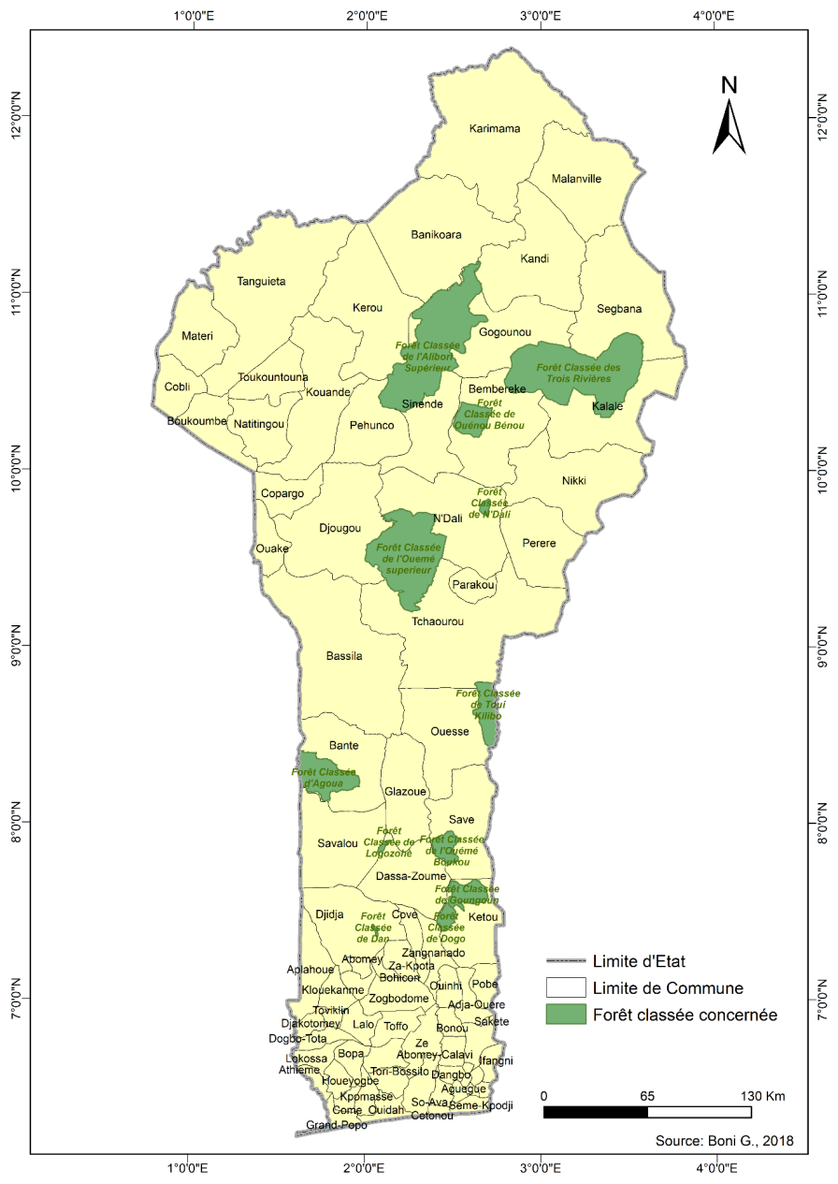
Figure 1 : Carte de la zone d’intervention du Projet

Populations et activités actuelles dans les aires du projet
Selon les projections de l’INSAE, la population béninoise est estimée, en 2017, à 11 186785 habitants dont 50,93% de femmes. Cette population est à 55,4% rurale (RGPH4), Face à la croissance démographique couplée du besoin croissant de terres fertiles pour les travaux agricoles, on assiste à une pression sans cesse croissante sur les ressources naturelles. Cette situation à long terme le problème d’emploi qui constitue déjà un problème sérieux pour le gouvernement.
La population des villages riverains des forêts classées ciblées est estimée à 457373 habitants dont 229 607 femmes. Cette population connait d’importants phénomènes migratoires vers les pays limitrophes où vers les centres urbains les plus proches, à la recherche de meilleures conditions financières et sociales. L’agriculture est la principale activité économique des populations des terroirs riverains des forêts classées de l’aire du projet. Elles pratiquent une culture itinérante sur brûlis. Les techniques culturales sont traditionnelles (billonnage direct, les buttes, semis sans respect de densité et de date).
S’agissant du système d’élevage il reste encore traditionnel avec la conduite des troupeaux dans la forêt et les jachères. C’est un élevage extensif dont la pratique dominante est la transhumance pendant la saison sèche. Ce type d’élevage crée le surpâturage par rapport aux potentialités de la forêt.
La cueillette une activité menée le plus souvent en saison sèche par la récolte des fruits de néré, de noix de cajou et le ramassage, des feuilles etc. Le miel sauvage est également un produit de la forêt récolté par les populations. Ils sont livrés sur les marchés locaux qui en font une forte demande. Le manque d’organisation de la commercialisation de ce produit engendre le bradage et réduit le profit tiré par des apiculteurs.
La fabrication du charbon de bois est une activité qui concerne plus de 90 % des actifs agricoles. L’efficacité socio-économique de la filière charbon est avérée car les gains tirés de cette activité sont convertis et investis dans d’autres secteurs tels que l’agriculture, le commerce de détails (Afouda, 2006). Elle se pratique dans les formations végétales naturelles quoique déjà fragmentées par l’agriculture avec la technique de la culture itinérante sur brûlis, le surpâturage et les feux de végétation. Ainsi, plusieurs essences sont exploitées avec des techniques destructrices de l’environnement. Il s’agit de Burkea africana, Prosopis africana, Anogeissus leiocarpa, Pterocarpus erinaceus, Pseudocedrela kotschyi, Vitellaria paradoxa, Terminalia glaucescens, Diospyros mespiliformis, Bridelia ferruginea, Tamarindus indica. Aucun ligneux ayant un diamètre minimum d’exploitabilité n’est épargné y compris les espèces ayant des utilités socio-économiques avérées comme Vitellaria paradoxa et Tamarindus indica.

Impacts sociaux négatifs et mesures d’atténuation du Projet

Impacts sociaux négatifs
Certaines activités du projet vont engendrer des restrictions d’accès des communautés aux ressources contribuant à leur subsistance. Ces activités se retrouvent dans la composante 2 : « aménagement intégré des forêts classées ». En effet, cette composante prévoit :
- La délimitation des différentes séries (agricoles, production, conservation) avec des règles de gestion de chaque série. Cette activité modifiera les anciennes pratiques d’occupation quasi libre et d’accès facile et illimité aux différentes zones de la forêt. Il en résultera une restriction d’accès à l’espace forestier pour l’installation des champs par les agriculteurs, les exploitants de bois d’œuvre, bois énergie et PFNLs;
- La gestion de la transhumance par l’ouverture des couloirs de passage et des aires de pâturages. Cette activité va conduire à la restriction de l’espace exploité actuellement par les éleveurs pour le développement de leur activité. L’accès à certaines ressources vitales au bétail (pâturage, eau) sera limité à des zones spécifiques ;
- La délimitation et l’aménagement des zones dites série de conservation en vue du développement de la biodiversité. L’atteinte de l’objectif de cette zone, conduira à limiter voire empêcher l’accès aux produits forestiers qui s’y trouvent.
Le tableau ci-dessous présente de façon détaillée les impacts sociaux négatifs susceptibles d’être observés dans la mise en œuvre des activités du projet:
Tableau 1 : Impacts sociaux négatifs du Projet
COMPOSANTES ET SOUS COMPOSANTES/ SOUS-POJETS | ACTIVITES OPERATIONNELLES SOURCE D’IMPACTS | IMPACTS SOCIAUX NEGATIFS | PAP
Composante 2 : Gestion intégrée des Forêts Classées
Sous-composante 2.2 : Gestion durable de la transhumance | (ii) La végétalisation et le reboisement pour régénérer les couloirs de transhumance dégradés, et la délimitation physique et visuelle de ces couloirs | Restriction potentiel d’accès au pâturage | Eleveurs locaux et transhumants
Sous-composante 2.3: Gestion durable des forêts de conservation | Création et gestion durable des zones de conservation dans les FCs via : (i) la démarcation des zones de conservation, en définissant et signalant leurs limites par des bornes, des panneaux de signalisation et des plantations d'arbres, incluant des pare-feu | -Restriction d’accès aux ressources végétales et animales  -Baisse de revenus tire de l’agriculture et de l’exploitation forestière | -Agriculteurs  -Agro-éleveurs  -Chasseurs
 | ii) La mise en place de mesures de conservation et de restauration (enrichissements, restrictions d'exploitation) pour les 10 essences de bois les plus menacées; | -Restriction d’accès au bois d’œuvre et plantes médicinales et autres produits forestiers non ligneux  -Baisse de revenus | Agriculteurs  -Eleveurs  -Chasseurs  -Agro-éleveurs  -Tradithérapeutes

Mesures d’atténuation des impacts sociaux négatifs du projet
Pour réduire ces impacts, le projet a prévu une série de mesures qui se rapporte à la concession d’autres terres aux agriculteurs et la formation sur des techniques modernes d’intensification agricole, les mesures d’incitation financière aux différentes catégories de PAPs, le reboisement des aires de pâturages et la création des points d’eau. A cela, il faut ajouter l’appui au PAP pour réaliser les pépinières, l’utilisation des animaux de trait pour l’installation des plantations, l’appui à l’amélioration des techniques de carbonisation. Les mesures d’atténuation des impacts sont synthétisées dans le tableau suivant :
Tableau 2 : Mesures d’atténuation des impacts
COMPOSANTES  ET SOUS COMPOSANTES | IMPACTS SOCIAUX NEGATIFS POTENTIELS | MESURES D’ATTENUATION
Composante 2 : Gestion intégrée des Forêts Classées
Sous-composante 2.2 :  (ii) La végétalisation et le reboisement pour régénérer les couloirs de transhumance dégradés, et la délimitation physique et visuelle de ces couloirs | -Restriction d’accès potentiels aux pâturages | 1. Sensibilisation continue au niveau local sur les limites des corridors  2. Opérations contrôlées de feux précoces pour favoriser la régénération des pâturages, et la plantation ou le semis d'arbres fourragers pour améliorer la qualité des pâturages dans les couloirs de transhumance  3. Création de points d’eau pour l’abreuvement du bétail le long des couloirs
Sous-composante 2.3:  Création et gestion durable des zones de conservation dans les FCs via : (i) la démarcation des zones de conservation, en définissant et signalant leurs limites par des bornes, des panneaux de signalisation et des plantations d'arbres, incluant des pare-feux | -Restriction d’accès aux ressources des aires de conservation  -Baisse de revenus par la réduction de superficies emblavées | 1. Concession de parcelles à exploiter dans les séries agricoles aux agriculteurs  2. Appui pour le développement de techniques d’intensification agricole pour l’augmentation des rendements et l’amélioration des revenus des agriculteurs  3. Mise en place d’un mécanisme d'incitation financière basé sur les performances  4-Utilisation d’animaux de trait pour l’installation des plantations et le transport des charges de bois de feu jusqu'aux points de vente.
ii) La mise en place de mesures de conservation et de restauration (enrichissements, restrictions d'exploitation) pour les 10 essences de bois les plus menacées; | -Restriction d’accès aux produits des espèces sous protection  -Baisse de revenus | 1. Création de pépinières dirigées par les communautés  2. Construction de fours à charbon améliorés à l'extérieur des FCs  3. Création de Marchés Ruraux de Bois en faveur des exploitants et des consommateurs de bois énergie  4. Aménagement et gestion durable de la zone de production naturelle de bois énergie  5. contractualisation des activités d’aménagement avec les structures locales de cogestion  6. fourniture d’équipement et de matériel de travail aux structures locales de cogestion

II- PROCESSUS DE PARTICIPATION DES PERSONNES AFFECTEES A LA CONCEPTION DU PROJET
La loi 93-009 du 2 juillet 1993 portant régime des forêts en République du Bénin est la base légale de participation des populations à la gestion des forêts. En effet, elle dispose en substance en son article 40 que le plan d’aménagement forestier est élaboré avec la participation des populations notamment. Dans ce paragraphe, il est décrit les modes de participation des PAP et des populations riveraines pendant la préparation et la mise en œuvre du Projet.

2.1. Participation des populations lors de la conception du Projet
La participation des populations au processus de conception du projet a commencé lors de l’étude préparatoire qui a porté sur l’évaluation de la gestion des forêts classées. Au cours de cette étude, des enquêtes terrain ont été menées auprès des PAP et des populations riveraines, des ateliers thématiques d’analyse ont été organisées sur les domaines clés de gestion des forêts classées (transhumance, exploitation forestière, pratiques et impacts de l’agriculture dans les forêts classées, production de charbon de bois, feux de végétation, braconnage et chasse, et exploitation des produits forestiers non ligneux). Cette étude a établi que les principales bonnes issues des interventions antérieures dans les forêts classées sont le reboisement, la délimitation des forêts, le développement des activités génératrices de revenu.
Suite à cette étude, une évaluation du niveau de prise en compte du genre dans les activités d‘aménagement forestier a été menée autour de toutes les forêts classées ciblée. Cette évaluation a mis en évidence la nécessité de combler certaines insuffisances notamment l’accès des femmes à l’information et à des équipements en vue d’améliorer leur niveau de participation à la mise en œuvre des activités du projet en élaboration.

2.2. Participation des populations lors de la mise en œuvre du projet
Par ailleurs, au cours de la mission de pré-évaluation du projet, des consultations ont été menées avec des principales parties prenantes pour confirmer la pertinence et la faisabilité des actions retenues.

Dans la conception du projet, certains mécanismes sont définis pour assurer la participation effective des PAP et des populations riveraines aux activités d’aménagement des forêts classées pendant la mise en œuvre du projet.
Le Bénin a près de 25 ans d’expérience dans la gestion participative des forêts classées et a mis en place des cadres opérationnels de collaboration des communautés locales avec l’administration forestière. Il s’agit de structures locales de cogestion organisées du niveau village jusqu’au niveau forêt classée. Ces structures jouent le rôle d’interface entre l’administration forestière et les villages riverains, et elles sont responsabilisés pour la mise en œuvre des activités d’aménagement (production de plants, reboisement, entretien des plantations, gestion des marchés ruraux de bois, sensibilisation surveillance). A travers ces activités, les communautés riveraines tirent des moyens de subsistance complémentaires.
Ces mécanismes de participation des PAP et des populations riveraines seront reconduits et renforcés dans le cadre du présent Projet.
D’autres canaux et mécanismes sont également prévus pour assurer la participation des PAP dans la mise en œuvre du projet ; il s’agit de : (i) la sensibilisation continue par zone sur les radios communautaires, (ii) les ateliers participatifs et inclusifs pour l’identification et l’appropriation des nouvelles zones d'agro-foresterie, de production de charbon et de pâturage , (iii) la participation à la mise en œuvre des plans de gestion et la signature d’accords avec les Comités Locaux de Cogestion des Forêts pour participer aux patrouilles et une assistance dans la lutte contre les feux de brousse.

2.3 Détermination des critères d'éligibilité des personnes affectées

2.3.1. Catégories de personnes éligibles
Etant donné que le Projet est exécuté dans les Forêts classées (domaine public de l’Etat), personne ne peut se prévaloir d’un quelconque droit de propriété dans cet espace. Cependant, dans le cadre de ce projet, diverses mesures d’aide et d’accompagnement sont prévus pour donner aux Personnes qui subiront des restrictions d’accès, l’opportunité d’améliorer leurs moyens de subsistance et leurs revenus et faire d’eux des partenaires actifs de la gestion durable des Forêts Classées, appliquant ainsi les standards les plus élevés en matière de sauvegarde sociale.

2.3.2. Critères d’éligibilité
Les critères d’éligibilité des personnes affectées à différentes mesures d’accompagnement et aides diverses sont les suivants :
- Résider dans la zone de la Forêt Classée ciblée par les aménagements ;
- Avoir des activités régulières ou périodiques dans la zone de la Forêt Classée ciblée par les aménagements ;
-Avoir été identifié comme tel lors des opérations de recensement participatif.

2.3.3. Date butoir
La date butoir correspond au démarrage des activités de délimitation et d’aménagement. Les personnes occupant la zone du Projet après la date butoir ne bénéficieront d’aucune mesure d’assistance.
La détermination de la date butoir permet d’empêcher l’arrivée massive et opportune de personnes cherchant à profiter des mesures d’assistance. Le Cadre de Procédure respectera strictement ces critères retenus.

III- METHODES ET PROCEDURES D’IDENTIFICATION ET DE CHOIX DES MESURES D’ATTENUATION
Plusieurs méthodes et procédures ont été définies pour atténuer les impacts relatifs à la restriction d’accès. Ces mesures concernent les agriculteurs, les éleveurs, les producteurs de charbons, les acteurs des filières miel et karité.

3.1. Mesures en faveur des acteurs du secteur agricole
Dans le cadre de la promotion de l’agroforesterie, plusieurs mesures sont planifiées comme les activités d’information, de communication et la consultation des personnes affectées. Par ailleurs, il est prévu la démarcation participative, des incitations financières basées sur les performances, l’appui à l’adoption des techniques d’intensification agricole éprouvées ainsi que la participation aux travaux de plantation (création de pépinières, plantation et maintenance des plantations d’acacias).

3.2. Mesures en faveur des éleveurs transhumants
Afin d’accompagner les transhumants, plusieurs mesures seront mises en œuvre à savoir l’organisation des opérations contrôlées de feux précoces, l’utilisation des animaux de trait pour la préparation des plantations et le transport des charges de bois de feu jusqu'aux points de vente, permettant aux éleveurs de devenir des acteurs clés du processus, d’améliorer leurs revenus tout en résolvant le problème de la transhumance dans les FCs dans une approche participative "gagnant-gagnant". A cela, il faut ajouter la délimitation et le reboisement des couloirs de transhumance pour donner plus d’aliments adaptés au bétail.

3.3. Mesures en faveur des acteurs du secteur de la carbonisation
Les fours traditionnels, dont l'efficacité inférieure à 20% entraînent d'importantes pertes du bois-énergie naturel péniblement collecté, seront améliorés grâce à : (a) une assistance technique pour identifier et mettre au point des technologies efficaces, abordables et réplicables pour la production de charbon de bois ; (b) la sensibilisation des communautés locales et des producteurs de charbon de bois, la formation de ces derniers aux techniques améliorées de carbonisation et à l'utilisation de fours performants ; et (c) la construction de fours à charbon améliorés à l'extérieur des FCs afin d'inciter les charbonniers à transformer en dehors des forêts naturelles, et de réduire ainsi les feux de brousse et la dégradation des forêts liés à la production de charbon de bois.

3.4. Mesures en faveur des acteurs de la filière karité
La transformation des noix de karité en beurre consomme beaucoup d’énergie. Le projet examinera les moyens d’utiliser des technologies économes en énergie (telles que l’énergie solaire) pour faire fonctionner les unités de transformation, et fournira aux groupes d'opératrices de collecte et de transformation des noix, des foyers améliorés à haute efficacité énergétique.

3.5. Mesures en faveur des acteurs de la filière Miel
Le projet financera i) la mise en place de ruches dans les plantations d'acacia, ii) la formation des communautés forestières intéressées aux meilleures pratiques de fabrication du miel, iii) de petites unités de traitement du miel pour les bénéficiaires, qui seront organisés en coopératives avec l'appui du projet, iv) la mise en place du processus de certification du miel destiné à l'exportation et v) la participation des producteurs aux foires nationales, régionales et internationales pour leur permettre de présenter leurs produits et d'accéder à la demande.
3.6. Mesures de renforcement des capacités
Pour assurer la pleine participation des PAP et des communautés locales à la mise en œuvre du Projet ainsi que pour atténuer les impacts des restrictions d’accès, il est prévu des mesures de renforcement des capacités aux profit des différents acteurs.
Par rapport aux agriculteurs, le renforcement des capacités portera sur le développement de l’agroforesterie et de l’intensification agricole afin d’accroître les rendements et les revenus des agriculteurs.
En ce qui concerne les éleveurs, les renforcements des capacités concernent la formation sur les techniques d’amélioration des pâturages et de gestion des couloirs de transhumance.
Les communautés locales en particulier les femmes et les jeunes recevront des formations sur la production des plants, l’installation et la gestion des plantations, et les techniques améliorées de carbonisation.

IV. ACCORDS, JURIDICTIONS ADMINISTRATIVES ET MINISTERES CONCERNES
Cette partie présente la procédure administrative et juridique applicable au Projet ‘’Forêts Classées Bénin. Elle précise les juridictions administratives compétentes et les ministères de tutelle impliqués ainsi que la répartition des rôles et responsabilités entre ces différents acteurs.

4.1 Procédure administrative, institutions et autres acteurs impliqués dans la mise en œuvre du cadre de procédure
Le projet mettra en place une Unité Intégrée de Gestion incluant un spécialiste en sauvegarde sociale afin de soutenir la mise en œuvre des activités.

Le tableau ci-après présente les acteurs ainsi que leurs rôles respectifs dans la mise en œuvre du projet
Tableau 3: Acteurs impliqués et rôles dans la mise en œuvre du projet
Acteurs institutionnels | Responsabilités
Direction Générale des Eaux Forest et Chasse (DGEFC)/Inspection Forestière (IF)/ Cellules Techniques d’Aménagement Forestier (CTAFs)/UCP/MCVDD | - Sensibilisation et mobilisation des villages riverains  - Organisation des campagnes d’information/sensibilisation de tous les acteurs impliqués dans le processus technique pour une mobilisation autour de l’aménagement des forêts  - Surveillance efficace et la conduite des opérations de reboisement et de gestion durable des plantations forestières ;  - Mise en place des plantations de bois énergie de grandes envergures  - Promotion de techniques d'intensification agricole, d’agroforesterie et la gestion améliorée de la transhumance dans les zones cibles afin d’améliorer la productivité agricole, de diversifier les sources de revenu et de réduire les conflits entre agriculteurs et éleveurs  - Fourniture aux agriculteurs des graines de noix de mukuna et pois d’Angol, ainsi que des semences forestières adaptées aux conditions locales à introduire dans leurs exploitations, notamment des semences d'acacia, Gmelina et de teck, adaptées aux zones agro-écologiques du projet  - Mise en œuvre effective des techniques d'intensification agricole recommandées par les services de recherche du Ministère de l'Agriculture  - Sensibilisation des communautés locales et des producteurs de charbon de bois, et la formation de ces derniers aux techniques améliorées de carbonisation et à l'utilisation de fours performants
Institut National de la Recherche Agricole du Bénin - INRAB, | - Promotion de techniques d'intensification agricole, d’agroforesterie et la gestion améliorée de la transhumance dans les zones cibles afin d’améliorer la productivité agricole, de diversifier les sources de revenu et de réduire les conflits entre agriculteurs et éleveurs  - Production de semences améliorées (maïs, manioc, sorgho, etc.) et pour l'assistance technique aux agriculteurs en vue de l’adoption de techniques d’intensification agricole ;  - Formation et la sensibilisation des agriculteurs à la mise en œuvre de ces techniques ;  - Sensibilisations sur les feux de brousse agricoles et les mesures de prévention des incendies.
Collectivités décentralisées (Préfectures, mairies, Chefs d’Arrondissements, CV) Comités Locaux de Cogestion des Forêts, Chefs traditionnels et les ONG | - Sensibilisation et mobilisation des villages riverains  - Assistance dans la lutte contre les feux de brousse  - Enregistrement des plaintes et réclamations  - Facilitation de la procédure de résolution des conflits ;  - Participation au suivi de proximité
Femmes, jeunes, associations culturelles, agriculteurs, éleveurs, chasseurs, exploitants forestiers, charbonniers, C | - Participation aux foires nationales, régionales et internationales pour leur permettre de présenter leurs produits et d'entrer en contact avec des acheteurs potentiels  - Développement des Activités alternatives Génératrices de Revenus (AaGR)  - Participation à la protection de la réserve
Consultants, Consultants, Bureaux d’Etudes, Administration forestière, UCP | - Réalisation des études socio-économiques dans les villages riverains à la forêt  - Réalisation des études sur la biodiversité  - Inventaire forestier d’aménagement
Universités et/ou des centres de recherche | - Collecte et analyse des données et suivre en continu l’état des espèces de flore et de faune ciblées (menacées) ;  - Communication et publication d'études de cas et d'actions réussies en matière de restauration de la biodiversité

4.2. Cadre juridique de la gestion de forêts
Politique forestière nationale (Janvier 2012)
La politique forestière du Bénin est basée sur l’application effective de l’approche participative de gestion des ressources Forestières. Ce principe stipule qu’il faut partir prioritairement des communautés riveraines, responsabiliser de manière accrue le secteur privé et les populations locales à tous les niveaux, renforcer la sensibilisation, la formation et l’encadrement des populations riveraines des forêts à la gestion durable et viable des massifs forestiers. Elle vise à travers ses orientations stratégiques la promotion de la gestion décentralisée des forêts, de la faune et des ressources naturelles du domaine forestier non permanent de l’Etat
Textes législatifs et réglementaires sur la gestion des forêts au Bénin
Plusieurs dispositions légales et réglementaires s’appliquent à l'aménagement des forêts. II s'agit de:
- la loi 93 - 009 du 2 juillet 1993 portant régime des forêts en République du Bénin qui a donné les orientations pour l’implication des populations dans la gestion des ressources naturelles.
- la loi n° 98 - 030 du 12 février 1999 portant loi-cadre sur l'environnement qui définit les bases de la politique en matière d’environnement et organise sa mise en œuvre ;
- La loi n° 2002-016 du 18 octobre 2004 portant régime de la faune en République du Bénin qui définit les dispositions relatives à la gestion rationnelle et participative de la faune et de ses habitats, et renforce les objectifs de conservation de la biodiversité à travers les réserves biologiques gérées par les communautés à la base.
- la loi n° 97 - 029 du 15 janvier 1999 portant organisation des communes en République du Bénin qui accorde aux communes des attributions relatives à ‘’l'administration et à l'aménagement du territoire, au développement économique, social, sanitaire, culturel et scientifique ainsi qu'à la protection de l'environnement et à l'amélioration du cadre de vie’’.
- la loi n° 87-013 du 21 septembre 1987 portant réglementation de la vaine pâture, de la garde des animaux domestiques et de la transhumance ;
- l'arrêté interministériel n° 036/MEPN/MEF/DC/SGM/DGFRN/SA du 16 Mai 2008, portant modalités de recouvrement et de répartition des taxes et redevances perçues en matière d'exploitation, de transport, de commerce, d'industrie et de contrôle des produits forestiers en République du Bénin;
- l'arrêté interministériel n° 040/MEPN/MDGLAAT/DC/SGM/DGFRN/SA du 29 juillet 2009, déterminant les types, modèles et modalités de délivrance et de contrôle de coupons de transport de bois en République du Bénin ;
- L’arrêté Interministériel n° 041/MEPN/MDGLAAT/DG/SGM/DGFRN/SA du 29 juin 2009, portant conditions d'agrément et modalité d'organisation et de fonctionnement des Marchés Ruraux du Bois au Bénin.
Textes relatifs à la gestion du foncier
Le principal texte qui s’applique en ce qui concerne la gestion du foncier est la loi n° 2013-01 du 14 août 2013 portant Code Foncier et Domanial (CFD), modifié et complété par la loi n° 2017-15 du 26 mai 2017. Le CFD constituera un document de référence pour la mise en œuvre du cadre de procédure, étant donné que ses activités se déroulent sur les domaines publics de l’Etat et des collectivités territoriales constitués notamment de l’ensemble des biens fonciers classés ou délimités, affectés ou non à l’usage du public (titre V, ch 2, section 2 du CFD).

4.3. Structures de gestion du recasement et de la compensation en cas de déplacement involontaire des populations
Bien que les approches de mise en œuvre des activités du projet n’entrainent pas des déplacements involontaires, le cadre de procédure présente ici les structures qui pourront être associées à la gestion des cas éventuels de réinstallation. Il s’agit de l’arrangement national pour la gestion des questions foncières constituées de :
Au niveau national, l’Agence National de Développement du Foncier (ANDF) : Placé sous la tutelle du ministère en charge du domaine et du foncier, l’Agence Nationale du Domaine et du Foncier est établissement public à caractère technique et scientifique de type spécifique doté de la personnalité morale et de l’autonomie financière
Il a pour mission la sécurisation et la coordination de la gestion foncière et domaniale au plan national, et la mise en œuvre des politiques, stratégies et programmes de l’Etat en matière foncière et domaniale.
Il a des démembrements au niveau des communes à savoir les Bureaux Communaux du Domaine et du Foncier (BCDF) pour appuyer celles-ci dans leurs actions relatives à l’expropriation et dans l’exercice des droits de préemption conférés par le Code Foncier et Domanial.
Au niveau communal, la Commission de Gestion Foncière (CoGeF) est l’instance consultative de niveau communal en matière foncière. Elle assiste le maire dans la gestion des questions foncières.
En milieu rural, la CoGeF dispose de démembrements dénommés Section Villageoise de Gestion Foncière (SVGF)
Les élus municipaux ou communaux et les élus locaux ou leurs représentants dont le chef d'arrondissement, le chef de village ou de quartier sont membres de droit des instances locales de gestion foncière (art. 429, CFD).

4.4. La Politique Opérationnelle P.O. 4.12 de la Banque mondiale
Le Cadre de Procédure est un instrument de mise en œuvre de la P.O.4.12 (para 31 P.O. 4.12 ; page 11). Il s’applique lorsque la Banque finance un projet susceptible d’entraîner la restriction involontaire de l’accès à des parcs définis comme tels juridiquement et entraînant des conséquences négatives sur les moyens d’existence des personnes déplacées (P.O. 4.12, para 3-b).
Par conséquent, la P.O.4.12 s’applique dans le cadre de la mise en œuvre du Projet Forêts Classées Bénin. La législation nationale va s’inspirer de ces exigences pour en cas de besoin compléter les dispositions de son système juridique. En effet, les activités du Projet relatives aux zonages en particulier des aires de conservation et de production ainsi que les activités d’enrichissement et de marquage des couloirs de transhumance risquent d’entrainer des restrictions d’accès voire des baisses de revenus pour certaines parties prenantes qui mènent des activités dans les forêts.
Bien que les parties prenantes qui agissent dans la forêt ne disposent d’aucun droit à faire valoir, le Projet a prévu une série de mesures d’accompagnement destinées à faire du projet une opportunité pour les parties prenantes notamment la concession de terres, les appuis en formation, les incitations financières ciblées, les plantations conduites par les personnes affectées et les appuis en technologies de production et équipements techniques diverses.
De plus, lors de la mise en œuvre, le Projet pourra préparer si besoin est, un plan d’action, acceptable par la Banque, décrivant les mesures particulières à prendre, et les dispositions de leur application, pour aider les personnes affectées. Le plan d’action pourra prendre la forme d’un plan de gestion des ressources naturelles préparé pour le projet.
Le Projet accordera une attention particulière aux besoins des groupes vulnérables au sein des personnes qui seront affectées par ses activités en examinant au cas par cas la nature et l’ampleur de leur affectation ainsi que les mesures d’accompagnement à leur prévoir de façon spécifique. L’objectif fondamental étant l’amélioration de leurs conditions d’existence. Ce qui permet de compléter les dispositions juridiques nationales par des mesures complémentaires conformes aux bonnes pratiques et aux meilleurs standards en la matière.

V. RESUME DES CONSULTATIONS DES COMMUNAUTES AFFECTEES PAR LA RESTRICTION D’ACCES
Pendant l’élaboration du cadre de procédure, des consultations publiques ont regroupé les PAP et les populations riveraines. (Cf annexe 1 : PV des consultations). A cette occasion, le contenu du projet ainsi que ses impacts potentiels en termes de restrictions d’accès ont été présentés aux représentants des PAPs potentiels et des autres acteurs menant des activités autour des forêts. La série de mesures d’accompagnement prévues dans le projet pour leur permettre de continuer l’exercice de leurs activités de manière durable a été également présenté.
Le tableau suivant donne la substance des échanges au cours des consultations publiques :

Tableau 4: Synthèse par catégorie d’acteurs des consultations publiques
Catégories d’acteurs | Synthèse des problèmes soulevés | Solutions proposées
Agriculteurs | -La croissance démographique et l’afflux des migrants a entrainé une insuffisance de terres cultivables dans les villages riverains des forêts classées.  -Les plantations d’anacardes occupent la grande partie des terres cultivables et la forêt classée reste la seule réserve où ces terres sont disponibles  -L’insuffisance des terres cultivables ne permet plus de respecter les limites actuelles des zones de culture d’où les défrichements dans les forêts  -Certains villages riverains (Yébéssi, kilibo gare) n’ont pas de zone de culture délimitée  -La divagation du bétail et les destructions massives de culture est un problème récurrent dans la zone et entraine des conflits violents | -Revoir les limites de la forêt classée en tenant compte des problèmes de terres que rencontrent les riverains de la forêt classée  -Délimiter clairement les zones de culture et en attribuer aux villages qui n’en possèdent pas.  -Régler de façon durable le problème de destruction des cultures par les animaux des Peuls à travers une délimitation nette des couloirs de passage et une définition de zones de confinement des animaux pour le pâturage.
Eleveurs | -La forêt classée reste la seule poche de survie pour le bétail et son expulsion de cette aire protégée va conduire à sa perte.  -Les agriculteurs ont encerclé tous les points d’eau et défriché les couloirs de passage d’où les contacts permanents avec les troupeaux qui détruisent les cultures avec en arrière-plan des conflits récurrents | -Trouver des pâturages et des points d’eau permanents avant le démarrage des aménagements.
Exploitants forestiers | Destruction systématique des arbres par les agriculteurs surtout les producteurs de coton et d’ignames. | Initier des plans contraignants de reboisement pour les destructeurs des diverses espèces d’arbres.
Membres de structures de gestion des Unités d’aménagement, autour des forêts classées | -Les structures de gestion des unités d’aménagement et de gestion de la forêt classée ne sont pas fonctionnelles et sont caractérisées par des dérives corruptives des membres qui troquent leur statut contre des ressources financières au détriment de la protection de la forêt classée.  -Les limites des séries agricoles ne sont pas clairement définies et de ce fait favorisent des défrichements anarchiques au-delà des zones autorisées | -Définir clairement le rôle des structures de cogestion de la forêt classée, veiller à leur renouvellement et renforcer les sanctions à l’encontre des membres corrompus.  -Délimiter de façon claire les zones de cultures pour rétablir l’ordre dans l’occupation et l’exploitation des terres autour des forêts classées.
Elus locaux, chefs traditionnels | -La gourmandise de certains producteurs les amène à emblaver des centaines d’hectares au détriment d’autres qui manquent de terres.  -En termes de compétences, les mairies sont démunies pour gérer les problèmes autour de l’exploitation des ressources des forêts classées. Il y a donc une faible implication des conseils communaux dans la gestion des forêts classées.  -La coupe du bois est soutenue par les hommes politiques ce qui rend la répression et les règlements de conflits afférents difficiles  -Les troupeaux sont laissés aux mains d’enfants mineurs Peuls qui sont très rapidement débordés par les mouvements des animaux qui finissent leur parcours dans les champs des agriculteurs. Au même moment les adultes se pavanent sur des motos sans avoir un œil sur leurs animaux. Cela accroit le nombre de conflits souvent difficiles à régler. | -Réglementer les emblavures dans les séries agricoles en limitant le nombre d’hectares maximum par personne.  -Impliquer davantage les mairies dans la gestion des forêts à travers des lois.  -Dépolitiser la gestion et la réglementation de la coupe du bois dans les forêts classées.  -Régler de façon durable le problème de destruction des cultures par les animaux des Peuls à travers une délimitation nette des couloirs de passage et une définition de zones de confinement des animaux pour le pâturage.  -Appliquer avec rigueur l’arrêté communal qui interdit la conduite exclusive du bétail par des mineurs surtout ceux de moins de 15 ans  Réorganiser l’occupation et l’exploitation des terres dans les zones de culture.  -Définir clairement les rôles et responsabilités des structures locales de gestion des unités d’aménagement
Exploitants Forestiers | -L’utilisation de produits chimiques pour tuer les arbres est une pratique néfaste et en croissance dans cette zone. Ces produits sont de véritables dangers pour le bétail et même les Hommes.  -La culture de l’igname est une source de destruction systématique de la forêt classée dans les zones de production. | Interdire l’utilisation des produits chimiques nocifs pour tuer les arbres (FORSOP ; FINISH ; KALASH HERBESTRAN etc.)  -Règlementer la culture de l’igname dans les séries agricoles et interdire sa production dans la forêt classée
Migrants | Les migrants après 40 ans de vie risquent de se retrouver sans terre et n’ont plus où aller. | Trouver des terres aux migrants ayant résidé pendant plusieurs années dans les milieux concernés

VI. PROCECUS DE REGLEMENT DES CONFLITS RELATIFS AUX RESTRICTIONS D’ACCES

6.1. Mécanisme de Gestion des Plaintes (MGP)
Le suivi de la mise en œuvre du Mécanisme de Gestion des Plaintes sera sous la responsabilité de l’UG du Projet Forêts Classées Bénin qui dispose actuellement de deux sociologues. L’un d’eux sera responsabilisé pour s’occuper de la remontée des plaintes, le suivi de leur traitement, la documentation et l’archivage en version numérique et en version papier de toutes les plaintes reçues par le Projet Forêts Classées Bénin quel que soient leurs issues.

6.1.1. Types de plaintes
Les types de plaintes dans le cadre de projets similaires ont permis de ressortir les différents types de plaintes suivantes :
- plaintes sur les nuisances occasionnées par les travaux de réhabilitation de base-vie de CTAF, de construction de miradors ou de poste de contrôle et de surveillance de transhumance ;
- désaccord sur l'évaluation de parcelles lors de l’inventaire des exploitations dans les FC ;
- désaccord sur la propriété d’une exploitation ;
- incidents dus à un déficit de communication /mauvaise information des populations ayant des exploitations à l’intérieur des FC sur la date de démarrage des travaux de délimitation des zones d’agroforesterie à l’intérieur des FC ;
- désaccord de délimitation des zones d’agroforesterie à l’intérieur des FC ;
- conflit provoqué par le non-respect des engagements pris par les parties prenantes ;
- conflits entre les ouvriers des chantiers et populations riveraines sur les gènes/nuisances créés par les travaux de réhabilitation de base vie de CTAF ;
- non-paiement des salaires à temps aux ouvriers/travailleurs des entreprises.

6.2. Organes, composition, modes d’accès et mode opératoire du MGP

6.2.1. Organes du mécanisme de gestion des plaintes
Les organes de traitement des plaintes comprennent quatre (04) niveaux que sont :
- Niveau 1 : il s’agit du Comité Villageois de Gestion des Plaintes (CVGP), qui sera installés dans les villages riverains ou situés à l’intérieur des forêts classées où se réalisent les activités du Projet Forêts Classées Bénin. Ils sont présidés par les Chefs de villages.
- Niveau 2 : le Comité de Gestion des Plaintes de l’Arrondissement (CGPA) qui sera installé au chef-lieu des arrondissements dont les villages sont riverains ou situés à l’intérieur des forêts classées cibles des activités du Projet Forêts Classées Bénin. Il est présidé par le Chef de l’Arrondissement.
- Niveau 3 : le Comité Communal de Gestion des Plaintes qui est installé à la Mairie de la Commune bénéficiaire (CCGP). Il est présidé par le Maire de la commune riveraine de la FC ;
- Niveau 4 : Le Comité National de Gestion des Plaintes du Projet Forêts Classées Bénin qui est installé au siège du projet et dont le spécialiste en sauvegardes environnementale et sociale assure la gestion au quotidien, le suivi du règlement des plaintes et l’archivage de toute la documentation y relative.

6.2.2. Composition des comités par niveau
Les organes du Mécanisme de Gestion des Plaintes (MGP) qui seront créés par Arrêté communal ou par arrêté ministériel selon les niveaux et portant Création, Composition et Fonctionnement des comités de gestion de plaintes se présentent dans le tableau 26.
Tableau 5: Composition des organes de gestion des plaintes
Comités de Gestion des Plaintes du Village (CGPQ), | Président | le Chef de Village
 | Secrétaire | 01 Conseiller de Village désigné par le Président (CV)
 | Membres | - 02 Notables (Une femme et un homme) du  - 01 représentant de jeunes des rues concernées par les ouvrages de drainage ou des populations riveraines du bassin de rétention,  - 02 membres du Conseil villageois de Gestion de la Forêt (CVGF)
 | Nombre de membres | 7
Comités de Gestion des Plaintes de l’Arrondissement (CGPA) | Président | le Chef de l’Arrondissement
 | Rapporteur/ secrétaire | 01 Conseiller communal désigné par le Président (CA)
 | Membres | - 01 représentant des ONG désigné par le collectif des ONG en activité dans la commune ;  - 01 représentant des chefs de villages de l’arrondissement  - 01 membre de l’association de développement de l’Arrondissement ;  - 02 membres du Conseil de Gestion de l’Unité d’Aménagement (CGUA)
 | Nombre de membres | 7
Comité Communal de Gestion des Plaintes qui est installé à la Mairie de Commune bénéficiaire (CCGP). Il est présidé par le Maire. | Président | le Maire de la Commune
 | Rapporteur / Secrétaire | Le Chef d’Arrondissement désigné par le Maire
 | Membres | - 01 Responsable CTAF ;  - 01 Chef service en charge des questions d’environnement de la commune ;  - 01 membre du Conseil de Coordination des Unités d’Aménagement (CCUA)  - 01 représentante des ONG de la commune ;  - le Spécialiste des organisations paysannes au niveau de l’Agence Territoriale de Développement Agricole (ATDA).
 | Nombre de membres | 07
Comité National de Gestion de Gestion des Plaintes du Projet Forêts Classées Bénin | Président | le Président du Comité de Pilotage
 | Secrétaire | le Directeur Générale des Eaux, Forêts et Chasses
 | Rapporteur | le Coordonnateur du Projet Forêts Classées Bénin;
 | Membres | - le Directeur Général de l’ABE ;  - 01 Préfet ;  - 01 Représentant Maires des Communes bénéficiaires du Projet Forêts Classées Bénin;  - 01 représentant des ONG (travaillant dans le domaine de l’environnement;
 | Nombre de membres | 07
Documents d’appui aux comités de gestion des plaintes | - un registre d’enregistrement des plaintes,  - un registre d’enregistrement et de suivi des solutions aux plaintes,  - des formulaires de prise des plaintes,  - des formulaires type de procès-verbal de résolution des plaintes
Source : données de terrain, janvier 2019

6.2.3. Modes d’accès au mécanisme
Différentes voies d’accès sont possibles pour déposer une plainte :
- courrier formel ;
- appel téléphonique ;
- envoi d’un SMS (short message service) ;
- plainte orale par échanges face à face ;
- Courier électronique.

6.2.4. Description du mode opératoire du MGP
Le mode opératoire du MGP se fait en 7 étapes.

Etape 1 : Réception et enregistrement de la plainte
La réception et l’enregistrement des plaintes consistent à permettre à toute personne physique ou morale de faire parvenir sa plainte ou réclamation aux différentes instances du MGP. Ces plaintes sont émises de manière anonyme si la situation est complexe dans l’optique de garantir la protection du plaignant et de permettre une enquête à l'insu de la personne ou entité mise en cause. Le plaignant saisie les instances ci-dessus présentées par les canaux suivants : visite, réunion, courrier, téléphones, etc.

Afin de faciliter l’enregistrement des plaintes et de déclencher la procédure de règlement, un registre physique de réception et d’enregistrement des plaintes sera mis à la disposition des chefs des instances.

Etape 2 : Accusé de réception, évaluation et assignation
- Accusé de réception
Les instances ayant reçu la réclamation doivent informer le ou les plaignants que la plainte a bien été reçue, qu’elle sera enregistrée et évaluée pour déterminer sa recevabilité. L’accusé de réception se fait dans un délai de deux jours maximums. Mais lorsque le plaignant dépose lui-même la plainte, l’accusé de réception lui est remis immédiatement. Lorsque les plaintes sont déposées suivant d’autres formes, un délai de 2 jours est accordé pour la transmission de l’accusé de réception.
- Evaluation de la recevabilité
L’admissibilité est fondée sur les critères suivants :
- la plainte indique-t-elle si le projet ou les activités ont provoqué un impact négatif économique, social ou environnemental sur le plaignant ou peut potentiellement avoir un tel impact ?
- la plainte précise-t-elle le type d’impact existant ou potentiel, et comment l’activité du Projet Forêts Classées Bénin a provoqué ou peut provoquer cet impact ?
- la réclamation indique-t-elle que les personnes qui portent plainte sont celles ayant subi l’impact ou encourant un risque ; ou représentent-elles les parties prenantes affectées ou potentiellement affectées à la demande de ces dernières ?
- la plainte ne porte-elle pas sur des affaires déjà réglées ?
- la plainte est-elle suffisamment documentée ?
L’évaluation de la recevabilité de la plainte se fait dans un délai de 3 jours
- Assignation de responsabilité :
Les réclamations sont renvoyées à l’instance compétente au regard du problème posé par les plaignants. Lorsque plusieurs partenaires mettent en œuvre les activités/sous-projets et interviennent conjointement sur un même territoire, il est important de clarifier les rôles et les responsabilités pour l’exécution du MGP et la réponse aux réclamations.

Elle est notifiée aux plaignants par la voie qu’il aura lui-même choisie.
Au total, la réception de la plainte et l’évaluation de son admissibilité se font dans un délai de 5 jours.

Etape 3 : Proposition de réponse et élaboration d’un projet de réponse

L’instance du MGP saisie doit produire l’un des trois (3) types de réponses :
- action directe visant à résoudre le problème (sensibilisation, formation, dédommagement, conciliation ou médiation) ;
- évaluation supplémentaire et engagement avec le plaignant et les autres parties prenantes pour déterminer conjointement la meilleure solution. Dans certains cas, des actions telles qu’une évaluation approfondie (enquête, des visites de terrain, des recueils de témoignage, des expertises techniques), seront nécessaires.
- rejet de la plainte, soit parce qu’elle ne répond pas aux critères de base, soit parce qu’un autre mécanisme est plus qualifié pour traiter la réclamation.

Etape 4 : Communication de la proposition de réponse au plaignant et recherche d’un accord
L’organe saisi a la responsabilité de communiquer la réponse proposée par écrit ou par tout autre moyen, dans un langage compréhensible pour le plaignant. Les plaignants peuvent être conviés à des réunions pour examiner et revoir le cas échéant l’approche initiale. La réponse doit inclure une explication claire justifiant la réponse proposée, la nature de la réponse et les options disponibles pour le plaignant compte tenu de la réponse.

La réponse doit inclure une explication claire de la raison pour laquelle la réponse est proposée. Les options peuvent être un projet d’accord proposé, un renvoi à une instance supérieure, un dialogue plus poussé sur l’action proposée ou une participation dans la procédure proposée d’évaluation et d’engagement. Par ailleurs, la réponse doit indiquer tous les autres recours organisationnels, judiciaires, non judiciaires mais officiels que le plaignant peut envisager.

Bien que variable en pratique, la réponse proposée doit être communiquée dans un délai de 10 jours suivant la réception de la plainte. Ce délai peut être prolongé de 7 jours selon la nature ou la complexité du litige. Lorsque les plaintes allèguent de dommages ou de risques graves et/ou de violations sérieuses des droits, les procédures opérationnelles du MGP doivent prévoir une réponse accélérée, soit par le MGP soit par renvoi à une autre instance avec une notification immédiate au plaignant de ce renvoi.

Le plaignant peut accepter ou non la réponse proposée. Si le plaignant conteste la décision de non recevabilité, rejette l’action directe proposée ou refuse de participer à une procédure plus approfondie d’évaluation et d’engagement des parties prenantes, l’instance de règlement doit clarifier les raisons du refus du plaignant, fournir des informations supplémentaires et si possible réviser l’approche proposée.

Si un accord n’est toujours pas trouvé, le personnel en charge du MGP doit s’assurer que le plaignant comprend quels autres recours peuvent être disponibles, à travers le système administratif ou judiciaire, et doit documenter l’issue des discussions avec le plaignant en indiquant clairement les options qui ont été offertes et les raisons de leur rejet par le plaignant.

Etape 5 : Mise en œuvre de la réponse à la plainte

La réponse doit être exécutée lorsqu’un accord a été obtenu entre le plaignant et l’instance du MGP pour procéder à l’action proposée ou au processus d’engagement des parties prenantes.

Lorsque la réponse initiale consiste à démarrer une procédure d’évaluation et d’engagement de l’ensemble des parties prenantes, cette procédure peut être exécutée par le personnel requis par l’instance du MGP pour le faire ou par d’autres entités considérées comme impartiales et efficaces par l’instance, par le plaignant, et par les autres parties prenantes.

Lorsqu’une approche coopérative est possible, les instances du MGP doivent être responsables de sa supervision. Ces instances peuvent faciliter directement le travail des parties prenantes, passer un contrat avec un médiateur qui s’occupera de la facilitation ou utiliser des procédures traditionnelles de consultation et de résolution des conflits et des animateurs/facilitateurs locaux.
NB : Il convient de noter ici que, le Projet Forêts Classées Bénin doit prévoir un fonds destiné à la mise en œuvre des réponses.

Etape 6 : Réexamen de la réponse en cas d’échec
Plusieurs cas peuvent conduire à cela :
- impossibilité de parvenir à un accord avec le plaignant sur la réponse proposée ;
- conflit impliquant de multiples parties prenantes où la procédure d’évaluation a conclu à l’impossibilité d’une approche coopérative.

Dans ces cas, les instances doivent examiner la situation avec le plaignant et voir si une modification de la réponse peut satisfaire le plaignant et les autres parties prenantes. Si ce n’est pas le cas, les instances doivent communiquer au plaignant les autres alternatives potentielles, notamment les mécanismes de recours judiciaire ou administratif. Quel que soit le choix du plaignant, il est important que les instances motivent les décisions rendues et documentent par la même occasion toute la procédure.

Etape 7 : Renvoi de la réclamation à une autre instance
Si la réponse a eu des résultats positifs, ces résultats doivent être documentés par les instances du MGP. Dans les cas de risques et d’impacts sérieux et/ou de publicité négative, il pourrait être indiqué d’inclure une documentation écrite par le plaignant indiquant sa satisfaction après la réponse apportée. Dans d’autres cas, il suffira que les instances notent l’action et la satisfaction du plaignant et des autres parties prenantes. Il peut être utile d’inclure les enseignements tirés lorsque la situation a été particulièrement complexe ou inhabituelle.

Si la plainte n’a pas été réglée, les instances doivent documenter les étapes suivies, la communication avec le plaignant (et avec d’autres parties prenantes si des efforts importants ont été effectués pour initier ou finaliser une procédure impliquant différentes parties prenantes), et les décisions prises par l’organisation et le plaignant quant à un renvoi ou un recours à d’autres alternatives, y compris la voie judiciaire.

Dans tous les cas, les documents du MGP doivent préserver la confidentialité des détails et présenter des statistiques publiques désagrégées sur le nombre et le type de plaintes reçues, les actions prises et les résultats obtenus.
Une documentation précise à l’aide d’une base de données électronique est essentielle pour la responsabilité publique, l’apprentissage au sein de l’organisation et la planification des ressources au fonctionnement du MGP.

En résumé, tous les organes de gestion des plaintes doivent s’approprier le mode opératoire du Mécanisme de Gestion des Plaintes décrit par la figure 2.

Comité National de Gestion de Gestion des Plaintes du Projet Forêts Classées Bénin C

Unité de Gestion du Projet Forêts Classées Bénin
(Cellule de gestion du MGP)
Comité Communal (Mairie) de Gestion des Plaintes

Comité de Gestion des Plaintes de l’Arrondissement

Comité Villageois de Gestion des Plaintes

Flèche rouge verticale ou oblique : circuit de l’information entre instance y compris entre instance et UGP

Flèche rouge recourbée : circuit de l’information au sein de l’instance

Flèche Noire : lien hiérarchique

Figure 2 : schéma du cadre organique et de la circulation de l’information du MGP/ Projet Forêts Classées Bénin

6.2.5. Recours à la justice

Le recours à la justice est possible en cas d’échec de la voie amiable. Mais, c’est souvent une voie qui n’est pas recommandée pour le projet car pouvant constituer une voie de blocage et de retard dans le déroulement planifié des activités.

VII- MODALITÉS DE SUIVI ET D’ÉVALUATION

7.1. Modalités de suivi
Le Projet Forêts Classées Bénin va capitaliser l’expérience des projets mis en œuvre par l’administration forestière en matière de suivi participatif.
Le suivi global sera assuré par le spécialiste en sauvegarde sociale de l’UIGP appuyé par les cellules techniques d’aménagement forestier (CTAF), à travers des visites périodiques sur le terrain. Un plan de suivi détaillé sera élaboré et mis à la disposition des autres acteurs impliqués dans la mise en œuvre et qui seront interpellés, chacun en ce qui le concerne, dans le suivi.
Le suivi rapproché et permanent de l’exécution des mesures du CP sera assuré au niveau de chaque CTAF et un rapport trimestriel sera élaboré et transmis à la coordination nationale du projet qui se chargera de l’analyse et de la synthèse. Ce suivi comprendra d'une part, le suivi physique et le suivi financier de la mise en œuvre des diverses actions en le comparant aux prévisions établies dans les phases d’établissement du CP.
Le suivi de la réalisation des plans de réinstallation, en cas de nécessité, sera également assuré au niveau de chaque CTAF et un rapport trimestriel sera élaboré et transmis à la coordination nationale du projet qui se chargera de l’analyse et de la synthèse. Ce suivi comprendra d'une part, le suivi physique et le suivi financier de la mise en œuvre des diverses actions en le comparant aux prévisions établies dans les phases d’établissement des plans de réinstallation.
Le responsable Suivi-évaluation et le responsable sauvegarde sociale du Projet établissent les valeurs de référence des indicateurs avec les autres acteurs avant le démarrage des activités. Cela permettra à tous les acteurs de comprendre et de s’impliquer dans le suivi et l’évaluation de la mise en œuvre de la réinstallation.
Le tableau suivant présente les types d’indicateurs à considérer.
Tableau 6: Indicateurs objectivement vérifiables (IOV) par type d’opération
Type d’opération | Indicateurs de suivi
Réinstallation générale | - subsistance et niveau de performance du processus de négociation des mesures d’accompagnement ;  - nombre de types de griefs résolus ;  - niveau de satisfaction des PAP ;
Restrictions spécifiques pour le respect de la vocation des différentes zones | - niveau d’aménagement de la zone de culture  - nombre d’agriculteurs installés en zone de culture  - niveau de performance du système agroforestier pratiqué pour permettre l’agriculture intensive  - nombre de spéculations agricoles interdites en forêt classées  - niveau de respect des spéculations agricoles interdites  - niveau de respect des interdictions d’exploitation des essences forestières  - niveau de restriction des conditions d’exploitation des plantes médicinales

Le tableau ci-après présente les indicateurs à considérer selon la nature du suivi :

Tableau 7: Indicateurs par nature du suivi
NATURE DU SUIVI | INDICATEURS
Le suivi de la mise en œuvre des actions de restriction sur l’utilisation de la ressource | - Nombre de ménages et de personnes affectés par les activités du Projet (agriculteurs, pêcheurs, exploitants forestiers, commerçants de produits forestiers)  - Nombre de ménages accompagnés par le Projet (bénéficiaires de microprojets PFNL)  - Nombre de ménages et de personnes accompagnés par le Projet

7.2 Modalité d’évaluation des effets directs et d’impact
Le volet évaluation concerne les effets directs qui sont les résultats immédiats de la réinstallation : les indicateurs d’effets directs pourront porter sur les points suivants :
- satisfaction des besoins en accompagnement des populations affectées ;
- le nombre de personnes appuyées ;
- l’accès des groupes vulnérables aux mesures d’accompagnement.
Les impacts de la réinstallation qui sont les résultats des effets et qui sont en rapport avec les objectifs généraux du projet. Dans le cadre du Projet, les indicateurs sont liés à l’objectif d'améliorer la gestion intégrée des Forêts Classées ciblées, de lutter contre la pauvreté et d’augmenter les revenus des communautés dépendantes des forêts.
L’évaluation des effets directs et de l'impact de la réinstallation par rapport aux objectifs sera du ressort de la Banque mondiale, qui travaillera sur la base des données communiquées trimestriellement par l’unité de coordination du projet et consolidées au niveau de la Banque.
Pour les phases de l’évaluation, on peut retenir qu’il y a trois (03) types d’évaluation :
- l’évaluation ex ante (juste après les opérations de réinstallation) ;
- l’évaluation à mi-parcours (au milieu de la période de mise en œuvre du projet) ;
- l’évaluation ex-post (réalisé à la fin du projet).

Indicateurs de suivi-évaluation
Pour évaluer les performances de la réinstallation, le Projet va se référer à aux critères suivants :
- l'efficacité : appréciation des écarts entre les prévisions et les réalisations ;
- l'efficience : comparaison des résultats par rapport aux moyens ou, en d'autres termes, analyse coûts / profits;
- l'impact : appréciation des effets d'une action de réinstallation sur l'environnement au sens large (impact économique, technique, social, culturel, écologique, etc );
- la viabilité : appréciation de la capacité des actions à se poursuivre ou encore leurs chances de survie lorsque les appuis extérieurs auront cessé ;
- la stratégie d'intervention : efficience de la stratégie suivie ;
- la participation / satisfaction des bénéficiaires.
Les indicateurs suivants (tableau 10) seront utilisés pour suivre et évaluer la mise en pratique des plans de réinstallation involontaire :
Tableau 8: Indicateurs/paramètres de suivi-évaluation et données de référence
Type d’opération | Indicateurs/paramètres de suivi | Variables d’estimation des indicateurs
 | Niveau d’accompagnement des PAP | Nombre de PAP sensibilisées  Superficies de terres affectées  Nombre d’accords signés  Type et nombre d’appuis accordé
 | Nombre de griefs/conflits résolus | Registre d’enregistrement des griefs  Nombre de conflits résolus  Type de conflits résolus  PV résolutions des conflits
 | Satisfaction de la PAP | Nombre de PAP sensibilisées  Type d’appui accordé  Nombre de PAP insérés  Nombre de conflits résolus  Type et nombre d’appuis accordé
L'évaluation des objectifs assignés à un projet, nécessite leur traduction en indicateurs mesurables, vérifiables et fiables. Certains de ces indicateurs représentent une agrégation des informations collectées par le système de suivi physique et financier et d'autres indicateurs nécessitent une saisie spécifique et cyclique d'informations à collecter à un niveau plus élémentaire de la zone d'intervention du projet.

7.4 Acteurs et partage des rôles du Suivi-Evaluation
Le suivi de la réinstallation sera coordonné par le responsable en sauvegarde sociale du projet. Il se basera notamment sur les contributions des responsables des CTAF. Ce suivi va se baser sur :
Le mécanisme de suivi entre le projet et les autres acteurs sera précisé dans le manuel de suivi-évaluation du projet en cours d’élaboration. Cela permettra d’actualiser les activités de réinstallation et de mettre à jour le tableau de suivi. A cet effet, un mécanisme sera mis en place pour collaborer avec les acteurs clés (représentants des PAP, représentants des structures locales de cogestion des forêts, structures déconcentrées, ONGs) afin de faire remonter les informations.
Quant à l’évaluation, elle sera réalisée par des consultants indépendants qui seront sélectionnés périodiquement par l’équipe du projet conformément aux procédures prévues.

VIII. BUDGET ET CALENDRIER DE MISE EN ŒUVRE DU CADRE DE PROCEDURE

8.1 Budget de mise en œuvre du Cadre de Procédure
Le financement de la mise en œuvre du Cadre de procédure couvre les activités suivantes :
- Information et Sensibilisation pour la mise en œuvre des mesures du cadre de procédure Les mesures d’accompagnement relatives aux restrictions d’accès;
- Renforcement des capacités des parties prenantes;
- Mesures d’accompagnement relatives aux restrictions d’accès;
- Réalisation de PAR si applicable
- . Suivi de la mise en œuvre et évaluation du Cadre de Procédure
Le tableau suivant fait la synthèse des éléments de coûts et des montants des activités de mise en œuvre du Cadre de Procédure :
Tableau 9: Budget de mise en œuvre du CP
N° | Activités | Coût unitaire  (en USD) | Quantité | Coût  (en dollars US)
01 | Information et Sensibilisation pour la mise en œuvre des mesures du cadre de procédure | forfait | 168 | 800 000
02 | Renforcement des capacités des parties prenantes | forfait | 1 | 500 000
03 | Mesures d’accompagnement relatives aux restrictions d’accès | forfait | 1 | 1 800 000
04 | Suivi de la mise en œuvre et évaluation du Cadre de Procédure | forfait |  | 300 000
 | TOTAL |  |  | 3 400 000

Un budget s’élevant à Trois Millions quatre Cent mille (3 400 000) Dollars US sera mobilisé pour mettre en œuvre les mesures du Cadre de Procédure.

8.2 Calendrier de mise en œuvre du Cadre de Procédure
Un calendrier de mise en œuvre des mesures du cadre de procédure sera établi en lien avec les activités d’aménagement des forêts. Ce calendrier va indiquer les activités à conduire, leurs dates et les budgets y afférents.

Tableau 10: Calendrier de mise en œuvre du cadre de procédure
Mesures | Actions proposées | Période de réalisation
 |  | An 1 | An2 | An3 | An 4 | An 5 | An 6 | An 7
Mesures d’accompagnement/ assistance technique aux PAPs | Réalisation de plan de mise en œuvre des mesures pour le développement des chaines de valeurs PFNL et des techniques d’intensification agricole et d’agroforesterie |  | x | x
Formations | Formation des parties prenantes : l’Unité Intégré de Gestion du Projet, du conseil villageois, des structures de cogestion, des cellules techniques d’aménagement forestier, des mairies, des préfectures, de l’administration forestière et du personnel des tribunaux en Sauvegarde Sociale en évaluation environnementale et en identification, mise en œuvre et suivi des mesures de sauvegardes sociales | x | x | x
Information et Sensibilisation pour la mise en œuvre des mesures du cadre de procédure | Sensibilisation et mobilisation des populations et du personnel administratif | x | x | x | x | x | x
Mesures de suivi | Suivi et surveillance sociale du projet PFC | x | x | x | x | x | x
 | Evaluation du CP à mi-parcours |  |  |  | x
 | Evaluation finale du CP |  |  |  |  |  |  | x

CONCLUSION
Le Projet Forêts Classées Bénin à travers ses activités de conservation de la biodiversité, risque de restreindre l’accès de certaines catégories aux ressources naturelles voire d’avoir une incidence en termes de baisse sur leurs revenus. C’est pour atténuer ces risques et impacts qu’une série de mesures/activités concrètes ont été planifiées. Cette stratégie va permettre de promouvoir la gestion durable des forêts classées tout en améliorant les moyens de subsistance et les revenus de ces catégories.
La mise en œuvre stricte de ces mesures avant l’exécution des démarcations et zonages permettra de confirmer cette sensibilité sociale du projet et de s’assurer que ce projet est plutôt une opportunité pour améliorer les conditions d’existence des personnes affectées et des populations riveraines de façon générale.

ANNEXES

ANNEXE 1 :Procès-Verbaux de consultations publiques
PROCES-VERBAL DES CONSULTATIONS PUBLIQUES

Procès-Verbal de consultation publique à Djidja
Date : 07/01/2019
Heure de début : 15 h 00 mn
Heure de fin : 18 h 45 mn
Forêt : Forêt Classée de Dan
Lieu : Dridji, dans la cours de CTAF
Langue de travail : Fon et Français
Consultant : Monsieur SONOU AGOSSOU Sabas
Participants : La liste des participants se trouve en annexe au présent rapport

Résumé des présentations
L’an deux mille dix-neuf, et le lundi O7 janvier, s’est tenue dans les locaux de la Cellule Technique d’Aménagement Forestier (CTAF) de Dan à Dridji dans la Commune de Djidja, la séance de consultation publique dans le cadre du Projet Forêts Classées Bénin.

L’objet de cette séance est :
- d’une part d’informer les populations sur le Projet Forêts Classées Bénin notamment sur les différentes activités que le projet envisage soutenir ;
- les différents impacts et les mesures envisagées pour atténuer et compenser les impacts négatifs identifiés et bonifier les impacts positifs,
- d’autre part de recueillir les attentes et appréhensions des acteurs clés (autorités locales, les unités des eaux et forêts, la communauté, les Unités d’Aménagement, les occupants des aires des forêts classées, les coopératives), sur les différents aspects de conception et d’exécution du Projet Forêts Classées Bénin, à prendre en compte pour améliorer la conception du projet et obtenir l’adhésion des populations.

La séance a été présidée par le Coordonnateur de la Forêt Classée de Dan Mr HOUNGBEDJI Camille. Après les salutations d’usage, le Coordonnateur de la Forêt Classée de Dan a rappelé que le projet s’inscrit dans le cadre du développement et de gestion durable des Forêts Classées. Le Coordonnateur de la Forêt Classée de Dan a ensuite donné la parole au consultant pour présenter le Projet.

Mr SONOU AGOSSOU Sabas a pris la parole pour d’abord remercier les populations, après avoir rappelé l’ordre du jour aux participants a présenté le Projet, ses objectifs, les activités retenues en particulier dans les Forêts Classées ciblées, les impacts négatifs et positifs dudit projet. Ensuite, il a exposé les objectifs et l’importance de l’élaboration d’un CP.

Le consultant a expliqué les objectifs du Projet qui consiste à :
- réviser les plans d’aménagement des forêts classées ciblées ;
- assurer la surveillance efficace et la conduite des opérations de reboisement et de gestion durable des plantations forestières ;
- promouvoir des techniques d'intensification agricole, d’agroforesterie et la gestion améliorée de la transhumance dans les zones cibles afin d’améliorer la productivité agricole ;
- diversifier les sources de revenu et réduire les conflits entre agriculteurs et éleveurs ;
- mettre en place des plantations de bois énergie de grandes envergures et soutenir l’identification et la diffusion de techniques de prélèvement durable, ainsi que les potentiels de développement de filières de certains PFNLs au bénéfice des acteurs.
Tout ceci dans le but de favoriser le renouvellement du couvert végétal forestier longtemps dégradé, la réduction des actions anthropiques, la maîtrise des couloirs de transhumances.

Un résumé des impacts négatifs et positifs du Projet a été fourni aux participants.
Après cette présentation, la parole a été donnée aux participants et aux unités des Eaux et Forêts pour des questions d’éclaircissement et suggestions d’une part et pour recueillir leurs avis, attentes et préoccupations sur le Projet d’autre part. Les principales interventions et préoccupations des participants se présentent comme suit :

Interventions des participants et débats

1ère Intervenante Mme ATTINZOVÈ Francisca, je suis très contente de l’avenu du projet et surtout des mesures d’accompagnement que le projet compte mettre en place. Lorsqu’on parle de la restauration et de l’aménagement des Forêts Classées, le déguerpissement des populations exerçant des activités dans celles- ci est obligatoire et cela est connu de tous car nous avons été longtemps sensibilisés sur cette ligne. Ce que je voudrais que le projet fasse c’est que le projet mette d’abord en place et de façon définitive ces activités (Activités Génératrices de Revenus) ainsi que les mesures d’accompagnement avant de sortir les occupants des aires de la Forêt Classée de Dan car nous sommes tous conscients que la Forêt Classée appartient à l’Etat et que les domaines de la Forêt Classée ne sont la propriété de personne. Que le projet prenne en compte nous les femmes.

2ème Intervenant Mme SEGRE Clémentine, a pris la parole en faisant comprendre l’énorme difficulté que rencontrent les agriculteurs dans les travaux champêtres. Etant donnée qu’il existait depuis des années des limitations à l’accès à certaines zones et espèces ligneuse de la Forêt Classée de Dan que d’ailleurs nous ne respectons, alors si le projet pourrait mettre en place d’abord ces mesures d’accompagnement nous allons vraiment sortir des aires de la Forêt Classée de Dan pour que la restauration du couvert végétal dégradée soit effective.

3ème Intervenant Mr AKABASSI Roger, nous n’allons jamais cesser de remercier la Banque Mondiale pour l’appui financier sans cesse qui nous accorde à travers le financement des projets allant dans la protection ou la restauration des Forêts Classées au Bénin. En ma qualité de CV je vous assure que nous pouvons réduire voire freiner les actions anthropiques sur le couvert végétal facteurs de dégradation des Forêts Classées si avant toutes actions prises, la Banque Mondiale accomplit réellement ces mesures d’accompagnement telles que décrits par les TDRs du Projet. Mais si rien n’est fait en amont pour permettre aux occupants et riverains de pouvoir leur permettre de nourrir leurs familles convenez avec moi que les superficies emblées pour l’agriculture, la coupe des bois pour le feu, l’exploitation des bois d’œuvre, la carbonisation vont toujours se développer dans la Forêt Classée.

4ème Intervenant Mr SOGLO Christophe, a pris la parole en posant la question suivante :
Que sera le sort des manguiers et anacardiers que nous avons planté dans nos champs dans les séries de la Forêt Classée ?

Réponse du Consultant : A cette question, le Consultant a expliqué que les études de Cadre de Procédures sont des étapes préliminaires très importantes dans le processus de démarrage du Projet. Et que le fait que cette mission se déroule prouve que tous les acteurs concernés et les protagonistes s’activent afin que le projet démarre concrètement. Dès que les documents seront finalisés et approuvés par la Banque Mondiale, le projet pourra commencer concrètement sur le terrain. Il n’y a point question de s’inquiéter sur la réalisation et la mise en place des mesures d’accompagnement pour les AGRs et pour la révision des Plans d’Aménagement de ces Forêts Classées ciblées par le Projet.

Le consultant a profité de cette réponse pour demander une précision sur la restriction actuelle imposée aux populations sur l’accès aux ressources naturelles et sur les occupants des aires et séries agricoles et les hameaux devenus aujourd’hui des villages dans la Forêt Classée de Dan.

5ème Intervenant Mr ADEBAYO Oumar, Chef Peulhs et représentant des Peulhs, nous sommes conscients que nos cheptels bovins exercent des pressions sur les végétaux ligneuses et que l’émondage que nous pratiquons pour nourrir le bétail contribue à la dégradation du couvert végétal des Forêts Classées. En un mot la pression des troupeaux transhumants, l’émondage de quelques espèces végétales ligneuses est un facteur dégradant de la Forêt Classée. Mais qu’allons-nous faire pour nourrir nos troupeaux de bœufs lorsqu’on sait que le pâturage est d’un problème très sérieux pendant la saison sèche où le fourrage ligneux constitue la principale source d’aliment pour le bétail ?
Comment le projet compte nous venir en aide pour nourrir les bœufs en fourrage ligneux pour réduire les conflits entre éleveurs et agriculteurs ?
6ème Intervenant Mr LIMINKPO Louis, président d’Unité d’Aménagement (UA) d’Azoua, Oui nous sommes conscients que la réinstallation de certains agriculteurs est nécessaire et à certains endroits la réduction des superficies emblavées est nécessaire pour réussir le projet de restauration du couvert végétal. Mais je voudrais vous dire que tant que nous n’aurions pas d’autres activités ou tant que les activités prévus par le projet ne vont pas porter leurs fruits car il faut des années pour que ces activités donnent les fruits escomptés, qu’allons-nous vivre ? Convenez avec nous que s’il n’y a rien dans l’immédiat nous irons toujours dans la Forêt Classée pour l’agriculture, le charbon et l’exploitation clandestine du charbon de bois.
7ème Intervenant Mr AGRI Moïse, lorsque je plante est-ce que je peux exploiter ? et que sera le sort de ceux qui ont planté par exemple des manguiers et acajou ?
8ème Intervenant Mr ATTINZOVE Appolinaire, président d’Unité d’Aménagement (UA) Finlin de la Forêt Classée de Dan dans la Commune de Djidja
9ème Intervenant Mr LOUHA Anastase, allez-vous respecter les engagements et mettre à notre disposition des moyens suffisants pour développer les Activités Génératrices de Revenus ?
10ème Intervenant Mr LIMINKPO Louis, nous voulons qu’une unité de contrôle et de suivi-évaluation soit installée pour faire l’évaluation de ce qui sera fait et prévu pour la restauration de la Forêt Classée de Dan.
11ème Intervenant Mr AKABASSI René, CV de Dridji dans la Commune de Djidja, nous serons très contents si tout pouvait réussir comme le prévoit le projet et nous vous donnons notre accord si on nous aide à avoir des activités qui vont bien nous générer des bénéfices.
- Qui seront les personnes concernées?
- Dans quels marchés allons-nous vendre les produits issus de ces activités?
Comment faire pour que tout le monde puisse gagner sa vie et faire face à ses charges familiales ?
12ème Intervenant Mr KANLISSOU Rigobert, pépiniériste, Quel serait nous pépiniéristes notre sort par rapport au Projet ?
Au point des débats, les participants ont exprimé clairement leurs préoccupations, inquiétudes et points de vue sur les différents points développés et ceci par rapport à la réalisation effective des activités prévues par le Projet.

Réponse du Consultant : Le consultant a rappelé que cette séance relative à l’élaboration du Cadre de Procédures (CP) entre dans le cadre du processus de préparation du Projet Forêts Classées Bénin. Le projet est conscient de la situation des occupants de la Forêt Classée de Dan ; comme vous l’avez si bien dit une Forêt Classée est une propriété de l’Etat et non d’un individu et dans l’immédiat le projet n’a mentionné que les occupants seront chassés, mais plutôt il promet pour la restauration du couvert végétal et pour une gestion durable des Forêts Classées de mettre en place des mesures d’accompagnement à savoir :
- réviser les plans d’aménagement des forêts classées ciblées ;
- promouvoir des techniques d'intensification agricole, d’agroforesterie et la gestion améliorée de la transhumance dans les zones cibles afin d’améliorer la productivité agricole ;
- diversifier les sources de revenu et réduire les conflits entre agriculteurs et éleveurs ;
- mettre en place des plantations de bois énergie de grandes envergures et soutenir l’identification et la diffusion de techniques de prélèvement durable, ainsi que les potentiels de développement de filières de certains PFNLs au bénéfice des acteurs ;
- assurer la surveillance efficace et la conduite des opérations de reboisement et de gestion durable des plantations forestières.
Eu égard à ceci vous ne devez plus augmenter les superficies emblavées dans les séries de la Forêt Classée, les limites qui vous ont été accordées doivent être respectées pour le moment ni les coupes de bois ne doivent pas se faire sans se conformer aux lois de l’administration forestière, car vous avez entendu le projet a promis réviser les plans d’aménagement des Forêts Classées. Aussi que les éleveurs transhumants se rassurent car le Projet va prévoir des couloirs de pâturage, de passage et des points d’eux pour les bœufs afin de limiter les conflits entre agriculteurs et éleveurs.

En synthèse, les avis et suggestions des populations se résument aux points ci-après :
- les populations riveraines de la Forêt Classée de Dan de la Commune de Djidja comprennent bien qu’il y aura des restrictions mais adhèrent au projet parce que les avantages sont plus importants et sera importants pour les générations à venir ;
- elles souhaitent que les Activités Génératrices de Revenus (AGRs), le développement de filières de certains PFNLs au bénéfice des acteurs portent d’abord des fruits avant que des réinstallations ne commencent ;
- la création des marchés d’écoulement de ces produits ;
- que le déguerpissement des occupants illégaux, anarchiques et autres se fasse en douceur ;
- elles souhaitent néanmoins que le volet production des plans et enrichissement soit revu à la population riveraine de Djidja pour privilégier l’utilisation de l’expertise et de l’emploi locale.
Quant aux avis et les suggestions des agents des Eaux et Forêts de la Forêt Classée de Dan elles se résument aux points suivants :

- Reprendre dans l’immédiat et avant tout la carte d’occupation du sol de la Forêt Classée de Dan ;
- Procéder à un état des lieux et à un recensement dans ces Forêts Classées ciblées ;
- Reprendre ou réviser le Plan d’Aménagement de la Forêt Classée de Dan et matérialiser de façon visuelle les vraies limites de la Forêt Classée de Dan ;
- Bien tracer et matérialiser de façon visuelle les couloirs de pâturages et les points d’eau pour les éleveurs transhumants ;
- Bien tracer et matérialiser de façon visuelle les différentes séries dans la Forêt Classée de Dan ;
- Mettre à leur disposition des moyens roulants adaptés pour la Forêt (véhicules et motos tout terrain) et nous doter de carburant ce qui leur permettra d’organiser des patrouilles de façon rotative ;
- Mettre à leur disposition des GPS, boussoles, armes (électriques, à munition) ;
- Installer à l’intérieur de ces Forêts Classées ciblées des campements de surveillance ;
- Renforcer la surveillance ;
- Bien tracer les pistes et les aménager pour faciliter la surveillance dans ces Forêts Classées ciblées par le Projet ;
- Prévoir des primes de motivation ;
- Sortir les cultivateurs de coton et d’igname de ces Forêts Classées ciblées ;
- Implication totale des agents des Eaux et Forêts de terrains de ces Forêts Classées et les acteurs concernés dans tous les autres documents à élaborer.
Les consultants ont rassuré les participants que les attentes des participants en particulier sur les attentes attendues des activités prévues par le projet seront transcrites dans le rapport qui sera adressé à la Banque Mondiale et à la DGEFC.
Les participants ont affirmé être satisfaits des échanges qui ont permis de trouver des réponses à leurs préoccupations.
La séance a pris fin avec l’intervention du Capitaine du Cantonnement de Djidja M. KPOKPOYE C. Charles et du Coordonnateur de la Forêt Classée de Dan Mr HOUNGBEDJI Camille qui ont remercié les participants pour leur contribution et souhaité que les activités du projet démarrent le plus tôt que possible pour favoriser une gestion durable de la Forêt Classée de Dan de la commune Djidja.
Quelques photos des participants à cette consultation publique à Dridji sont présentées ci-dessous.
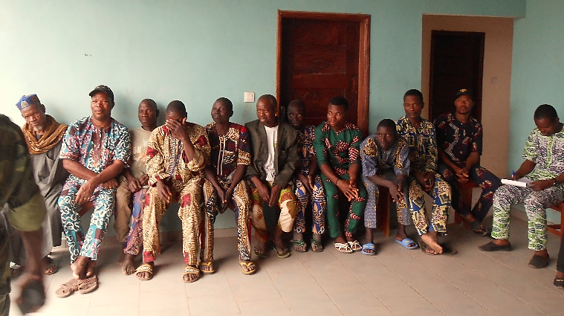
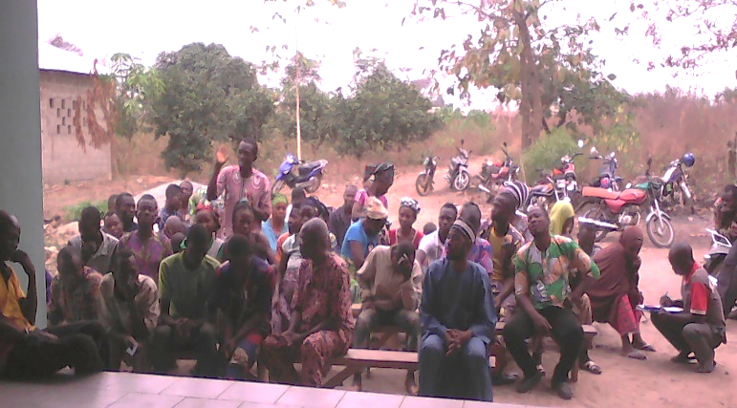

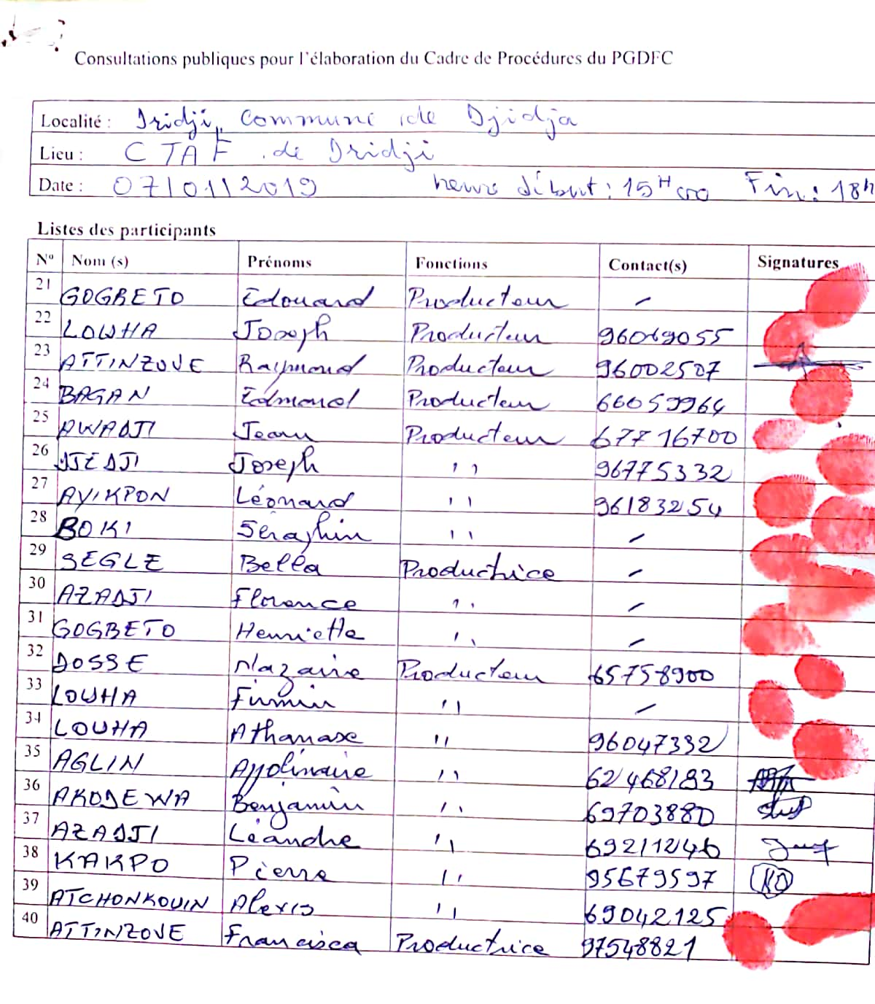
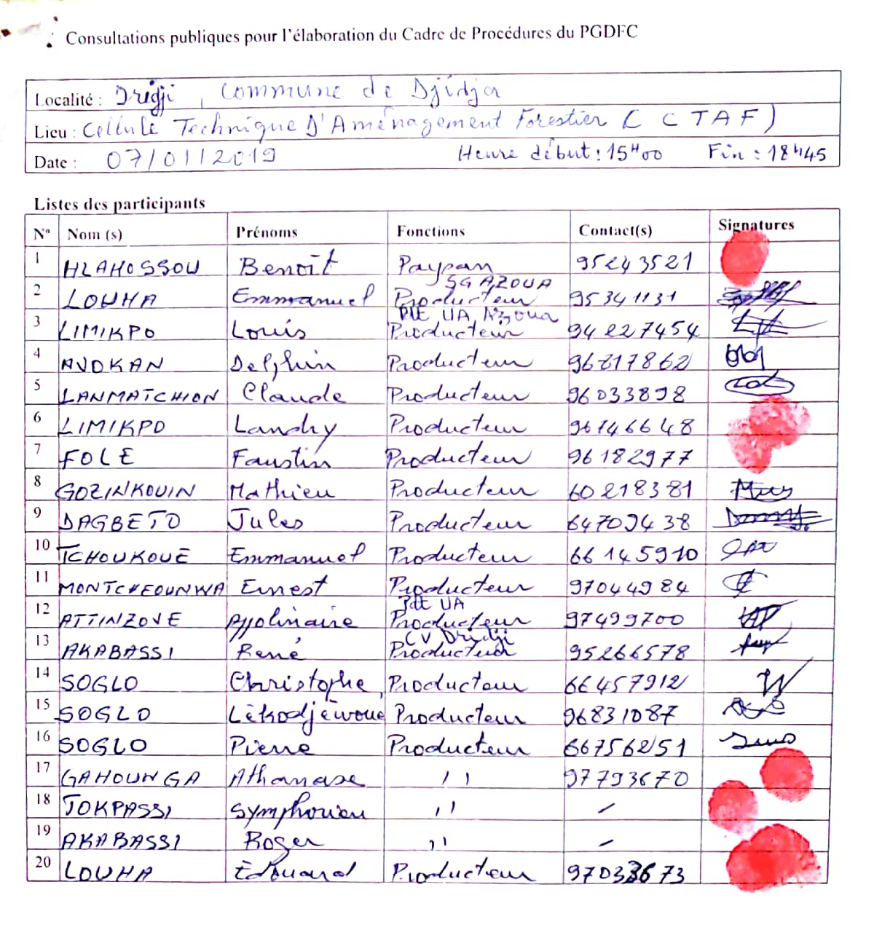

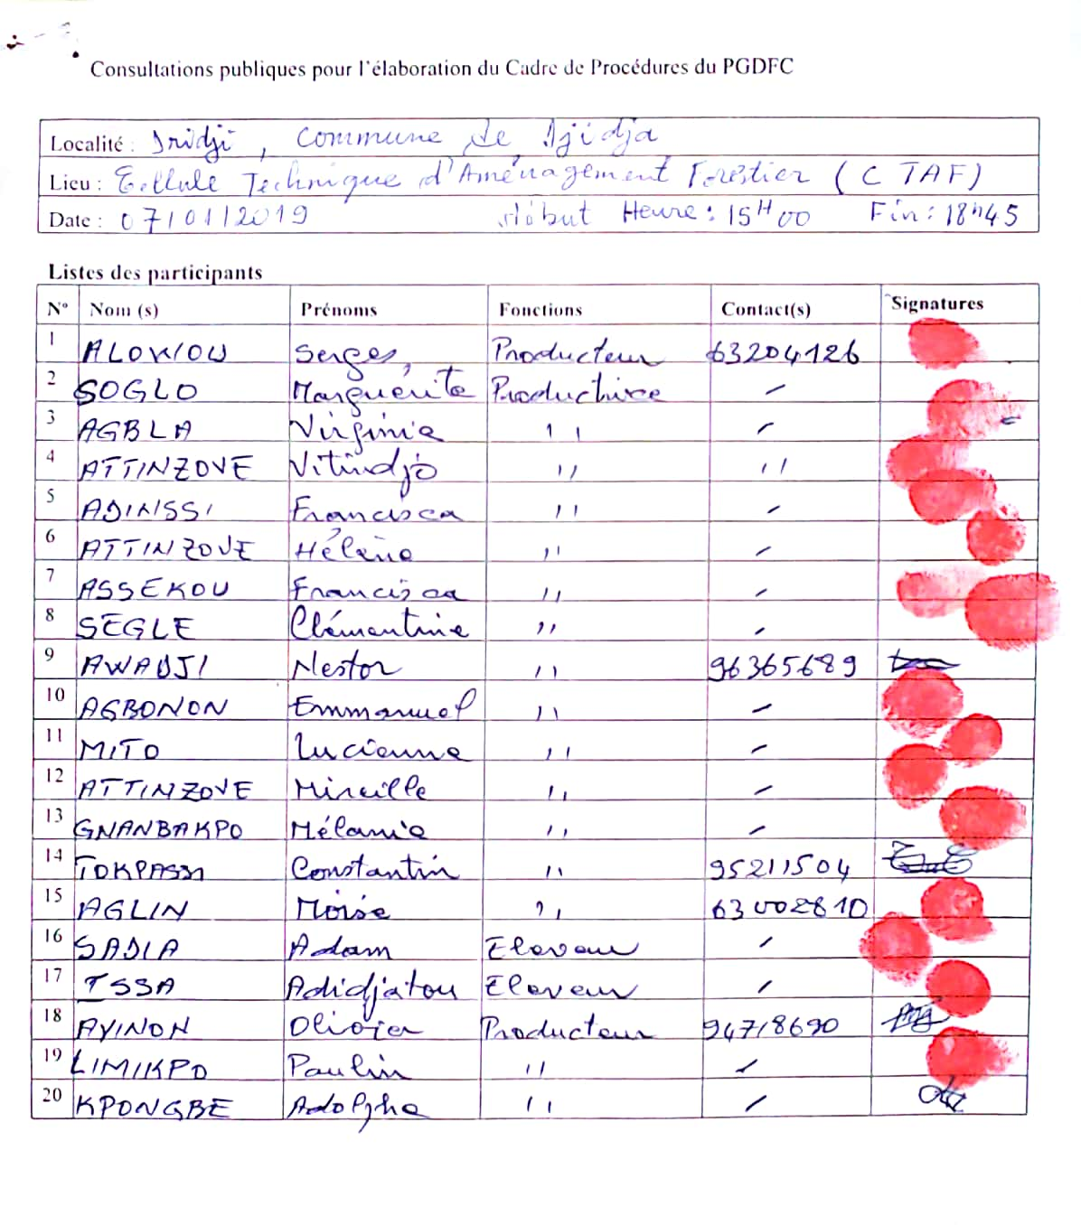
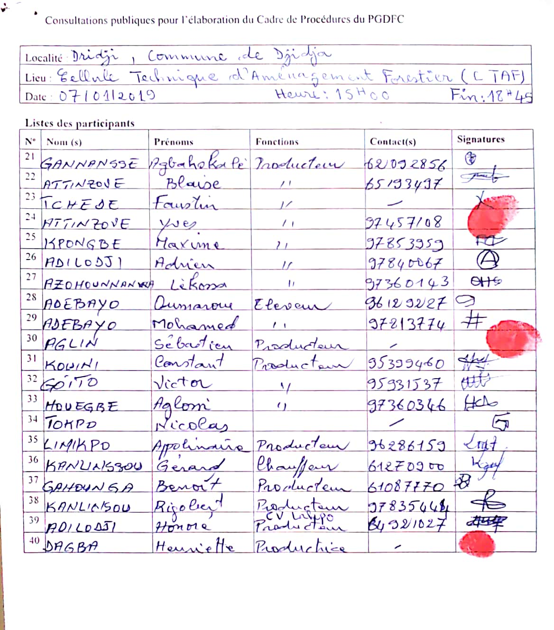

Liste des participants à la consultation publique à Dridji
 | Date :
Heure de début :
Heure de fin :
 | Lieu : La cours de la CTAF de Dridji dans la Commune de Djidja
N° | Nom | Prénoms | Fonctions | Contacts
 | ALOWOU | Serges | Producteur | 63 20 41 26
 | SOGLO | Marguérite | Productrice | -
 | AGBLA | Virginie | Productrice | -
 | ATTINZOVE | Vitindjo | Productrice | -
 | ADINSSI | Francisca | Productrice | -
 | ATTINZOVE | Hélène | Productrice | -
 | ASSEKOU | Francisca | Productrice | -
 | SEGLE | Clémentine | Productrice | -
 | AWADJI | Nestor | Producteur | 96 36 56 89
 | AGBONON | Emmanuel | Producteur | -
 | MITO | Lucienne | Productrice | -
 | ATTINZOVE | Mireille | Productrice | -
 | GNANBAKPO | Mélanie | Productrice | -
 | TOKPASSI | Constantin | Productrice | 95 21 15 04
 | AGLIN | Moïse | Producteur | 63 00 28 10
 | SADIA | Adam | Eleveur | -
 | ISSA | Adidjatou | Eleveur | -
 | AYINOU | Olivier | Producteur | 94 71 86 90
 | LIMIKPO | Paulin | Producteur | -
 | KPONGBE | Adolphe | Producteur | -
 | GANNANSSE | Agbahokalè | Producteur | 62 09 28 56
 | ATTINZOVE | Blaise | Producteur | 65 19 34 97
 | TCHEDE | Faustin | Producteur | -
 | ATTINZOVE | Yves | Producteur | 97 45 71 08
 | KPONGBE | Maxime | Producteur | 97 85 39 59
 | ADILODJI | Adrien | Producteur | 97 84 00 67
 | AZOHOUNNANWA | Lèkossa | Producteur | 97 36 01 43
 | ADEBAYO | Oumarou | Eleveur | 96 12 92 27
 | ADEBAYO | Mohamed | Eleveur | 97 81 37 74
 | AGLIN | Sébastin | Producteur | -
 | KOUINI | Constant | Producteur
 | HLAHOSSOU | Benoit | Paysan | 95 24 35 21
 | LOUHA | Emmanuel | Producteur SG  AZOUA | 95 34 11 31
 | LIMIKPO | Louis | Producteur Pdt  BUE UA AZOUA | 94 22 74 54
 | AVOKAN | Delphin | Producteur | 96 81 78 62
 | LANMATCHON | Claude | Producteur | 96 03 38 98
 | LIMIKPO | Landry | Producteur | 96 74 66 48
 | FOLE | Faustin | Producteur | 96 18 29 77
 | GOZINKOUIN | Mathieu | Producteur | 60 21 83 81
 | DAGBETO | Jules | Producteur | 64 70 94 38
 | TCHOUKOUE | Emmanuel | Producteur | 66 14 59 10
 | MONTCHEOUNWA | Ernest | Producteur | 97 04 49 84
 | ATTINZOVE | Appolinaire | Producteur Pdt UA | 97 49 97 00
 | AKABASSI | René | CV Dridji Producteur | 95 26 65 78
 | SOGLO | Christophe | Producteur | 66 45 79 12
 | SOGLO | Lèkodjèwoué | Producteur | 96 83 10 87
 | SOGLO | Pierre | Producteur | 66 75 62 51
 | GAHOUNGA | Athanase | Producteur | 97 79 36 70
 | JOKPASSI | Symphorien | Producteur
 | AKABASSI | Roger | Producteur
 | LOUHA | Edouard | Producteur | 97 03 36 73
 | GOGBETO | Edouard | Producteur
 | LOUHA | Joseph | Producteur | 96 06 90 55
 | ATTINZOVE | Raymond | Producteur | 96 00 25 07
 | BAGAN | Edmond | Producteur | 66 05 99 64
 | AWADJI | Jean | Producteur | 67 71 67 00
 | DJEDJI | Joseph | Producteur | 67 77 53 32
 | AYIKPON | Léonard | Producteur | 96 18 32 54
 | BOKI | Séraphin | Producteur
 | SEGLE | Bella | Productrice
 | AZADJI | Florence | Productrice
 | GOGBETO | Henriette | Productrice
 | DOSSE | Nazaire | Producteur | 65 75 89 00
 | LOUHA | Firmin | Producteur
 | LOUHA | Athanase | Producteur | 96 04 73 32
 | AGLIN | Apollinaire | Producteur | 62 46 81 83
 | AKODEWA | Benjamin | Producteur | 69 70 38 80
 | AZADJI | Léandre | Producteur | 69 21 12 46
 | KAKPO | Pierre | Producteur | 95 67 95 97
 | ATCHONKOUIN | Alexis | Producteur | 69 04 21 25
 | ATTINZOVE | Francisca | Productrice | 97 54 88 21
 | DAKO | Théophile | Maire de Djidja | 97 01 55 60
 | AGBODOSSINDJI | Corneille | SG Mairie | 96 841 28 44
 | KPOKPOYA | C. Charles | C/Cant Djidja | 97 45 17 14
 | AYIHOUENOU | Bertrand | DGBFC | 97 89 86 55
 | BIDOUZO | Esperancia | Consultante/CGES | 96 11 98 57
 | TCHAOU | - Gabin | Consultant/ CGES | 97 76 42 16
 | HOUNGBEDJI | Camille | Coordonnateur FC-DAW | 95 71 12 47
 | ZATTA | Parfait | Assistant du Chef en Charge des affaiseurs | 95 15 69 40
 | AGUESSI | Ignace Sourou | Chef Poste Dan | 97 43 96 34
 | KPOKPOYA | Coffi Charles | dCant Djidja | 97 45 17 14
 | AYIHOUENOU | E. Bertrand | DGBFC | 97 89 86 55
 | IDJI | Marc Adéwolé | Assistant, Spécialiste en CP du Projet | 97 93 59 68
 | da SILVA | Bertrande | CPF Adjoint Dan | 95 84 67 09

PROCES-VERBAL DES CONSULTATIONS PUBLIQUES

Procès-Verbal de consultation publique à Dogo dans la Commune de Kétou
Date : 09/01/2019
Heure de début : 14 h 40 mn
Heure de fin : 18 h 37 mn
Forêt : Forêt Classée de Dogo
Lieu : Cours des locaux du PGFTR de Dogo
Langue de travail : Nago et Fon
Consultant : Monsieur SONOU AGOSSOU Sabas
Participants : La liste des participants se trouve en annexe au présent rapport

Résumé des présentations
L’an deux mille dix-neuf, et le mercredi 09 janvier, s’est tenue sur la cours des locaux du PGFTR de Dogo dans la Commune de Kétou, la séance de consultation publique dans le cadre du Projet Forêts Classées Bénin dont celle de Dogo.

L’objet de cette séance est :
- d’une part d’informer les populations sur le Projet, notamment sur les différentes activités que le projet envisage soutenir ;
- les différents impacts et les mesures envisagées pour atténuer et compenser les impacts négatifs identifiés et bonifier les impacts positifs,
- d’autre part de recueillir les attentes et appréhensions des acteurs clés (autorités locales, les unités des eaux et forêts, la communauté, les Unités d’Aménagement, les occupants des aires des forêts classées, les coopératives), sur les différents aspects de conception et d’exécution du Projet, à prendre en compte pour améliorer la conception du projet et obtenir l’adhésion des populations.

La séance a été présidée par le Coordonnateur CTAF de Kétou M. DOSSA Adrien et le Chef cantonnement Adjoint de Kétou M. BABANON S. Antoine, Après les salutations, le Coordonnateur CTAF de Kétou M. DOSSA Adrien a rappelé que le projet s’inscrit dans le cadre de gestion durable des Forêts Classées. Il a ensuite donné la parole aux consultants pour présenter le Projet. Quatre présidents d’Unité d’Aménagement (UA Èfèoutè ; UA Dogo ; UA Sodji ; UA Adakplamè), représentant des Peulhs, exploitants ont pris part à cette séance.

Mr SONOU AGOSSOU Sabas a pris la parole pour d’abord remercier les populations, après avoir rappelé l’ordre du jour aux participants, a présenté le Projet, ses objectifs, les activités retenues en particulier dans les Forêts Classées ciblées, les impacts négatifs et positifs du Projet. Ensuite, il a exposé les objectifs et l’importance de l’élaboration d’un CP.
Le consultant a d’abord demandé aux participants les différentes activités qui sont menées dans la Forêt Classée de Dogo.

Réponse des participants : agricultures (coton, igname, maïs, carbonisation du charbon, exploitation des bois, coupe des ligneux, feux de végétation…

Le consultant a ensuite expliqué clairement aux participants les objectifs du Projet qui va consister à :
- réviser les plans d’aménagement des forêts classées ciblées ;
- assurer la surveillance efficace et la conduite des opérations de reboisement et de gestion durable des plantations forestières ;
- promouvoir des techniques d'intensification agricole, d’agroforesterie et la gestion améliorée de la transhumance dans les zones cibles afin d’améliorer la productivité agricole ;
- diversifier les sources de revenu et réduire les conflits entre agriculteurs et éleveurs ;
- mettre en place des plantations de bois énergie de grandes envergures et soutenir l’identification et la diffusion de techniques de prélèvement durable, ainsi que les potentiels de développement de filières de certains PFNLs au bénéfice des acteurs.
Tout ceci dans le but de favoriser le renouvellement du couvert végétal forestier longtemps dégradé, la réduction des actions anthropiques, la maîtrise des couloirs de transhumances.

Un résumé des impacts négatifs et positifs du Projet a été fourni aux participants.
Après cette présentation, la parole a été donnée aux participants et aux agents des Eaux et Forêts pour des questions d’éclaircissement et suggestions d’une part et pour recueillir leurs avis, attentes et préoccupations sur le Projet d’autre part. Cependant, plusieurs questions d’éclaircissement et inquiétudes ont été soulevées, la parole a été donnée ainsi aux participants pour se prononcer. Ceux-ci ont trouvé le sujet à la fois intéressant et préoccupant. Une démarche a été ainsi mise en place pour permettre de faciliter la prise de parole chez chaque participant, une liste d’intervention a donc été ouverte.
Ainsi, au terme des interventions, nous pouvons retenir les principales préoccupations ci-après :

1ère Intervenante M. IDOHOU Abraham, Secrétaire CVPC Dogo , nous reconnaissons que la grande partie des superficies emblavées se retrouvent dans la Forêt Classée de Dogo et c’est à cause de nos activités anthropiques que la Forêt Classée est dégradée, honnêtement si nous ne voulons pas nous mentir pour Dogo est pitoyable. C’est vrai que les agents des Eaux et Forêts n’ont jamais cessé de nous interdire et de nous sensibiliser sur le pourquoi nous devons sauvegarder notre Forêt Classée et de rappeler les mécanismes et comment doit se faire la gestion participative de la Forêt Classée. Aussi, bien vrai que nous sensibilisé plusieurs fois sur les espèces ligneuses à ne pas couper nous les coupons clandestinement, donc le projet vient à bon point nommé et j’en suis content, mais qu’on nous aide vraiment à améliorer nos productions d’abord avant de passer à l’acte, et que des séances de sensibilisation avec l’implication de tous les acteurs (Eaux et Forêts, élus locaux, CV, présidents des UA, la communauté, populations riveraines, les femmes, les peulhs). Si le projet va réussir il faut que les activités prévues par le Projet soient effectives et vite mises en œuvre.

2ème Intervenant Mr AHOULA Dieu-Donné, Conseiller a pris la parole nous savons tous qu’il existe depuis des années des limitations à l’accès à certaines zones et espèces ligneuse de la Forêt Classée que nous ne respectons pas, alors si on doit sortir des gens de la Forêt dois-je aller cultiver sur la terre de mon frère parce que je me retrouve sur les aires de la Forêt Classée de Dogo ?

3ème Intervenant Mr SODONOUGBO Justin, agriculteur si on nous aide et que chacun à satisfaction, nous n’irons plus dans la Forêt Classée.

4ème Intervenant Mr AWACHEDJI Bellino, cultivateurba pris la parole en posant la question suivante :
Que sera le sort des manguiers et anacardiers que nous avons planté dans nos champs dans les séries de la Forêt Classée ?
5ème Intervenant Mr TOSSOU Eric, cultivateur il faut faire asseoir un bon planning et renforcer la surveillance dans la Forêt Classée de Dogo.
6ème Intervenant Mme DEGNIDE Victorine, productrice, nous sommes conscients que la Forêt Classée de Dogo dans la commune de Kétou est détruite malgré la surveillance des forestiers et ceci à cause de la famine et du fait que tout le monde veut améliorer sa condition de vie. Personne ne dira qu’il ne sait pas que l’occupation anarchique des sols et l’exploitation abusive et incontrôlée des bois d’œuvre et la coupe de certaines espèces végétales sont interdites mais malgré cela tout ceci perdure. La doléance que je voudrais formuler est que le projet nous permette aux femmes qui cherchent une partie infirme des feuilles de certaines plantes pour la tisane de toujours y continuer à en chercher. Que la gestion participative avec la communauté soit repenser et bien planifier cette fois-ci autrement avec des lois qui seront signées par tous les acteurs concernés. Enfin que tout ce qui aura comme document soit élaboré et porté à la connaissance des populations et signés avant l’exécution de toutes activités.
Qu’on nous oriente par rapport à quoi faire pour éviter les conflits et les vols entre les communautés.
7ème Intervenant Mr DOSSOU Lazarre, cultivateur, la Forêt est déjà détruite par nos actions et nos activités, la location des terres aux étrangers pour l’agriculture ; la grande question est :
Que pouvons-nous faire aujourd’hui ? étant donné que la carbonisation, l’exploitation du bois a pris un grand pas sur tout le territoire dans la mesure où ce sont les activités qui nous procurent de l’argent. Je pense aussi que c’est le moment pour notre pays de dire stop aux importateurs Chinois si on veut que le projet atteigne son objectif celui de la restauration du couvert végétal de ces Forêts Classées et que des gardes fours et des textes et lois soient mises en place et que les fruits des mesures d’accompagnement du Projet soient déjà visuels avant les opérations de reboisement et autres prévues par le Projet.
Le consultant a profité de l’intervention des uns et des autres pour demander une précision sur la restriction actuelle imposée aux populations sur l’accès aux ressources naturelles et s’ils respectent les limites qu’on leur accorde dans la Forêt Classée.

Réponse des participants : Oui il y a restriction sur l’accès aux ressources ligneuses que nous connaissons nous même ; nous connaissons les essences ligneuses à ne pas couper ni exploiter ce que nous ne respectons pas, il en est de même pour les limites des superficies à emblaver.

8ème Intervenant Mr BOKO Guillaume, Directeur de Sabo dans la Commune de Kétou. ; Qu’il soit créé des marchés de vente des animaux et des produits des AGRs du Projet.
Réponse du Consultant : A ces différentes questions, le Consultant a expliqué que d’abord les études de Cadre de Procédures sont des étapes préliminaires très importantes et exigés par la Banque Mondiales lors que les Politiques de sauvegarde environnementale et sociale PO 4.01 et PO 4.12 sont déclenchées. Ceci permet de planifier les mesures spécifiques qui seront prises lors de la mise en œuvre du projet afin d’éviter, minimiser, atténuer ou compenser les impacts environnementaux et sociaux négatifs éventuels dans le processus de démarrage du Projet. Ce projet Projet n’est que la suite et la continuité des autres projets sur la restauration du couvert végétal. Le fait que cette mission se déroule prouve que tous les acteurs concernés et les protagonistes s’activent afin que le projet démarre concrètement. Dès que les documents seront finalisés et approuvés par la Banque Mondiale, le projet pourra commencer concrètement sur le terrain. Il n’y a point question de s’inquiéter sur l’avenir des pépiniéristes car pour l’étape des reboisements c’est chez eux que les plans seront achetés, il n’y a point question de s’inquiéter sur la réalisation et la mise en place des mesures d’accompagnement pour les AGRs et pour la révision des Plans d’Aménagement de ces Forêts Classées ciblées par le Projet pour l’atteinte des objectifs du Projet. Pour ce qui est des occupants des séries il s’avère qu’il respecte les limites qui leur ont été attribuée et qu’ils n’emblavent plus autres zones pour augmenter la superficie à emblaver. De ce qui est du devenu des arbres plantés par les occupants il leur sera donné un temps pour la gestion donc en aucun cas ils ne doivent ni couper, ni brûler ces arbres ils doivent suivre les textes des Plans d’Aménagement existant et attendre ce que va prévoir la révision des Plans d’Aménagement prévu par le Projet. Le projet est conscient de la situation des occupants de la Forêt Classée de Dogo ; comme vous l’aviez si bien dit une Forêt Classée est une propriété de l’Etat et non d’un individu.

Le consultant a rappelé qu’ils ne doivent plus augmenter les superficies emblavées dans les séries de la Forêt Classée, les limites qui vous ont été accordées doivent être respectées pour le moment ni les coupes de bois ne doivent pas se faire sans se conformer aux lois de l’administration forestière, car vous avez entendu le projet a promis réviser les plans d’aménagement des Forêts Classées. Aussi que les éleveurs transhumants se rassurent car le projet va prévoir des couloirs de pâturage, de passage et des points d’eux pour les bœufs afin de limiter les conflits entre agriculteurs et éleveurs car le Projet a prévu :

- promouvoir des techniques d'intensification agricole, d’agroforesterie et la gestion améliorée de la transhumance dans les zones cibles afin d’améliorer la productivité agricole ;
- diversifier les sources de revenu et réduire les conflits entre agriculteurs et éleveurs ;
- mettre en place des plantations de bois énergie de grandes envergures et soutenir l’identification et la diffusion de techniques de prélèvement durable, ainsi que les potentiels de développement de filières de certains PFNLs au bénéfice des acteurs ;
- assurer la surveillance efficace et la conduite des opérations de reboisement et de gestion durable des plantations forestières.

Le consultant a profité de l’intervention des participants pour leur demander les activités qui dégradent plus le couvert végétal et les types d’herbicides utilisés dans la Forêt Classée.

C’est la culture du coton, la production du charbon, la coupe des bois et l’exploitation des bois.
Au point des débats, les participants ont exprimé clairement leurs préoccupations, inquiétudes et points de vue sur les différents points développés et ceci par rapport à la réalisation effective des activités prévues par le Projet.

En synthèse, les avis et suggestions des populations se résument aux points ci-après :
- les populations riveraines de la Forêt Classée de Dogo dans la Commune de Kétou comprennent bien qu’il y aura des restrictions mais adhèrent au projet parce que les avantages sont plus importants et sera bénéfiques pour les générations à venir ;
- le gouvernement doit commencer par décourager la concurrence entre les agriculteurs et faire respecter les limites qui leur sont attribuées ;
- elles souhaitent que les Activités Génératrices de Revenus (AGRs), le développement de filières de certains PFNLs au bénéfice des acteurs portent d’abord des fruits avant que des réinstallations ne commencent ;
- la création des marchés d’écoulement de ces produits ;
- que le déguerpissement des occupants illégaux, anarchiques et autres se fasse en douceur ;
- que l’agriculteur qui détruit ou coupe les espèces ligneuses replantent grâce à l’appui des forestiers ;
- Application des textes et lois existants pour sortir et réinstaller tous les occupants de la Forêt Classée Dogo ;
- Qu’un état des lieux et un recensement des occupants et bâtiments soit fait par l’administration forestier de chaque zone de ces Forêts Classées ciblées ;
- Qu’on donne plus de pouvoir aux forestiers et aux président UA pour agir avec les forestiers ;
- Organiser des formations et de sensibilisations des agriculteurs sur les activités prévues par le Projet ;
- elles souhaitent néanmoins que le volet production des plans et enrichissement soit revu à la population riveraine de Dogo pour privilégier l’utilisation de l’expertise et de l’emploi locale.
Quant aux avis et suggestions des agents des Eaux et Forêts de la Forêt Classée de Dogo, elles se résument aux points suivants :

- Reprendre dans l’immédiat et avant tous travaux la carte d’occupation du sol de la Forêt Classée de Dogo ;
- Reprendre ou réviser le Plan d’Aménagement de la Forêt Classée de Dogo et matérialiser de façon visuelle les vraies limites de la Forêt Classée de Dogo ;
- Bien tracer et matérialiser de façon visuelle les couloirs de pâturages et les points d’eau pour les éleveurs transhumants ;
- Qu’un état des lieux et un recensement des occupants et bâtiments soit fait par l’administration forestier de chaque zone de ces Forêts Classées ciblées ;
- Bien tracer et matérialiser de façon visuelle les différentes séries dans la Forêt Classée de Dogo ;
- Que les couloirs de transhumance soient écartés des séries de la Forêt Classée de Dogo et former les éleveurs pour l’utilisation des couloirs transhumants et de pâturages à matérialiser visuellement ;
- Mettre à leur disposition des moyens roulants adaptés pour la Forêt (véhicules et motos tout terrain) et nous doter de carburant ce qui leur permettra d’organiser des patrouilles de façon rotative ;
- Mettre à leur disposition des GPS, boussoles, armes (électriques, à munition) ;
- Installer à l’intérieur de ces Forêts Classées ciblées des campements de surveillance ;
- Renforcer la surveillance ;
- Installer des bases de vie pouvant permettre des interventions rapides ;
- Installer des miradors à des endroits stratégiques pour la surveillance continue ;
- Reboisement des espèces endogènes ;
- Bien tracer les pistes et les aménager pour faciliter la surveillance dans ces Forêts Classées ciblées par le Projet ;
- Instruire et équiper les forestiers et associer les Eaux et Forêts dans les études EIES et PAR ;
- Prévoir des primes de motivation
- Procéder comme l’ONAB procède pour la protection et la restauration de ces zones ;
- Dégager et bien délimiter de façon visuelle la zone attribuée à l’ONAB dans les Forêts Classées ciblées par le Projet ;
- Qu’un travail de terrain soit fait avant le reboisement pour identifier les essences rares et en voie de disparition afin de diversifier les essences ligneuses ;
- Doter certain cantonnement de la Forêt Classée de Dogo de barque motorisée pour les patrouilles et surveillances ;
- Sortir les cultivateurs de coton et d’igname de ces Forêts Classées ciblées ;
- Implication totale des agents des Eaux et Forêts de terrains de ces Forêts Classées et les acteurs concernés dans l’élaboration de tous les autres documents.
Le consultant a rassuré les participants que les attentes des participants en particulier sur les attentes attendues des activités prévues par le projet seront transcrites dans le rapport qui sera adressé à la Banque Mondiale et à la DGEFC.
Les participants ont affirmé être satisfaits des échanges qui ont permis de trouver des réponses à leurs préoccupations et qu’ils acceptent le projet.
La séance a pris fin avec l’intervention du Coordonnateur CTAF de Kétou M. DOSSA Adrien et le Chef cantonnement Adjoint de Kétou M. BABANON S. Antoine qui ont remercié les participants pour leur contribution et souhaité que les activités du projet démarrent le plus tôt que possible pour favoriser une gestion durable de la Forêt Classée Dogo dans la commune de Kétou.
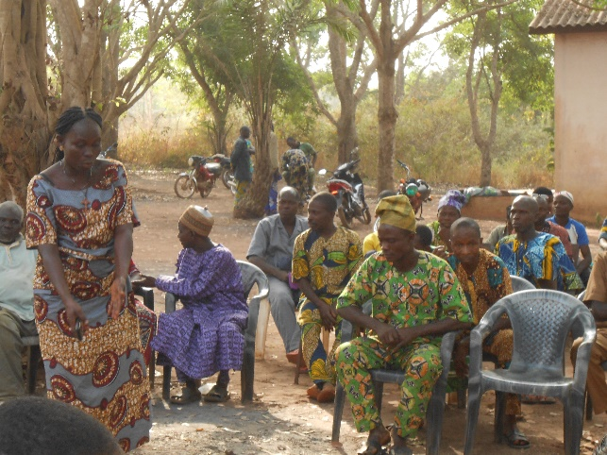
Quelques photos des participants à cette consultation publique à Dogo sont présentées ci-dessous.
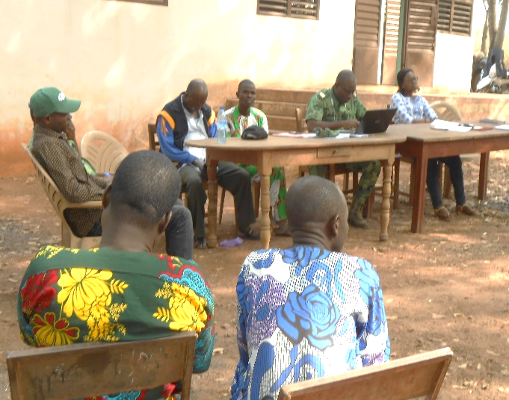
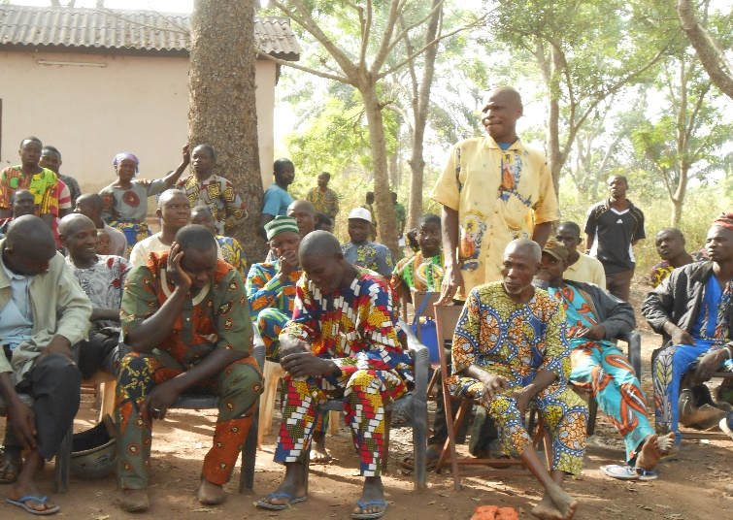

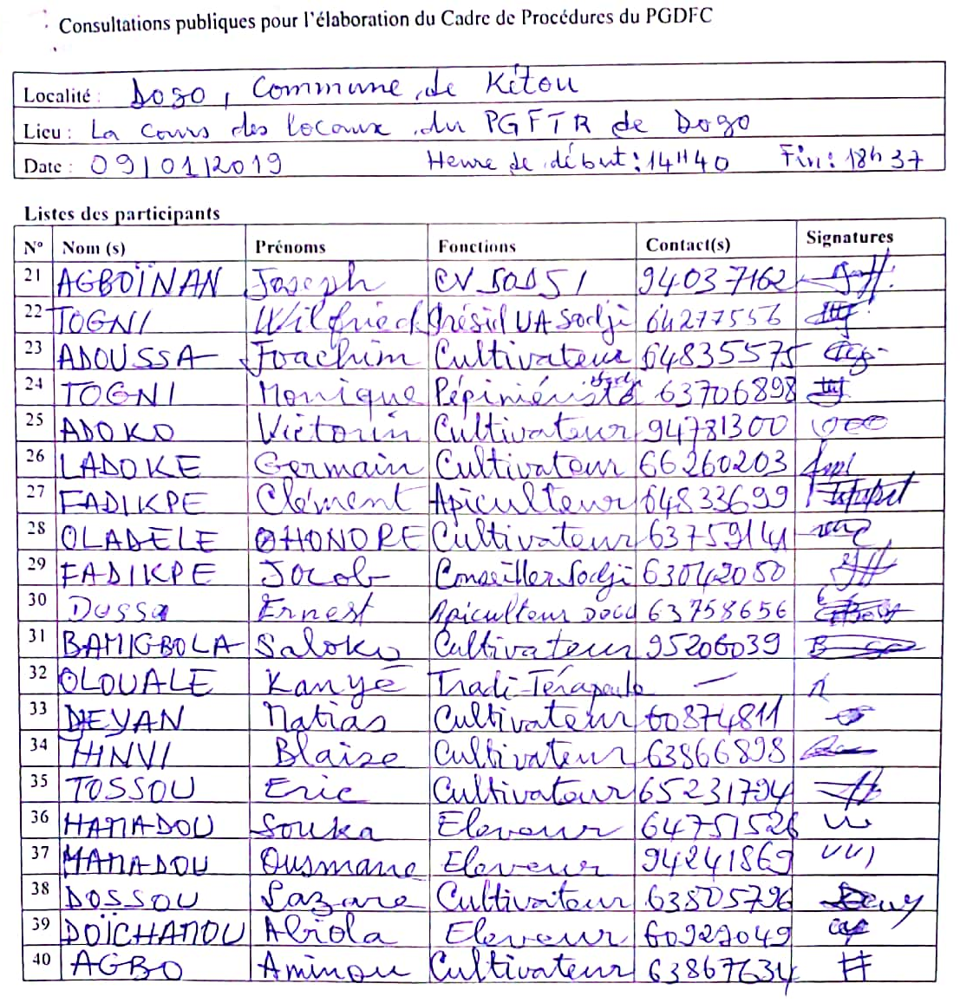
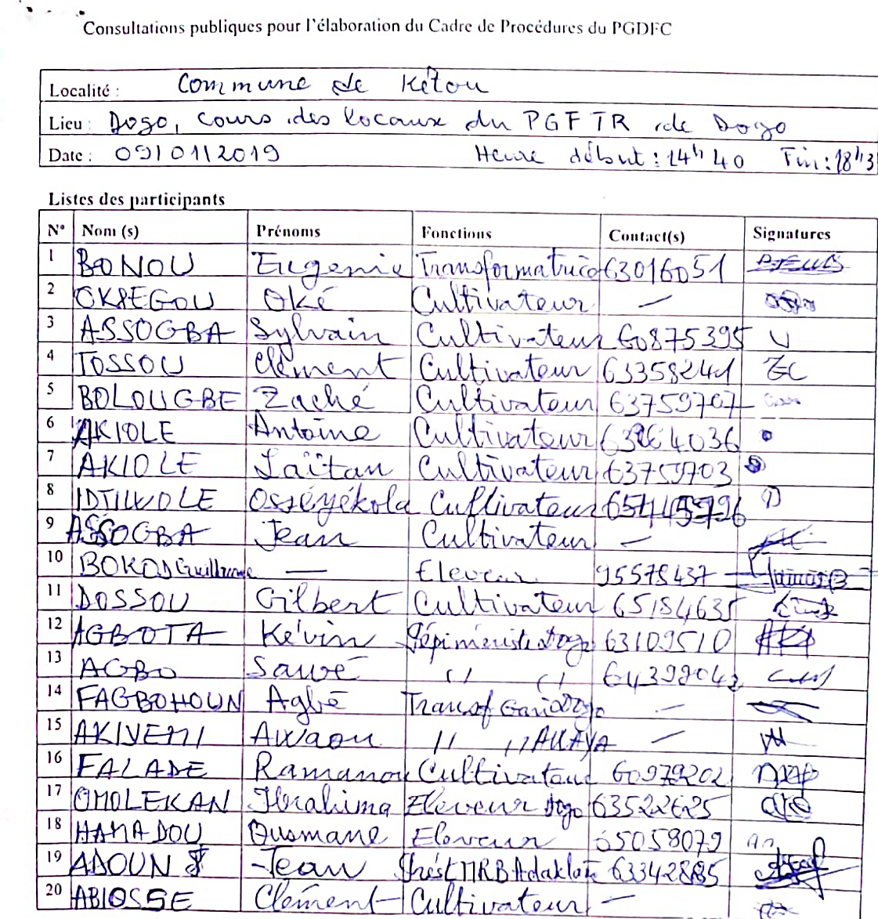

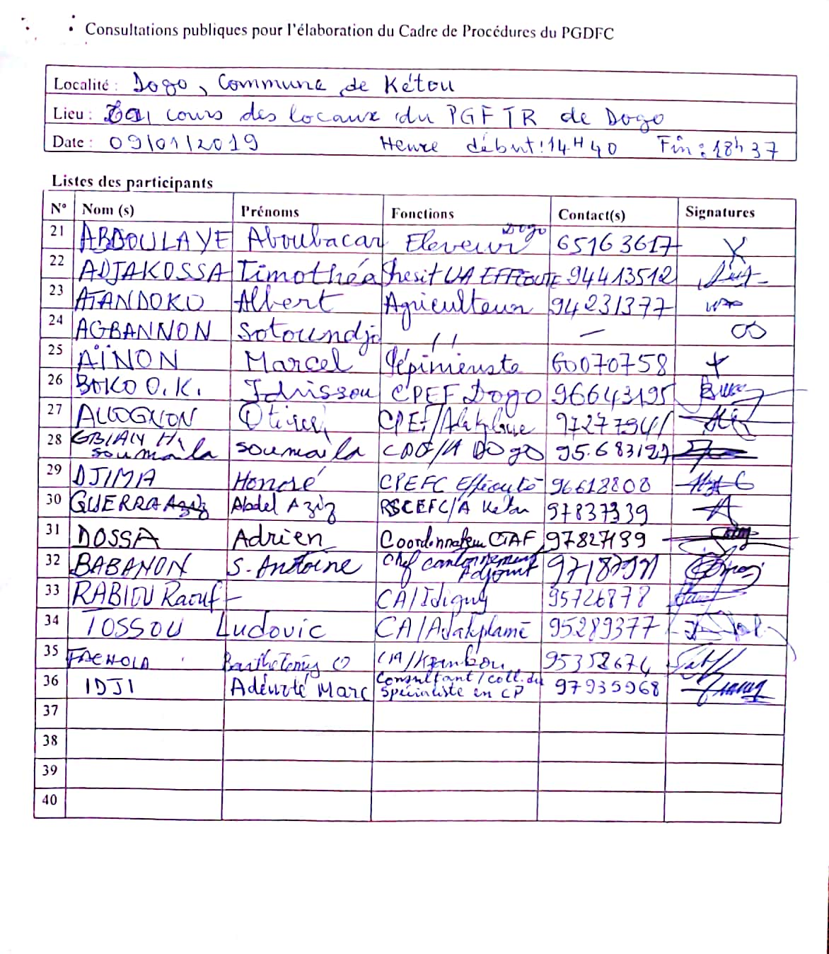
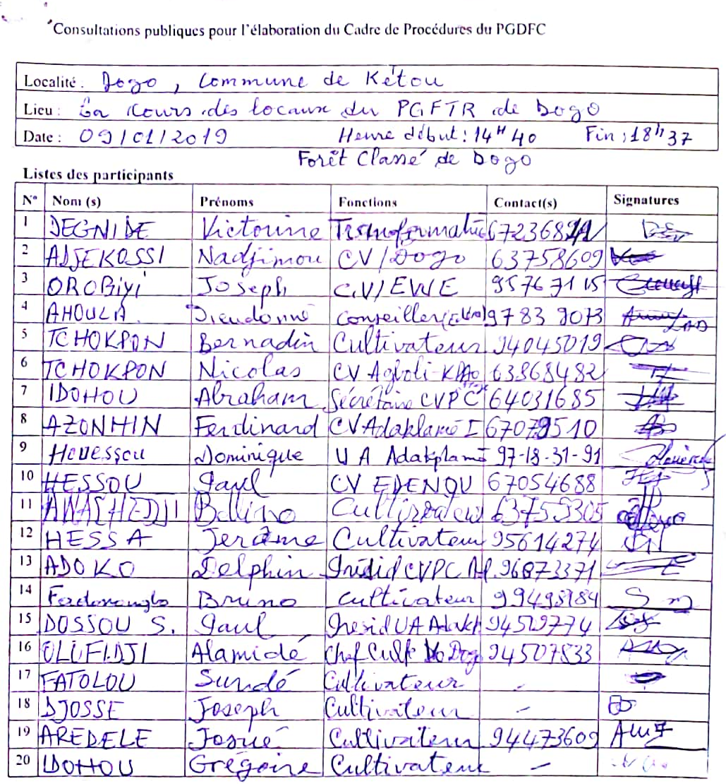

Liste des participants à la consultation publique à Dogo
 | Date :
Heure de début :
Heure de fin :
 | Lieu : La cours du PGFTR de Dogo dans la Commune de Kétou
N° | Nom | Prénoms | Fonction | Contacts
1 | DEGNIDE | Victorine | Transformatrice | 67 23 68 41
2 | ADJEKOSSI | Nadjimou | CV/Dogo | 63 75 86 09
3 | ORORIYI | Joseph | CV/EWE | 95 76 71 15
4 | AHOULA | Dieudonné | Conseiller (Edéré) | 97 83 90 73
5 | TCHOKPON | Bernadin | Cultivateur | 94 04 50 19
6 | TCHOKPON | Nicolas | CV Agboli-Kpao | 63 86 84 82
7 | IDOHOU | Abraham | Secrétaire CVPC | 64 03 16 85
8 | AZONHIN | Ferdinand | CV Adaklamé I | 67 07 95 10
9 | HOUESSOU | Dominique | UA Adakplamé | 97 18 31 91
10 | HESSOU | Paul | CV EDENOU | 67 05 46 88
11 | AWACHEDJI | Bellino | Cultivateur | 63 75 33 05
12 | HESSA | Jérôme | Cultivateur | 95 61 42 74
13 | ADOKO | Delphin | Présid CVPC Ad | 96 67 33 71
14 | FADONOUGLO | Bruno | Cultivateur | 99 49 81 84
15 | DOSSOU S. | Paul | Présid UA Adakp | 64 50 97 74
16 | OLOFIDJI | Alamidé | Chef culte vo dogon | 94 50 78 33
17 | FATOLOU | Sundé | Cultivateur | -
18 | DJOSSE | Joseph | Cultivateur | -
19 | AREDELE | Josué | Cultivateur | 94 47 36 09
20 | IDOHOU | Grégoire | Cultivateur
21 | AGBOÏNAN | Joseph | CV SODJI | 94037162
22 | TOGNI | Wilfried | Présid UA Sodji | 64277556
23 | ADOUSSA | Joachim | Cultivateur | 64835575
24 | TOGNI | Monique | Pépiniériste | 63706898
25 | LADOKE | Germain | Cultivateur | 66260203
26 | FADIKPE | Clément | Apiculteur | 64833699
27 | OLADELE | Honore | Cultivateur | 63759141
28 | FADIKPE | Jacob | Conseiller Sodji | 63042050
29 | DOSSA | Ernest | Apiculteur Dogo | 63758656
30 | BAMIGBOLA | Saloko | Cultivateur | 95206039
31 | OLOUALE | Kanyé | Tradi-térapeuse | -
32 | DJEYAN | Matias | Cultivateur | 60874811
33 | HINVI | Blaise | Cultivateur | 63866898
34 | TOSSOU | Eric | Cultivateur | 65231794
35 | HAMADOU | Souka | Eleveur | 64751526
36 | HAMADOU | Ousmane | Eleveur | 94241869
37 | DOSSOU | Lazare | Cultivateur | 63505796
38 | DOÏCHAMOU | Abiola | Eleveur | 60929049
39 | AGBO | Aminou | Cultivateur | 63867634
40 | BONOU | Eugenie | Transformatrice | 63016051
41 | OKPEGOU | Oké | Cultivateur | -
42 | ASSOGBA | Sylvain | Cultivateur | 60875395
43 | TOSSOU | Clément | Cultivateur | 63358241
44 | BOLOUGBE | Zaché | Cultivateur | 63759707
45 | AKIOLE | Antoine | Cultivateur | 63264036
46 | AKIOLE | Laïtan | Cultivateur | 63759703
47 | IDJIWOLE | Osséyékola | Cultivateur | 65445796
48 | ASSOGBA | Jean | Cultivateur | -
49 | BOKO | Guillaume | Eleveur | 95578437
50 | DOSSOU | Gilbert | Cultivateur | 65184635
51 | AGBOTA | Kévin | Pépiniériste Dogo | 63109510
52 | AGBO | Sawé | Pépiniériste Dogo | 64399042
53 | FAGBOHOUN | Agbé | Transformatrice gari à Dogo | -
54 | AKIYEMI | Awaou | Transformatrice gari à Awaya | -
55 | FALADE | Ramanou | Cultivateur | 60979202
56 | OMOLEKAN | Ibrahima | Eleveur Dogo | 63522625
57 | HAMADOU | Ousmane | Eleveur | 65058079
58 | ADOUN | Jean | Président MRB Adakpamè | 63342835
59 | ABIOSSE | Clément | Cultivateur | -
60 | ABDOULAYE | Aboubacar | Eleveur à Dogo | 65163617
61 | ADJAKOSSA | Timothéa | Président UA Effèoutè | 94413512
62 | ATANDOKO | Albert | Agriculteur | 94231377
63 | AGBANNON | Sotoundjo | Agriculteur
64 | AÏNON | Marcel | Pépiniériste | 60070758
65 | BOKO | Idrissou | CPEF Dogo | 96643195
66 | ALLOGNON | Olivier | CPEF/Adakplamè | 97277941
67 | GBIAN | Soumaïla | CV Dogo | 95683127
68 | DJIMA | Honoré | CPEFC Effèoutè | 96618808
69 | GUERRA | Abdel Aziz | RSCEFC/A Kétou | 97837339
70 | DOSSA | Adrien | Coordonnateur CTAF | 97827139
71 | BABANON | S. Antoine | Chef Cantonnement Adjoint | 97187991
72 | RABIOU | Raouf | CA/Idigny | 95726878
73 | TOSSOU | Ludovic | CA/Adakplamè | 95289377
74 | FACHOLA | Barthélémy | CA/Kpankou | 95352674
75 | IDJI | Marc Adéwolé | Collaborateur du spécialiste en CP | 97935968

PROCES-VERBAL DES CONSULTATIONS PUBLIQUES

Procès-Verbal de consultation publique à Dani dans la Commune de Savè
Date : 08/01/2019
Heure de début : 09 h 00 mn
Heure de fin : 12 h 50 mn
Forêt : Forêt Classée Ouémé-Boukou
Lieu : Salle de réunion de Dani
Langue de travail : Idatcha et Français
Consultant : Monsieur SONOU AGOSSOU Sabas
Participants : La liste des participants se trouve en annexe au présent rapport

Résumé des présentations
L’an deux mille dix-neuf, et le mardi 08 janvier, s’est tenue dans la salle de réunion de Dani dans la Commune de Savè, la séance de consultation publique dans le cadre du Projet dont celle de Ouémé-Boukou.

L’objet de cette séance est :
- d’une part d’informer les populations sur le Projet Forêts Classées Bénin, notamment sur les différentes activités que le projet envisage soutenir ;
- les différents impacts et les mesures envisagées pour atténuer et compenser les impacts négatifs identifiés et bonifier les impacts positifs,
- d’autre part de recueillir les attentes et appréhensions des acteurs clés (autorités locales, les unités des eaux et forêts, la communauté, les Unités d’Aménagement, les occupants des aires des forêts classées, les coopératives), sur les différents aspects de conception et d’exécution du Projet Forêts Classées Bénin, à prendre en compte pour améliorer la conception du projet et obtenir l’adhésion des populations.

La séance a été présidée par le Capitaine du cantonnement de Savè M. TCHOUGOUROU Arnaud. Après les salutations, le Capitaine du cantonnement de Savè M. TCHOUGOUROU Arnaud a rappelé que le projet s’inscrit dans le cadre de gestion durable des Forêts Classées. Il a ensuite donné la parole aux consultants pour présenter le Projet.

Mr SONOU AGOSSOU Sabas a pris la parole pour d’abord remercier les populations, après avoir rappelé l’ordre du jour aux participants, a présenté le Projet, ses objectifs, les activités retenues en particulier dans les Forêts Classées ciblées, les impacts négatifs et positifs du Projet. Ensuite, il a exposé les objectifs et l’importance de l’élaboration d’un CP.

Le consultant a expliqué les objectifs du Projet qui consiste à :
- réviser les plans d’aménagement des forêts classées ciblées ;
- assurer la surveillance efficace et la conduite des opérations de reboisement et de gestion durable des plantations forestières ;
- promouvoir des techniques d'intensification agricole, d’agroforesterie et la gestion améliorée de la transhumance dans les zones cibles afin d’améliorer la productivité agricole ;
- diversifier les sources de revenu et réduire les conflits entre agriculteurs et éleveurs ;
- mettre en place des plantations de bois énergie de grandes envergures et soutenir l’identification et la diffusion de techniques de prélèvement durable, ainsi que les potentiels de développement de filières de certains PFNLs au bénéfice des acteurs.
Tout ceci dans le but de favoriser le renouvellement du couvert végétal forestier longtemps dégradé, la réduction des actions anthropiques, la maîtrise des couloirs de transhumances.

Un résumé des impacts négatifs et positifs du Projet a été fourni aux participants.
Après cette présentation, la parole a été donnée aux participants et aux agents des Eaux et Forêts pour des questions d’éclaircissement et suggestions d’une part et pour recueillir leurs avis, attentes et préoccupations sur le Projet d’autre part. Cependant, plusieurs questions d’éclaircissement et inquiétudes ont été soulevées, la parole a été donnée ainsi aux participants pour se prononcer. Ceux-ci ont trouvé le sujet à la fois intéressant et préoccupant. Une démarche a été ainsi mise en place pour permettre de faciliter la prise de parole chez chaque participant, une liste d’intervention a donc été ouverte.
Ainsi, au terme des interventions, nous pouvons retenir les principales préoccupations ci-après :

1ère Intervenante Mme DJATO Julien, agriculteur, nous reconnaissons que la grande partie des superficies emblavées se retrouvent dans la Forêt Classée Ouémé-Boukou et c’est à cause de nos activités anthropiques que la Forêt Classée est dégradée suivi de la disparition des animaux de brousse. C’est vrai que les agents des Eaux et Forêts n’ont jamais cessé de nous interdire et de nous sensibiliser sur le pourquoi nous devons sauvegarder notre Forêt Classée et de rappeler les mécanismes et comment doit se faire la gestion participative de la Forêt Classée. Aussi, bien vrai que nous sensibilisé plusieurs fois sur les espèces ligneuses à ne pas couper nous les coupons clandestinement, donc le projet vient à bon point nommé et j’en suis content, mais qu’on nous aide vraiment à améliorer nos productions d’abord avant de passer à l’acte, et que des séances de sensibilisation avec l’implication de tous les acteurs (Eaux et Forêts, élus locaux, CV, présidents des UA, la communauté, populations riveraines, les femmes, les peulhs).

2ème Intervenant Mr DJIKO Alassane, a pris la parole en faisant comprendre l’énorme difficulté que rencontrent les agriculteurs dans les travaux champêtres. Etant donnée qu’il existait depuis des années des limitations à l’accès à certaines zones et espèces ligneuse de la Forêt Classée Ouémé-Boukou que d’ailleurs nous ne respectons, alors si le projet pourrait mettre en place d’abord ces mesures d’accompagnement nous allons vraiment sortir des aires de la Forêt Classée de Ouémé-Boukou pour que la restauration du couvert végétal dégradée soit effective.

3ème Intervenant Mr AKABASSI Roger, agriculteur si j’ai plus assez de superficie à emblaver, comment je vais pouvoir nourrir ma famille et payer les frais de scolarité de mes enfants ?
Ce sont les propriétaires terriens qui ont donné ces terres de la Forêt Classée Ouémé-Boukou à ces occupants qui ont transformé ces zones en leurs villages aujourd’hui et qu’ils ne veulent plus quitter notre Forêt Classée.

4ème Intervenant Mr SOGLO Christophe, a pris la parole en posant la question suivante :
Que sera le sort des manguiers et anacardiers que nous avons planté dans nos champs dans les séries de la Forêt Classée ?
5ème Intervenant Mr AYEDON Moussa, propriétaire terrien OTAA comment peut-on aller construire une grande église (l’église URHC de Kotannigon) et un château d’eau dans la Forêt Classée ?
6ème Intervenant Mme AKPO Rosalie, productrice du charbon, nous sommes conscients que la Forêt Classée Ouémé-Boukou de la commune de Savè est détruite malgré la surveillance des forestiers et ceci à cause de la famine et du fait que tout le monde veut améliorer sa condition de vie. Personne ne dira qu’il ne sait pas que l’occupation anarchique des sols et l’exploitation abusive et incontrôlée des bois d’œuvre et la coupe de certaines espèces végétales sont interdites mais malgré cela tout ceci perdure. La doléance que je voudrais formuler est que le projet nous permette aux femmes qui cherchent une partie infirme des feuilles de certaines plantes pour la tisane de toujours y continuer à en chercher. Que la gestion participative avec la communauté soit repenser et bien planifier cette fois-ci autrement avec des lois qui seront signées par tous les acteurs concernés. Enfin que tout ce qui aura comme document soit élaboré et porté à la connaissance des populations et signés avant l’exécution de toutes activités.
7ème Intervenant Mme AYELEROU Rose, charbonnière, la Forêt est déjà détruite par nos actions et nos activités, la location des terres aux étrangers pour l’agriculture ; la grande question est :
Que pouvons-nous faire aujourd’hui ? étant donné que la carbonisation, l’exploitation du bois a pris un grand pas sur tout le territoire dans la mesure où ce sont les activités qui nous procurent de l’argent. Je pense aussi que c’est le moment pour notre pays de dire stop aux importateurs Chinois si on veut que le projet atteigne son objectif celui de la restauration du couvert végétal de ces Forêts Classées et que des gardes fours et des textes et lois soient mises en place et que les fruits des mesures d’accompagnement du Projet soient déjà visuels avant les opérations de reboisement et autres prévues par le Projet.
Le consultant a profité de l’intervention des deux dames pour demander une précision sur la restriction actuelle imposée aux populations sur l’accès aux ressources naturelles et s’ils respectent les limites qu’on leur accorde dans la Forêt Classée.

Réponse des participants : Oui il y a restriction sur l’accès aux ressources ligneuses que nous connaissons nous même ; nous connaissons les essences ligneuses à ne pas couper ni exploiter ce que nous ne respectons pas, il en est de même pour les limites des superficies à emblaver.

8ème Intervenant Mr DOSSOUMOU Abel, pépiniériste dans la Commune de Savè, la Forêt Classée Ouémé-Boukou est tellement dégradée et la rareté des espèces végétales ligneuses s’observent directement au point où les espèces ligneuses qui entre temps n’avaient pas d’importance sont devenues aujourd’hui des espèces à valeur et plus exploitées. Je souhaite que les objectifs du Projet aboutissent réellement à la restauration du couvert végétal de la Forêt Classée Ouémé-Boukou afin d’avoir une Forêt riche en espèces végétales et dense d’où il s’avère important de revoir la position des occupants de la Forêt Classée Ouémé-Boukou.
9ème Intervenant Mr THOTO Magloire pépiniériste, pour la réussite du Projet il faut mettre d’abord en œuvre des mesures d’accompagnement tel que l’a prévu le projet lui-même, bien suivre l’évolution de ces activités avant de réinstaller ou de sortir les agriculteurs et autres des séries de la Forêt Classée Ouémé-Boukou.
Qu’elle sera la contribution des pépiniéristes de la Commune de Savè dans le Projet ?

10ème Intervenant Mr M’PO Jacob Président UA Dani et Mr GBOGBO Sévérin CV de Katakou, que sera le devenir des arbres (anacardiers, manguiers…) plantés par les occupants dans la Forêt Classée Ouémé-Boukou ?
Réponse du Consultant : A ces différentes questions, le Consultant a expliqué que d’abord les études de Cadre de Procédures sont des étapes préliminaires très importantes et exigés par la Banque Mondiales lors que les Politiques de sauvegarde environnementale et sociale PO 4.01 et PO 4.12 sont déclenchées. Ceci permet de planifier les mesures spécifiques qui seront prises lors de la mise en œuvre du projet afin d’éviter, minimiser, atténuer ou compenser les impacts environnementaux et sociaux négatifs éventuels dans le processus de démarrage du Projet. Ce Projet n’est que la suite et la continuité des autres projets sur la restauration du couvert végétal. Le fait que cette mission se déroule prouve que tous les acteurs concernés et les protagonistes s’activent afin que le projet démarre concrètement. Dès que les documents seront finalisés et approuvés par la Banque Mondiale, le projet pourra commencer concrètement sur le terrain. Il n’y a point question de s’inquiéter sur l’avenir des pépiniéristes car pour l’étape des reboisements c’est chez eux que les plans seront achetés, il n’y a point question de s’inquiéter sur la réalisation et la mise en place des mesures d’accompagnement pour les AGRs et pour la révision des Plans d’Aménagement de ces Forêts Classées ciblées par le Projet pour l’atteinte des objectifs du Projet. Pour ce qui est des occupants des séries il s’avère qu’il respecte les limites qui leur ont été attribuée et qu’ils n’emblavent plus autres zones pour augmenter la superficie à emblaver. De ce qui est du devenu des arbres plantés par les occupants il leur sera donné un temps pour la gestion donc en aucun cas ils ne doivent ni couper, ni brûler ces arbres ils doivent suivre les textes des Plans d’Aménagement existant et attendre ce que va prévoir la révision des Plans d’Aménagement prévu par le Projet. Le projet est conscient de la situation des occupants de la Forêt Classée de Ouémé-Boukou ; comme vous l’avez si bien dit une Forêt Classée est une propriété de l’Etat et non d’un individu.

11ème Intervenant Mr M’PO Ezaï, agriculteur, la concurrence agricole et des coton-culteur, le non contrôle des installations agricoles sont les causes de l’augmentation des superficies emblavées et des coupes des espèces ligneuses, alors je pense qu’il est temps que le gouvernement doit commencer par décourager la concurrence entre les agriculteurs si on veut que les occupants de la Forêt Classée respectent les limites qui leur sont attribuées et si on veut que le Projet réussisse.
12ème Intervenant Mr AYEDON Moussa, Mr ABOUDOU Moussadikou, propriétaires terriens OTAA, ont pris la parole en recommandant à ce que l’administration forestière soit associée à la prise des décisions concernant le présent projet. Nous souhaitons que des textes et lois soient élaborés pour la réinstallation de tous les occupants de la Forêt Classée Ouémé-Boukou.
Réponse du consultant : Le consultant a rappelé qu’ils ne doivent plus augmenter les superficies emblavées dans les séries de la Forêt Classée, les limites qui vous ont été accordées doivent être respectées pour le moment ni les coupes de bois ne doivent pas se faire sans se conformer aux lois de l’administration forestière, car vous avez entendu le projet a promis réviser les plans d’aménagement des Forêts Classées. Aussi que les éleveurs transhumants se rassurent car le Projet va prévoir des couloirs de pâturage, de passage et des points d’eux pour les bœufs afin de limiter les conflits entre agriculteurs et éleveurs car le Projet a prévu :

- promouvoir des techniques d'intensification agricole, d’agroforesterie et la gestion améliorée de la transhumance dans les zones cibles afin d’améliorer la productivité agricole ;
- diversifier les sources de revenu et réduire les conflits entre agriculteurs et éleveurs ;
- mettre en place des plantations de bois énergie de grandes envergures et soutenir l’identification et la diffusion de techniques de prélèvement durable, ainsi que les potentiels de développement de filières de certains PFNLs au bénéfice des acteurs ;
- assurer la surveillance efficace et la conduite des opérations de reboisement et de gestion durable des plantations forestières.

Le consultant a profité de l’intervention des participants pour leur demander les activités qui dégradent plus le couvert végétal et les types d’herbicides utilisés dans la Forêt Classée.

C’est la culture du coton, la production du charbon, la coupe des bois et l’exploitation des bois.
Au point des débats, les participants ont exprimé clairement leurs préoccupations, inquiétudes et points de vue sur les différents points développés et ceci par rapport à la réalisation effective des activités prévues par le Projet.

En synthèse, les avis et suggestions des populations se résument aux points ci-après :
- les populations riveraines de la Forêt Classée de Ouémé-Boukou de la Commune de Savè comprennent bien qu’il y aura des restrictions mais adhèrent au projet parce que les avantages sont plus importants et sera bénéfiques pour les générations à venir ;
- le gouvernement doit commencer par décourager la concurrence entre les agriculteurs et faire respecter les limites qui leur sont attribuées ;
- elles souhaitent que les Activités Génératrices de Revenus (AGRs), le développement de filières de certains PFNLs au bénéfice des acteurs portent d’abord des fruits avant que des réinstallations ne commencent ;
- la création des marchés d’écoulement de ces produits ;
- que le déguerpissement des occupants illégaux, anarchiques et autres se fasse en douceur ;
- que l’agriculteur qui détruit ou coupe les espèces ligneuses replantent grâce à l’appui des forestiers ;
- Application des textes et lois existants pour sortir et réinstaller tous les occupants de la Forêt Classée Ouémé-Boukou ;
- Qu’un état des lieux et un recensement des occupants et bâtiments soit fait par l’administration forestier de chaque zone de ces Forêts Classées ciblées ;
- Qu’on donne plus de pouvoir aux forestiers et aux présidents CCUA pour agir avec les forestiers ;
- Organiser des formations et de sensibilisations des agriculteurs sur les activités prévues par le Projet ;
- elles souhaitent néanmoins que le volet production des plans et enrichissement soit revu à la population riveraine de Savè pour privilégier l’utilisation de l’expertise et de l’emploi locale.
Quant aux avis et les suggestions des agents des Eaux et Forêts de la Forêt Classée de Ouémé-Boukou elles se résument aux points suivants :

- Reprendre dans l’immédiat et avant tous travaux la carte d’occupation du sol de la Forêt Classée de Ouémé-Boukou ;
- Reprendre ou réviser le Plan d’Aménagement de la Forêt Classée de Ouémé-Boukou et matérialiser de façon visuelle les vraies limites de la Forêt Classée de Ouémé-Boukou ;
- Bien tracer et matérialiser de façon visuelle les couloirs de pâturages et les points d’eau pour les éleveurs transhumants ;
- Qu’un état des lieux et un recensement des occupants et bâtiments soit fait par l’administration forestier de chaque zone de ces Forêts Classées ciblées ;
- Bien tracer et matérialiser de façon visuelle les différentes séries dans la Forêt Classée de Ouémé-Boukou ;
- Que les couloirs de transhumance soient écartés des séries de la Forêt Classée Ouémé-Boukou et former les éleveurs pour l’utilisation des couloirs transhumants et de pâturages à matérialiser visuellement ;
- Mettre à leur disposition des moyens roulants adaptés pour la Forêt (véhicules et motos tout terrain) et nous doter de carburant ce qui leur permettra d’organiser des patrouilles de façon rotative ;
- Mettre à leur disposition des GPS, boussoles, armes (électriques, à munition) ;
- Installer à l’intérieur de ces Forêts Classées ciblées des campements de surveillance ;
- Renforcer la surveillance ;
- Installer des bases de vie pouvant permettre des interventions rapides ;
- Installer des miradors à des endroits stratégiques pour la surveillance continue ;
- Reboisement des espèces endogènes ;
- Bien tracer les pistes et les aménager pour faciliter la surveillance dans ces Forêts Classées ciblées par le Projet ;
- Instruire et équiper les forestiers et associer les Eaux et Forêts dans les études EIES et PAR ;
- Prévoir des primes de motivation
- Procéder comme l’ONAB procède pour la protection et la restauration de ces zones ;
- Dégager et bien délimiter de façon visuelle la zone attribuée à l’ONAB dans les Forêts Classées ciblées par le Projet ;
- Qu’un travail de terrain soit fait avant le reboisement pour identifier les essences rares et en voie de disparition afin de diversifier les essences ligneuses ;
- Protéger les hippopotames dans le fleuve Ouémé limitrophe à la Forêt Classée Ouémé-Boukou ;
- Doter certain cantonnement de la Forêt Classée Ouémé-Boukou de barque motorisée pour les patrouilles et surveillances ;
- Sortir les cultivateurs de coton et d’igname de ces Forêts Classées ciblées ;
- Implication totale des agents des Eaux et Forêts de terrains de ces Forêts Classées et les acteurs concernés dans l’élaboration de tous les autres documents.
Le consultant a rassuré les participants que les attentes des participants en particulier sur les attentes attendues des activités prévues par le projet seront transcrites dans le rapport qui sera adressé à la Banque Mondiale et à la DGEFC.
Les participants ont affirmé être satisfaits des échanges qui ont permis de trouver des réponses à leurs préoccupations et qu’ils acceptent le projet.
La séance a pris fin avec l’intervention du Capitaine du cantonnement de Savè M. TCHOUGOUROU Arnaud et du Coll/RSCEFC-Savè Mr DAKE Victor qui ont remercié les participants pour leur contribution et souhaité que les activités du projet démarrent le plus tôt que possible pour favoriser une gestion durable de la Forêt Classée Ouémé-Boukou de la commune de Savè.
Quelques photos des participants à cette consultation publique à Dani sont présentées ci-dessous.
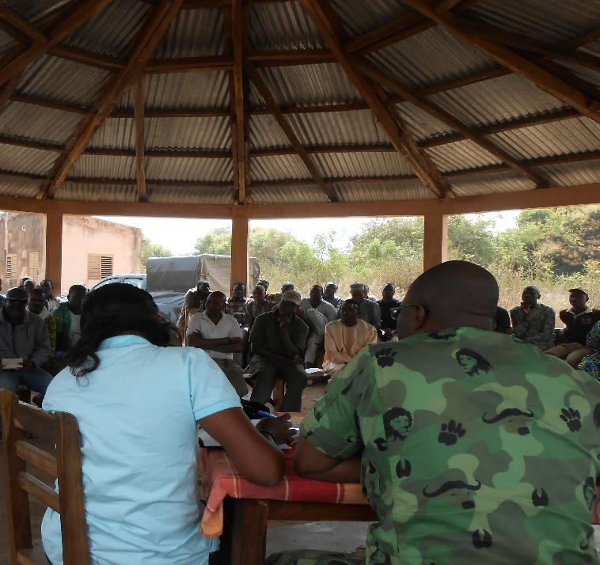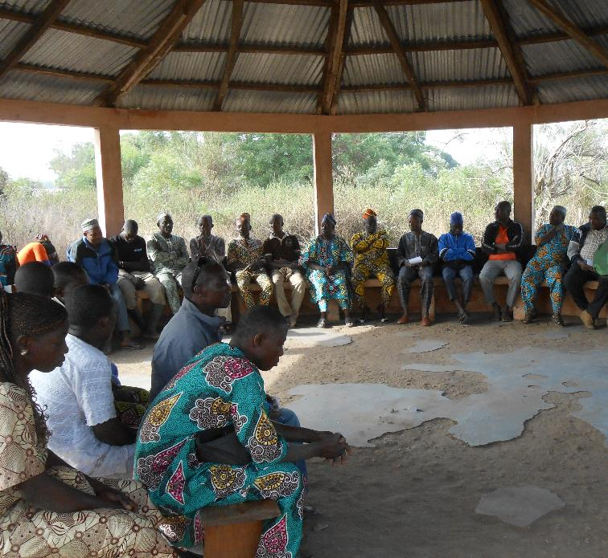

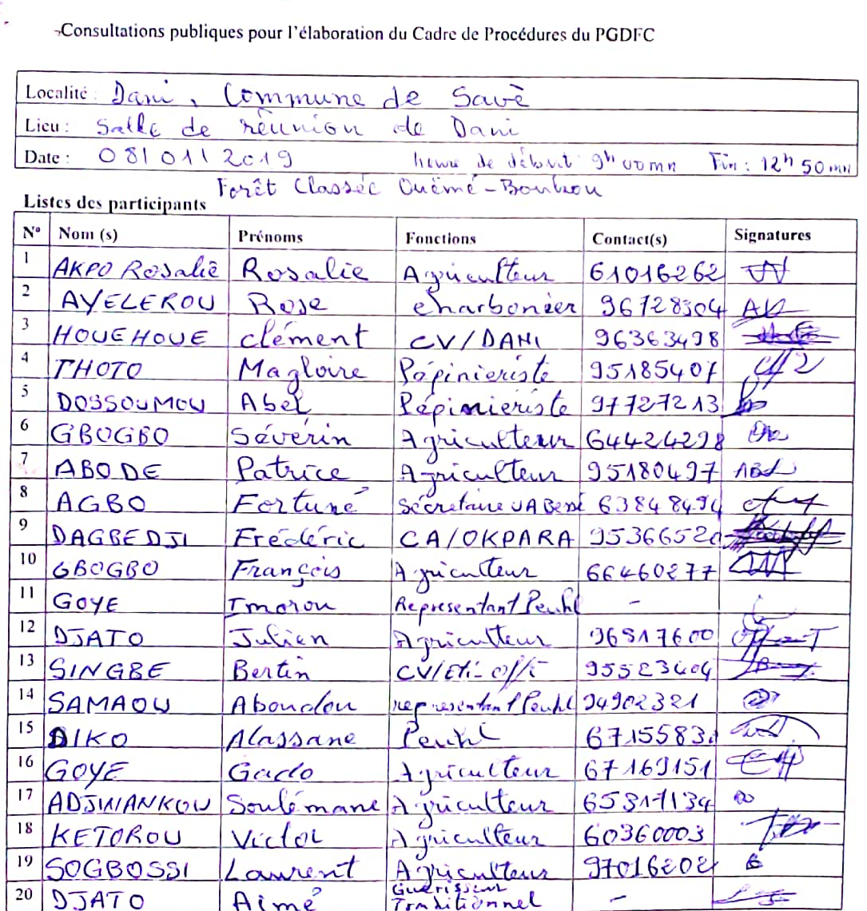
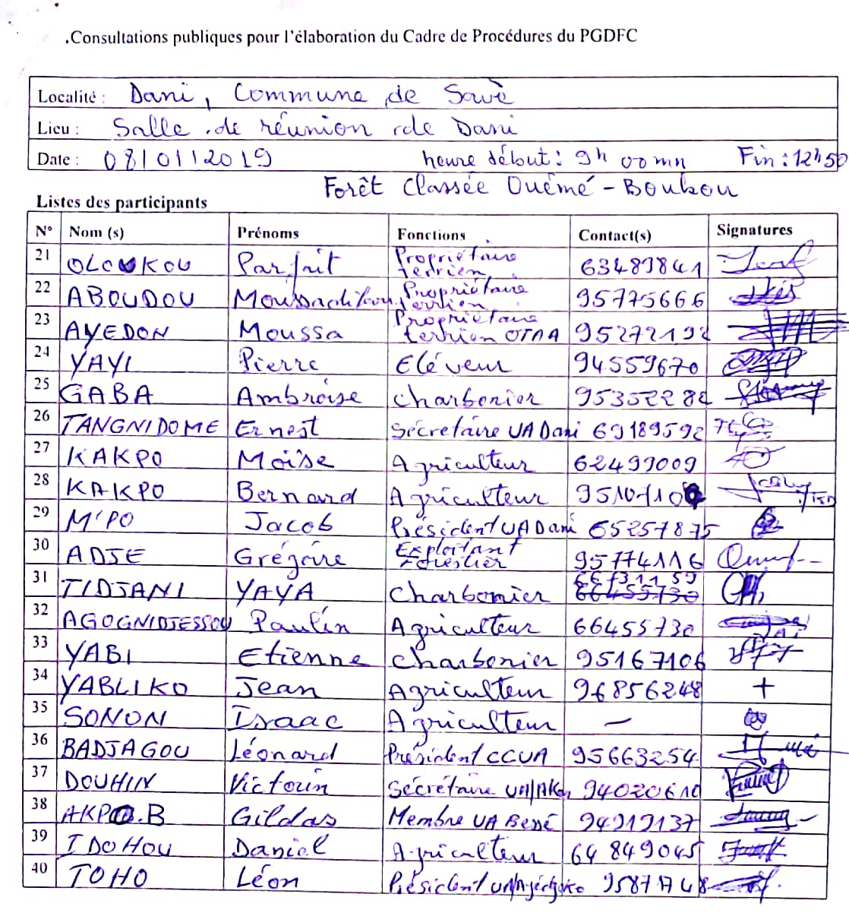

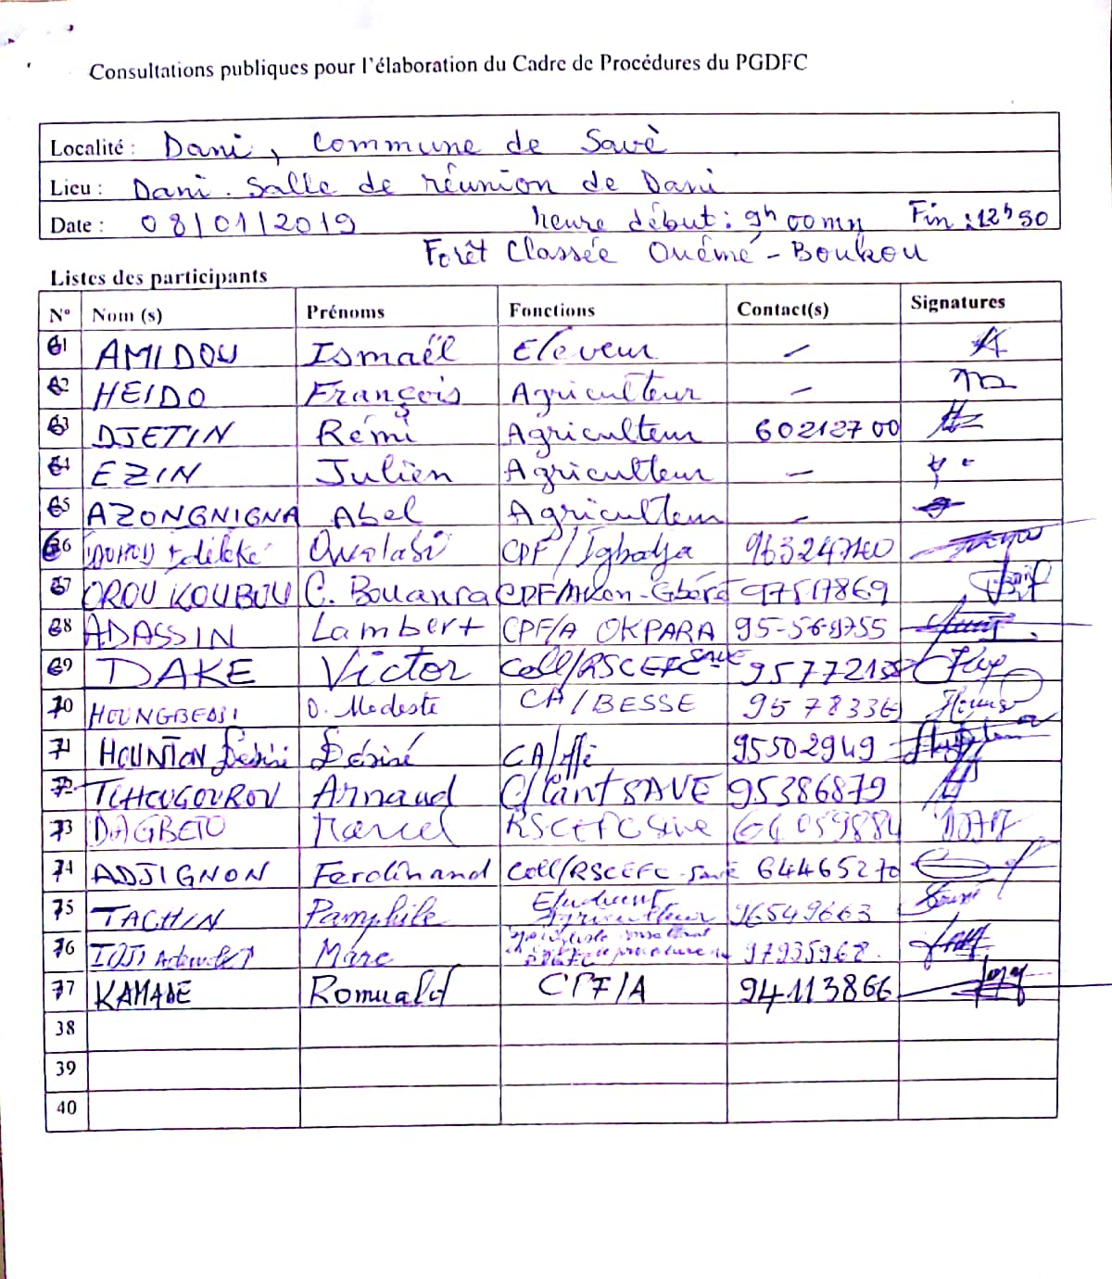
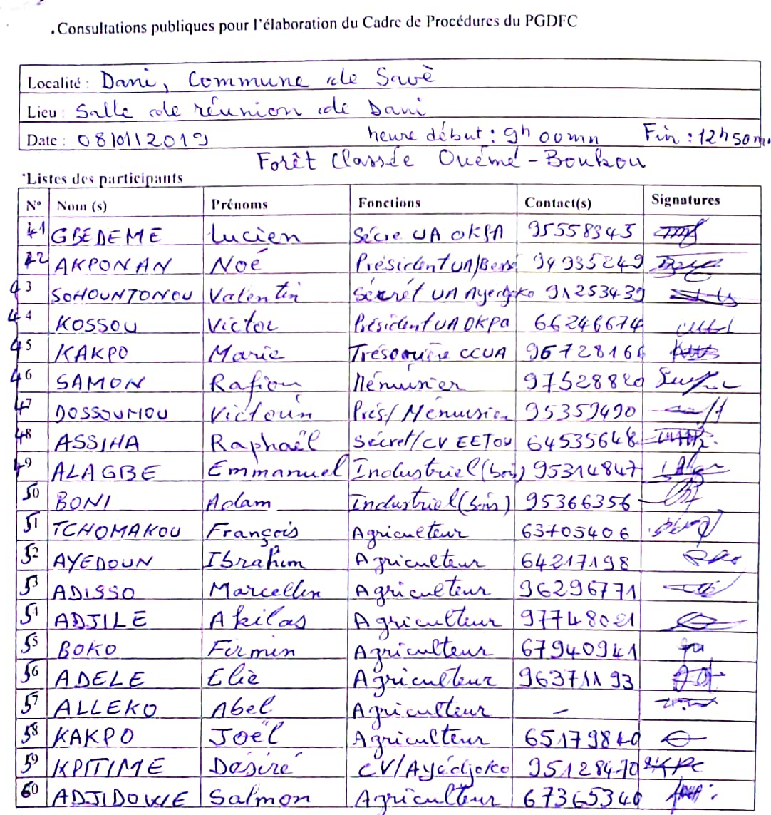
Liste des participants à la consultation publique à Dani
 | Date :
Heure de début :
Heure de fin :
 | Lieu : Salle de réunion de Dani dans la Commune de Savè
N° | Nom(s) | Prénoms | Fonctions | Contact (s)
1 | AKPO | Rosaline | Agriculteur | 61 01 62 04
2 | AYELEROU | Rose | Charbonnier | 96 72 83 04
3 | HOUEHOUE | Clément | CV/DANI | 96 36 34 98
4 | THOTO | Magloire | Pépiniériste | 95 18 54 07
5 | DOSSOMOU | Abel | Pépiniériste | 97 72 72 13
6 | GBOGBO | Sévérin | Agriculteur | 64 42 42 98
7 | ABODE | Patrice | Agriculteur | 95 18 04 97
8 | AGBO | Fortuné | Secrétaire UAC Bessé | 63 84 84 94
9 | DAGBEDJI | Frédéric | CA/OKPARA | 95 36 65 20
10 | GBOGBO | François | Agriculteur | 66 46 02 77
11 | GOYE | Imorou | Représentant Peuhl | -
12 | DJATO | Julien | Agriculteur | 96 31 76 00
13 | SINGBE | Bertin | CV/Eti-Offé | 95 52 34 04
14 | SAMAOU | Aboudou | Représentant Peuhl | 94 90 23 21
15 | DIKO | Alassane | Peuhl | 67 15 58 30
16 | GOYE | Gado | Agriculteur | 67 16 91 51
17 | ADJIWANKOU | Soulémane | Agriculteur | 65 31 71 34
18 | KETOROU | Victor | Agriculteur | 60 36 00 03
19 | SOGBOSSI | Laurent | Agriculteur | 97 01 62 02
20 | DJATO | Aimé | Guerisseur tradionnel | -
21 | OLOUKOU | Parfait | Propriétaire terrain | 63 48 98 41
22 | ABOUDOU | Moussadileou | Propriétaire terrain | 95 77 56 66
23 | AYEDON | Moussa | Propriétaire terrain OTAA | 95 27 21 92
24 | YAYI | Pierre | Eleveur | 94 55 96 70
25 | GABA | Ambroise | Charbonier | 95 35 22 82
26 | TANGNIDOME | Ernest | Sécrétaire UA Dani | 69 18 95 92
27 | KAKPO | Moïse | Agriculteur | 62 49 90 09
28 | KAKPO | Bernard | Agriculteur | 95 10 71 04
29 | M’PO | Jacob | Président UA Dani | 65 25 78 75
30 | ADJE | Grégoire | Exploitant forestier | 95 77 41 16
32 | AGOGNIDJESSOU | Paulin | Agriculteur | 66 45 57 30
33 | YABI | Etienne | Charbonier | 95 16 71 06
34 | YABLIKO | Jean | Agriculteur | 96 85 62 48
35 | SONON | Isaac | Agriculteur
36 | BADJAGOU | Léonard | Président CCUA | 95 66 32 54
37 | DOUHIN | Victorin | Secrétaire UAC Bessé | 94 02 06 10
38 | AKPO. B | Gildas | Membre UA Bessè | 94 91 91 37
39 | IDOHOU | Daniel | Agriculteur | 64 84 90 45
40 | TOHO | Léon | Président UA/Ayédjoko | 95 87 17 48
41 | GBEDEME | Lucien | Série UA OKPA | 95 55 83 45
42 | AKPONAN | Noé | Président UA/Bessè | 94 93 52 49
43 | SOHOUNTONOU | Valentin | Sécretaire UA/Ayédjoko | 91 25 34 39
44 | KOSSOU | Victor | Président UA/ OKPA | 66 24 66 74
45 | KAKPO | Maric | Trésorière OCUA | 96 72 8166
46 | SAMON | Rafiou | Menusier | 97 52 88 20
47 | DOSSOUMOU | Victorin | Présit/ Menusier | 95 35 94 90
48 | ASSIHA | Raphaël | Sécrétaire/cv EETOU | 64 53 56 48
49 | ALAGBE | Emmanuel | Industrie (bois) | 95 31 48 47
50 | BONI | Adam | Industrie (bois) | 95 36 63 56
51 | TCHOMAKOU | Français | Agriculteur | 63 70 54 06
52 | AYEDOUN | Ibrahim | Agriculteur | 64 21 71 98
53 | ADISSO | Marcellin | Agriculteur | 96 29 67 71
54 | ADJILE | Akilas | Agriculteur | 97 74 80 21
55 | BOKO | Firmin | Agriculteur | 67 94 09 41
56 | ADELE | Elie | Agriculteur | 96 37 11 93
57 | ALLEKO | Abel | Agriculteur
58 | KAKPO | Joël | Agriculteur | 65 17 98 40
59 | KPITIME | Désiré | CV/Ayédjoko | 95 12 84 70
60 | ADJIDOWE | Salmon | Agriculteur | 67 36 53 40
61 | AMIDON | Ismaël | Eleveur | -
62 | HEIDO | François | Agriculteur | -
63 | DJETIN | Rémi | Agriculteur | 60 21 27 00
64 | EZIN | Julien | Agriculteur | -
65 | AZONGNIGNA | Abel | Agriculteur | -
66 | IDOHOU Fdéléké | Owolabi | CPF/Igbodja | 96 32 47 40
67 | OROU KOUBOU | C. Bouanra | CPF/Akon-Gbéré | 97 51 78 69
68 | ADASIN | Lambert | CPF/A OKPARA | 95 56 97 55
69 | DAKE | Victor | Coll/ RSCEFC SAVE | 95 77 21 38
70 | HOUNGBEDJI | O. Modeste | CA/ BESSE | 95 78 33 69
71 | HOUNTON | Désiré | CA/ offè | 95 50 29 49
72 | THOUGOURON | Arnaud | Cl /cant SAVE | 95 38 68 79
73 | DAGBETO | Moriel | ASCEPC SAVE | 64 05 98 84
74 | ADJIGNON | Ferdinand | Coll/RSCEFC-Save | 64 46 52 70
75 | TACHIN | Pamphile | Etudiant agriculteur | 96 54 96 63
76 | KAMADE | Romuald | CPF/A | 94 11 38 66
77 | IDJI | Marc Adéwolé | Spécialiste consultant en cadre de procédure du PDGFC | 97 93 59 68

Procès-verbal consultation publique Sèkèrè
Date : 09 -01 - 2019
Début de la séance : 13h 42
Fin de la séance : 16H 15
Commune : Sinendé
Arrondissement : Sèkèrè
Village/quartier : Sèkèrè
Lieu : Salle de réunion du bureau d’arrondissement
Langue de travail : Français + traduction en Bariba et en Peuhl
Représentant du Consultant: SAYO Ayouba

- RESUME DES PRESENTATIONS ET OBJECTIFS DE LA SEANCE
Le Mercredi 09 Janvier 2019, s’est déroulée à Sèkèrè, dans la commune Sinendé, une consultation publique. Celle-ci fait partie des activités de la mission de réalisation du cadre de procédure et du cadre de gestion environnemental et social du projet de gestion durable des forêts classées au Bénin. Cette séance qui a eu lieu dans la salle de réunion du bureau d’arrondissement a connu une très forte mobilisation avec la participation de 56 acteurs sociaux issus de diverses catégories professionnelles. Les participants étaient essentiellement Eleveurs, agriculteurs, exploitants forestiers, apiculteurs, membres de structures de gestion des Unités d’aménagement autour des forêts classées, migrants, élus locaux, chefs traditionnels. Les localités de provenance des participants sont essentiellement : Sinendé, sèkèrè, kérou, Pikiré, Gnémasson, Gogounou, Kandi et environs
Compte tenu du grand nombre de personnes non instruites parmi les participants, et de l’hétérogénéité des ethnies représentées, il a été convenu qu’une traduction en Bariba et en Peuhl des échanges soit assurée respectivement par le Premier adjoint et le second adjoint au maire de Sinendé .
La séance a été introduite par le chef poste local de l’administration forestière. A sa prise de Parole, il a remercié les membres de l’équipe de la mission venue de Cotonou pour conduire les consultations publiques dans le cadre du Projet. Il a aussi remercié les participants pour leur déplacement massif avant de donner la parole au Chef de mission en la personne du Commandant Melkior KOUCHADE pour préciser l’objet de la séance et le chronogramme de déroulement.
Après les présentations et les salutations d’usage, le chef de mission, a, donné la parole à Ayouba SAYO sociologue chargé du volet relatif au cadre de procédure, pour présenter de façon succincte le Projet et ses objectifs.
A ce niveau il faut retenir que le Projet selon l’exposant, est une initiative qui vise la promotion d’une exploitation rationnelle et durable des ressources autour des forêts classées. A termes le projet à pour but d’assurer la régénérescence des espèces au sein des forêts classées qui sont actuellement dans un état de destruction avancée en raison des diverses pressions anthropiques dont elles sont l’objet et malgré les interventions antérieures de protection de ces aires.
Dans cette perspective des activités essentielles sont prévues et concernent entre autre :
- La réalisation de couloir de passage hors des forêts classées.
- La mise en place des centres de vaccination des animaux sur les nouveaux tracés
- La construction des points d’eau et l’aménagement de pâturage
Ce premier paquet d’activités vise à maitriser la transhumance qui est une source de destruction des forêts et de conflits divers.
Des activités de promotion et de diversification de filières agro forestières sont aussi prévues. A travers elles le projet veut minimiser la pression sur les forêts classées en assurant la promotion d’une agriculture intensive moins destructrice utilisant des semences améliorées pour garantir un fort rendement.
L’appui aux apiculteurs, maraichers et autres acteurs dont les activités impactent les forêts classées est une alternative prévu par le projet pour atteindre les objectifs décrits.
L’exposé a aussi évoqué les éventuels impacts négatifs du projet que sont :
- La limitation de l’accès à certaines ressources forestières
- La réduction des espaces cultivables conquis illégalement par les paysans
- La perte de certaines activités
- Etc.
Après cet exposé sur le Projet et ses objectifs, les participants ont été situés sur les objectifs de la séance. Ainsi, il a été rappelé que la séance avait pour objectifs de :
- Présenter le projet en précisant ses objectifs, le mode d’intervention, ainsi que les impacts économiques et sociaux attendus
- Recueillir les attentes des participants
- Recueillir les appréhensions et suggestions des riverains
Cette présentation des objectifs a laissé place aux questions et débats dont la substance est rapportée dans la section qui suit.

- QUESTIONS ET DEBATS
Les débats ont commencé avec l’intervention de Guerra BANI, président de la faitière des Unités d’aménagements de la commune de Sinendé. Selon lui, l’administration est responsable de tout ce qui arrive aux forêts classées de nos jours. « C’est celui qui tient le bâton de l’aveugle pour le guider qui est toujours responsable de la chute de ce dernier dans le trou. Car l’aveugle va là où son guide le conduit »
En effet pour lui, la forêt dans cette commune a été classée depuis 1956. Mais depuis ce temps, aucune politique viable n’a été appliquée. Par exemple successivement en 2004 ; 2009 il y a eu des concertations sur les forêts classées au Centre Guy Riobé à Parakou mais la question de la croissance démographique n’a jamais été débattue. Alors que tout le monde sait qu’avec la croissance démographique, les problèmes de terres allaient se poser. Il est clair que les gens ne vont pas regarder la forêt prétextant qu’il faut conserver les ressources et de l’autre côté mourir de faim ! Donc aujourd’hui face à l’insuffisance de terres cultivables, la forêt classée reste une alternative pour les populations.
Dans la même logique, SAKA Tamou, roi de Yara , en prenant la parole a exprimé ses craintes que le projet entraine la migration massive des cultivateurs de cette zone . Pour lui, les terres sont de plus en plus insuffisantes face à la croissance démographique. Malgré les mesures préconisées dans le cadre du Projet, des inquiétudes demeurent quant à l’avenir de l’agriculture et de la production dans cette zone. Il exhorte les initiateurs à mieux penser le projet en intégrant la problématique de la croissance démographique au processus de délimitation des aires protégés.
CHABI zimé, cultivateur riverain de la forêt classée à sa prise de parole a insisté à ce sujet, sur la nécessité de réévaluer la zone cultivable définie dans les plans d’aménagement afin d’amoindrir le manque de terres induit par la croissance démographique et les diverses immigrations de colons agricoles venus de l’Atacora.
SOULE Moumouni, délégué de Sèkèrè pense que face à l’insuffisance des terres dans cette zone il serait bon de maintenir les cultivateurs sur leurs sites actuels déjà conquis et empiétant sur la forêt classée tout en fixant des normes de défrichement.
BAGUIRI Alidou président de l’unité d’aménagement de San, en prenant la parole, a fait savoir que face à la croissance démographique il est difficile de faire respecter les limites actuelles des zones de culture définies par les plans d’aménagement. Il faut une actualisation de ces plans en revoyant les limites des zones de cultures en fonction des besoins des populations riveraines.
Ali ALIDOU, cultivateur de Kérou dans son intervention fait savoir que le village de fêtèkou et les hameaux environnants, du côté de Kérou, n’ont plus d’autres terres que celles qui sont dans l’emprise de la forêt classée. Pour lui, cette situation fait que de ce côté-là, tout le monde est inquiet après avoir entendu parler du projet.
SALIFOU Séidou, exprime cette inquiétude partagée par les agriculteurs riverains de la forêt en ces termes « Le déguerpissement de la forêt classée sera catastrophique pour les producteurs. La production vivrière de la commune va baisser de façon drastique, car le maïs que nous produisons en quantité et que les gens apprécient tant, provient en grande partie des terres situées sur l’emprise de cette forêt. Les rendements actuels dépendent donc de l’exploitation des terres de la forêt classée. »
IMOROU Nourou, cultivateur à Sèkèrè, dans son intervention a insisté sur l’impact négatif que risque d’avoir le projet sur la vie des riverains. « Le projet risque de nous faire migrer vers le Nigéria car il n’y a plus d’autres terres disponibles dans les environs sauf celles de la forêt classée.
BONI WARA Daouda, collecteur dans l’unité d’aménagement de Sèkèrè exprime la même inquiétude à sa prise de parole. Selon lui, le projet risque d’expulser les autochtones de leur village car Sèkèrè est seulement à 17Km des limites de la forêt classée.
Selon ALOU SIKA, éleveurs à Sèkèrè, il n’y a plus d’espace où faire paitre le bétail sans qu’il n’y ait de dégâts sur les cultures avec souvent des conflits mortels. Le bétail est de plus en plus ravagé par la faim ce qui fait que dans la commune son effectif a considérablement baissé. La forêt reste la seule poche de survie. Il faut que le projet tienne vraiment compte de ces paramètres pour intervenir.
Ousmane N’DIAYE, éleveur de Kérou à travers son intervention a exprimé ses craintes concernant les phases de l’intervention. Selon lui, avant la réalisation des couloirs de passage, des centres de vaccination et l’aménagement de pâturage, quel sera le sort du bétail qui jusque là doit sa survie à son séjour dans la forêt classée ? En dernière analyse il constate que le projet, vu le contexte actuel, risque de bouleverser tout le système de production des éleveurs et des agriculteurs. Il faut donc commencer par trouver des solutions aux problèmes de manque de terres et de pâturage avant toute action visant à sortir les acteurs concernés des forêts classées.
ZAKARI Nassirou migrant vivant à Sèkèrè depuis 40 ans, a exprimé l’inquiétude des migrants à propos des éventuelles conséquences du projet sur leur accès à la terre. Selon lui ce sont les terres délaissées par les autochtones que les migrants récupèrent pour assurer leur survie. Les autochtones trouvent que les terres situées dans la forêt classée sont plus fertiles d’où leur conquête. Ainsi, lorsque les autochtones seront renvoyés des terres de la forêt classée, ils chercheront à coup sûr à récupérer leurs terres entre temps laissées aux migrants. Du coup, selon lui, les migrants se retrouveront sans terres et ceci après 40années de vie dans le milieu.

Face à toutes ces inquiétudes exprimées, le Commandant forestier Melkior KOUCHADE, chef de mission a pris la parole et a remercié les différents intervenants pour leur participation à cette séance de consultation publique.
Il a ensuite rassuré les intervenants sur le fait que rien ne se fera de façon brutale et que c’est un processus participatif qui tiendra compte des préoccupations des différents acteurs en présence. Cependant il rappelle que la protéger cette forêt classée est une nécessité imprescriptible pour le bien de tous et que chacun à son niveau doit contribuer à l’atteinte de cet objectif.
Après cette intervention, les participants ont été invités à centrer leurs dernières interventions sur des propositions concrètes pour améliorer le processus en cours. Les problèmes soulevés ainsi que les propositions faites sont récapitulés dans la section suivante.

- SYNTHESE DES POINTS SOULEVES, DECISIONS PRISES ET PROPOSITIONS
Les principaux points soulevés et qui résument les préoccupations sont :
- La croissance démographique liée aux naissances et aux migrants a entrainé une insuffisance de terres cultivable dans les villages riverains de la forêt classée.
- La forêt classée reste la seule poche de survie pour le bétail et son expulsion de cette aire protégée va conduire à sa perte.
- Le déguerpissement de la forêt classée va entrainer des migrations forcées chez les agriculteurs et les éleveurs.
- L’insuffisance des terres cultivables ne permet plus de respecter les limites actuelles de la zone de culture
- Certains villages riverains du côté de Kérou n’ont pas de zone de culture délimitée
- Les migrants après 40 ans de vies risquent de se retrouver sans terres et n’ont plus où aller.
- Les mesures proposées dans le cadre du projet sont à l’étape de théorie il faut que leur mise en œuvre soit d’abord une réalité
Les décisions prises et les solutions proposées sont essentiellement :
- Réévaluer les limites de la forêt classée en tenant compte des problèmes de terres que rencontrent les riverains de la forêt classée.
- Délimiter clairement les zones de culture et en attribuer aux villages qui n’en possèdent
- Trouver des pâturages et des points d’eau permanents avant le déguerpissement de la forêt.
- Réorganiser l’occupation et l’exploitation des terres dans les zones de culture.
- Définir clairement les rôles et responsabilités des structures locales de gestions des unités d’aménagement.

La consultation publique qui a débuté à 13H 42 à pris fin à 16h 15 et les participants ont souhaité que les problèmes soulevés ainsi que les solutions proposées soient réellement pris en compte pour une amélioration des processus autour du Projet.

ONT SIGNE : (voir liste des participants)
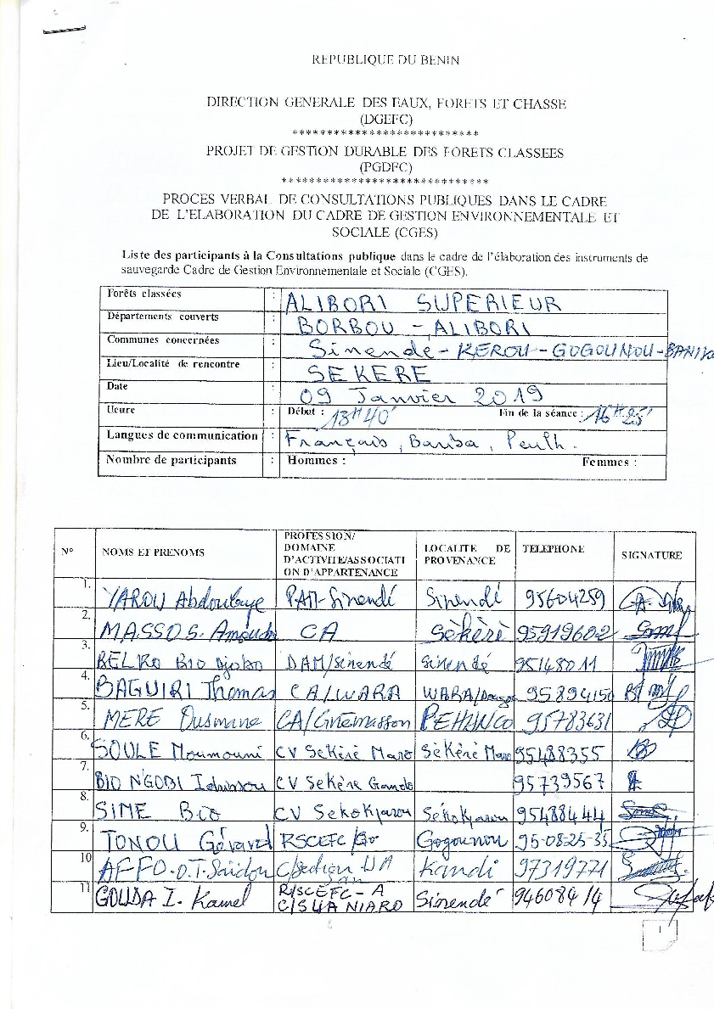

D- Quelques images de la séance
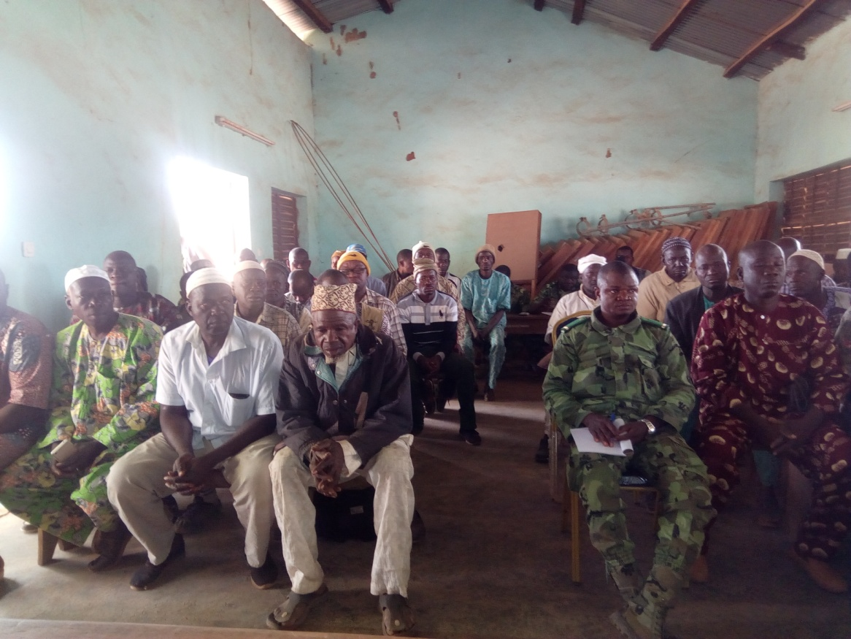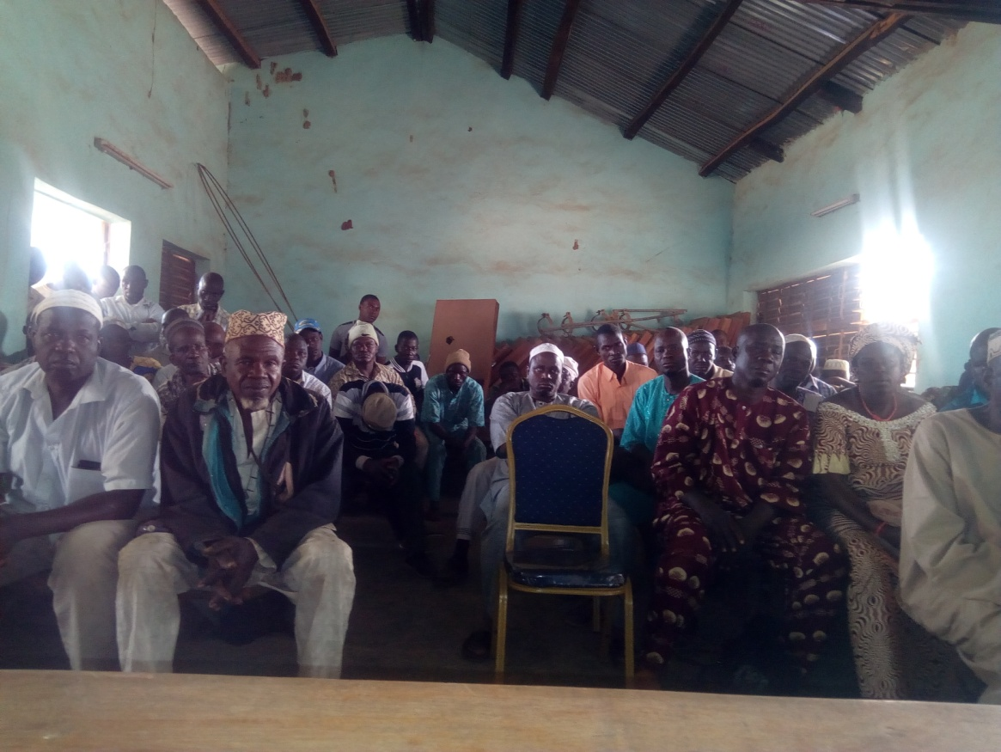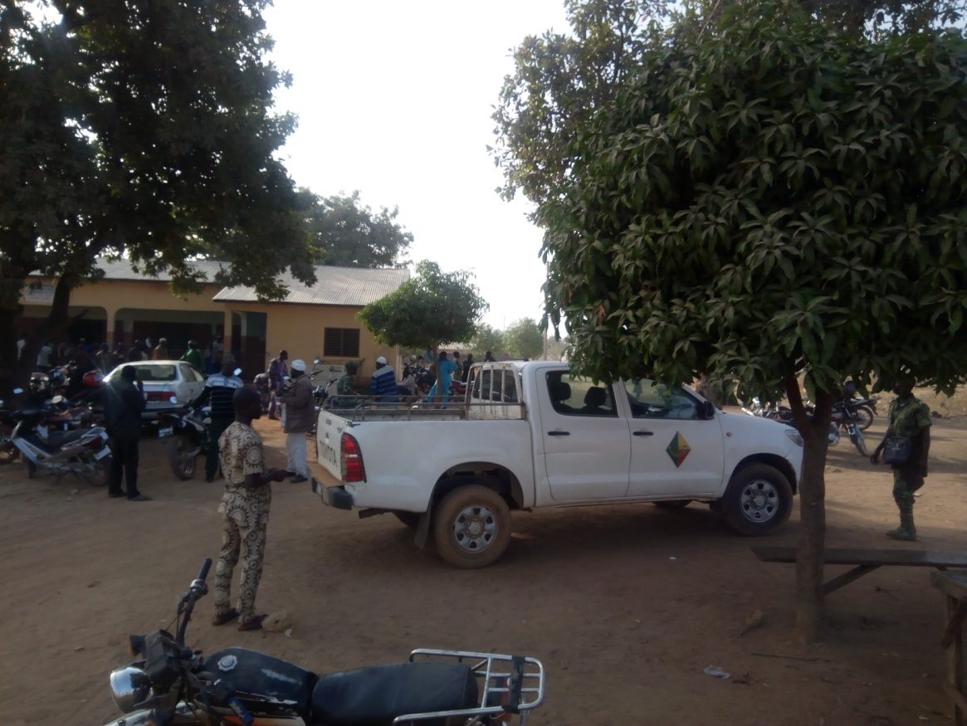

PROCES-VERBAL CONSULTATION PUBLIQUE KILIBO COMMUNE DE OUESSE

Date : 08/01/2019
Heure de début : 14 h 45 mn
Heure de fin : 16h 35 mn
Forêt : Forêt Classée : Kiliko
Lieu : Cour du poste forestier de Kilibo
Langues de travail : Nagot ; traduction en français
Représentant du Consultant : SAYO Ayouba
Participants : voir liste en annexe

- Résumé des présentations
Le Mardi 08 janvier, de l’année deux mille dix-neuf s’est tenue dans la cour du poste forestier de Kilibo dans la Commune de Ouèssè, la séance de consultation publique dans le cadre du Projet Forêts Classées Bénin
La séance avait pour objet :
- d’informer les populations sur le Projet Forêts Classées Bénin, notamment sur les différentes activités et le mode d’intervention du projet ;
- les différents impacts et les mesures envisagées pour atténuer et compenser les impacts négatifs identifiés et accroitre les impacts positifs,
- Puis recueillir les attentes et appréhensions des acteurs clés (autorités locales, les unités des eaux et forêts, la communauté, les Unités d’Aménagement, les occupants des aires des forêts classées, les coopératives), sur les différents aspects de conception et d’exécution du Projet Forêts Classées Bénin, à prendre en compte pour améliorer les processus autour du projet et obtenir l’adhésion des populations.

L’équipe ayant présidé la séance est composé de :
- Melkior KOUTCHADE, commandant forestier, chef de la mission
- Nicolas AKOTCHAYE Sociologue chargé du CGES
- Ayouba SAYO Sociologue chargé du CP
- Abraham AYENA, environnementaliste
La synthèse des présentations faites par les participants permet de noter que divers groupes stratégiques étaient représentés. On a entre autre les éleveurs, les agriculteurs, les apiculteurs, les pêcheurs, les exploitants forestiers, les migrants communément appelé les colons agricoles, les forestiers et les gestionnaires des marchés de bois, les chefs d’arrondissement. Les participants étaient de venus de diverses localités riveraines de la forêt classée de Kilibo.
Après les salutations d’usage, le chef poste forestier de Kilibo qui a accueilli la mission, a donné la parole Commandant Melkior KOUCHADE. Ce dernier à sa prise de parole a remercié les populations pour leur déplacement. Il a par la suite rappelé l’ordre du jour aux participants avant de donner la parole à Nicolas AKOTCHAYE, Sociologue chargé du CGES dans l’équipe pour présenter le Projet, ses objectifs, les activités retenues en particulier dans les Forêts Classées ciblées, ainsi que les impacts négatifs et positifs afférents.
En ce qui concerne les objectifs présentés l’exposant a fait noter qu’il s’agit essentiellement de :
- réviser les plans d’aménagement des forêts classées ciblées ;
- assurer la surveillance efficace et la conduite des opérations de reboisement et de gestion durable des plantations forestières ;
- promouvoir des techniques d'intensification agricole, d’agroforesterie et la gestion améliorée de la transhumance dans les zones cibles afin d’améliorer la productivité agricole ;
- diversifier les sources de revenu et réduire les conflits entre agriculteurs et éleveurs ;
- mettre en place des plantations de bois énergie de grandes envergures et soutenir l’identification et la diffusion de techniques de prélèvement durable, ainsi que les potentiels de développement de filières de certains PFNLs au bénéfice des acteurs.
A terme le but est de favoriser le renouvellement du couvert végétal forestier longtemps dégradé, la réduction des actions anthropiques, et la maîtrise des couloirs de transhumances.
L’exposé a aussi évoqué les éventuels impacts négatifs du projet que sont :
- La limitation de l’accès à certaines ressources forestières
- La réduction des espaces cultivables conquis illégalement par les paysans
- La perte de certaines activités
- Etc.
Après cet exposé sur le Projet et ses objectifs, les participants ont été invités à se prononcer sur leurs appréhensions craintes, et suggestion. Cela à ouvert les débats dont la synthèse est faite dans la section qui suit.
- QUESTIONS ET DEBATS
Le premier intervenant après la phase des présentations est AKPONA Yacoubou un agriculteur de Kilibo. Après avoir remercié l’équipe de conduite de cette mission de consultation publique, l’intervenant a exprimé sa satisfaction concernant le volet constructions de points d’eau et traçage de couloirs de passage. Selon lui, c’est le nœud du problème des sempiternels conflits entre éleveurs et agriculteurs dans toutes les zones agro forestières.
Ensuite, il a exprimé ses craintes concernant la probabilité d’une crise de terres cultivables avec l’intervention du Projet. Selon AKPONA Yacoubou, la promotion de la plantation d’anacarde dans le milieu a fait que les terres cultivables sont littéralement absorbées par cet arbre comestible. Ainsi, il n’existe pratiquement plus de terres cultivables en dehors de la forêt classée. C’est ce qui explique aujourd’hui la prédation et la forte pression anthropique sur cette forêt. Selon lui, le champ est nécessaire pour nourrir la population. Les agriculteurs qui ont trouvé des terres dans la forêt aujourd’hui seront exposés à la misère quand ils vont quitter cette forêt dans le cadre du Projet. Il plaide pour leur maintien au niveau actuel d’occupation car ils n’y a plus de terres ailleurs.
Par ailleurs il relève que dans certaines parties riveraines comme Kilibo-gare, kokoro, il n’y a pas de séries agricoles clairement définies. C’est un problème qu’il faut songer régler avec l’avènement du Projet.

Le second intervenant, BIAOU Issiaka, cultivateur, attire l’attention des initiateurs du Projet sur le fait que les diverses destructions attribuées aux Peuls sont en réalité occasionnées par les transhumants étrangers venus d’ailleurs souvent d’autres pays frontaliers. Selon lui, les peuls autochtones sont unis et s’informent mutuellement des réglementations en vigueur. Ce sont les étrangers qui ignorent tout et causent des dommages qu’on attribut aux Peuls sans distinction. Pour lui le Projet doit intégrer ces paramètres pour orienter les sensibilisations autour de la forêt classée.

Le troisième intervenant est DIMON Soumanou , un éleveur Peul de Kokoro. Selon lui, pour éviter toute confusion à propos des auteurs des destructions de forêt et autres cultures attribués aux Peuls, il faut interdire aux transhumants étrangers d’entrer dans les zones souvent victimes de tels actes. Il souligne aussi que par expérience, ce sont ce sont les migrants venus d’ailleurs qu’on rencontre dans la forêt où ils entretiennent de grands champ d’igname alors qu’on sait combien de fois il faut détruire les arbres pour faire prospérer un champ d’igname ! Selon lui ce sont ces gens là qu’il faut plutôt expulser. Car ils ont des pratiques très nocives à la forêt. Ils utilisent des produits chimiques dangereux pour tuer les arbres dans la forêt. Il y a par exemple herbestran un produit toxique pour les animaux qu’ils utilisent et c’est très grave car ça assèche les arbres et ça tu les animaux qui en consomment. Il faut interdire carrément la culture d’igname dans la forêt classée.

La quatrième intervenant est BIAOU Elidja membre du bureau de l’unité d’aménagement de Kilibo. Pour lui, les initiatives du Projet, sont à saluer car ce qui se passe dans la forêt classé de nos jours est terrible. Tout est entrain de partir en fumée et il faut arrêter le massacre. Pour lui le Projet est une opportunité à saisir pour redonner vie à cette forêt en déperdition. Pour finir, il demande aux initiateurs du projet de songer à la promotion des cultures de contre saison à travers l’aménagement des bas-fonds qui sont en grand nombre dans le milieu où les autres terres disponibles sont occupées par des plantations d’anacardes.

CHITOU Ibrahim, cinquième intervenant, a exprimé ses craintes concernant l’amenuisement des terres cultivables autour de la forêt classée. Selon lui, les zones de cultures ont été délimitées depuis 1983 et la croissance démographique fait que les terres sont de plus en plus insuffisantes. Il faut donc y penser pour maintenir l’équilibre entre les humains et la forêt dans cette zone. Par ailleurs, le véritable problème dans la zone reste aussi la culture de l’igname qui est une activité destructrice de la forêt. Il faut la réglementer à défaut de l’interdire.
Pour HALADJI Demba, un éleveur peul de Kilibo, les agriculteurs ont encerclé les cours d’eau pour y dresser leurs champs. C’est ça qui accroit le potentiel risque de conflits quotidiens. Donc le Projet doit libérer les cours d’eau et empêcher l’utilisation des produits toxiques pour tuer les arbres et les herbes.
Ces produits incontrôlés viennent de partout et constituent aujourd’hui de véritables dangers pour les animaux. Comme produit à interdire on a : FORSOP ; FINISH ; KALASH.

Le Chef d’arrondissement de Tchaourou centre, en prenant la parole a remercié les initiateurs du Projet pour cette approche globale de résolution des problèmes qui menacent les forêts classées. Pour lui, depuis longtemps l’Etat ne met pas en place des mesures concrètes pour régler les problèmes. On est toujours dans une rhétorique d’éternel recommencement. Par exemple en ce qui concerne le problème du conflit éleveurs/ agriculteurs, il ne date pas d’aujourd’hui. Mais l’Etat n’à jamais songer trouver un espace réservé uniquement à l’élevage. Le Projet s’inscrit déjà dans une approche qui va révolutionner les pratiques et on peut espérer qu’à termes on aboutira aux solutions durables.

BIAOU Moïse, membre du bureau de l’unité d’aménagement de Kilibo, déplore la léthargie des structures de protection de cette forêt classée. Selon lui, chaque village a une structure de gestion de 14 membres élus lors d’une assemblée générale. Mais après cette étape, le constat est que les structures mises en place ne sont pas fonctionnelles surtout par manque de motivation.
Certains membres de ces structures s’adonnent à des deals pour tirer des ressources financières liées à leur statut de contrôleur de la forêt. Ce statut désormais troqué contribue à couvrir les actes de destruction de la forêt. Face à ces dérives les Coges dont les responsabilités sont limitées, restent impuissants. Ainsi selon l’intervenant, il faut renforcer les sanctions et les appliquer rigoureusement pour rétablir l’ordre dans cette sphère.
Par ailleurs, il note que le bénévolat dans les actions de surveillance et de protection des forêts n’est plus une option efficace. Il faut créer des postes rémunérer et les accompagner de règlements fermes pour le salut des forêts.

SALIOU Madjidi, à sa prise de parole a voulu savoir si le Projet veut supprimer la carbonisation et la vente du bois. Ensuite comment le projet compte aider concrètement les personnes qui seront affectées. Est-ce que ce sera de l’argent à donner aux gens pour leur reconversion ou bien comment ça va se passer au moment opportun.

- Les réponses face aux interrogations des participants
Après avoir synthétisé les interrogations et autres préoccupations des participants le représentant du consultant SAYO Ayouba aidé du commandant Melkior KOUTCHADE ont apporté des réponses et quelques éclaircissements concernant les diverses situations décrites concernant la forêt classée.
Selon SAYO Ayouba le Projet est un projet qui reste collé à la notion de gestion participative. Donc les problèmes soulevés seront gérées dans la mesure du possible à travers un processus concerté. La présente consultation publique en est une preuve palpable.
Concernant la question relative à la suppression éventuelle de la carbonisation et à la vente du bois, l’auteur a été rassuré sur le fait que l’activité sera plutôt structurée de façon à garantir les sources d’approvisionnement. Cela passe par la promotion des espèces à croissance rapide destinées à ce type d’activité.
Le commandant KOUTCHADE a rassuré les participants que les séries agricoles seront attribuées aux villages qui n’en ont et les limites de chaque zone de la forêt classée seront systématiquement matérialisé.
En ce qui concerne la question relative au type d’appui, la réponse servie est que rien ne se fera au hasard et le moment venu les concertations spécifiques aux différents appuis à apporter permettront de retenir la modalité la plus bénéfique aux acteurs en présence.
Ces réponses ont levés les doutes de la plupart des participants qui ont exprimés leur soulagement quant à la souplesse qui caractérise la démarche du Projet.

- SYNTHESE DES POINTS SOULEVES, DECISIONS PRISES ET PROPOSITIONS
Les principaux points soulevés ayant fait objet de préoccupation particulière sont :
- Les plantations d’anacardes occupent la grande partie des terres cultivables et la forêt classée reste la seules réserve où ces terres sont disponibles

- Les zones de cultures définies depuis 1983 sont confrontées aux réalités de la croissance démographique d’où les terres sont insuffisantes pour la population qui s’accroit.

- La culture de l’igname est une source de destruction systématique de la forêt classée dans cette zone.

- L’utilisation de produits chimique pour tuer les arbres est une pratique néfaste mais prégnante dans cette zone. Ces produits sont de véritables dangers pour le bétail et même les Hommes.

- Les structures de gestion des unités d’aménagement et de gestion de la forêt classée ne sont pas fonctionnelles et sont caractérisées par des dérivent corruptives des membres qui troquent leur statut contre des ressources financières au détriment de la protection de la forêt classée.

- Les limites des séries agricoles ne sont pas clairement définies et de ce fait favorisent des défrichements anarchiques au-delà des zones autorisées

- Les zones de Kilibo-gare et de Kokoro ne disposent pas de séries agricoles attribuées.

- Les agriculteurs ont encerclé tous les points d’eau et défriché les couloirs de passage d’où les contacts permanents avec les troupeaux qui détruisent les cultures avec en arrière-plan des conflits récurrents.

Les décisions prises et les solutions proposées sont essentiellement :
- Règlementer la culture de l’igname dans les séries agricoles et interdire sa production dans la forêt classée.
- Délimiter de façon claire les zones de cultures pour rétablir l’ordre dans l’occupation et l’exploitation des terres autour de la forêt classée.
- Attribuer des zones de cultures aux villages riverains qui n’en possèdent pas
- Interdire l’utilisation des produits chimiques nocifs pour tuer les arbres (FORSOP ; FINISH ; KALASH HERBESTRAN etc.)
- Définir clairement le rôle des structures de cogestion de la forêt classée, veiller à leur renouvellement et renforcer les sanctions à l’encontre des membres corrompus.
La consultation publique qui a débuté 14 h 45 mn et a pris fin à 16h 35 mn.
Les participants ont souhaité que les problèmes soulevés ainsi que les solutions proposées soient réellement pris en compte pour une amélioration des processus autour du Projet.
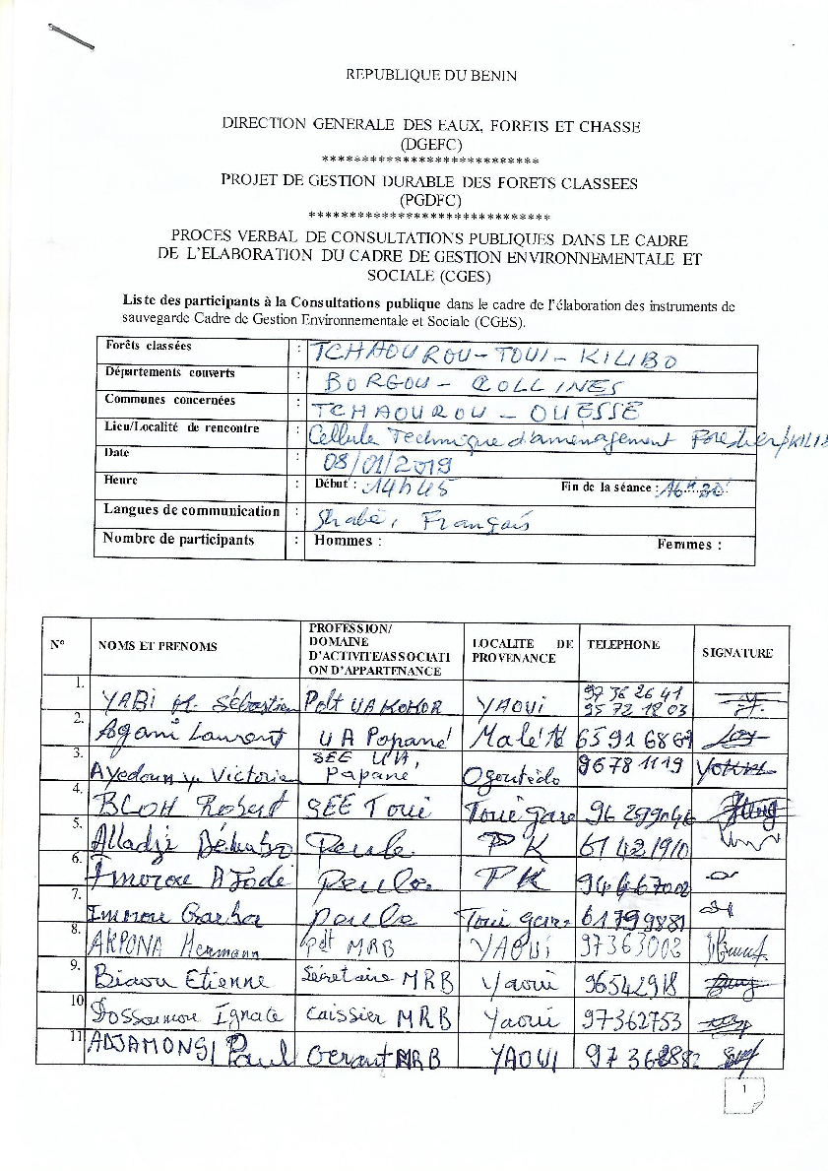

D- Quelques images de la séance
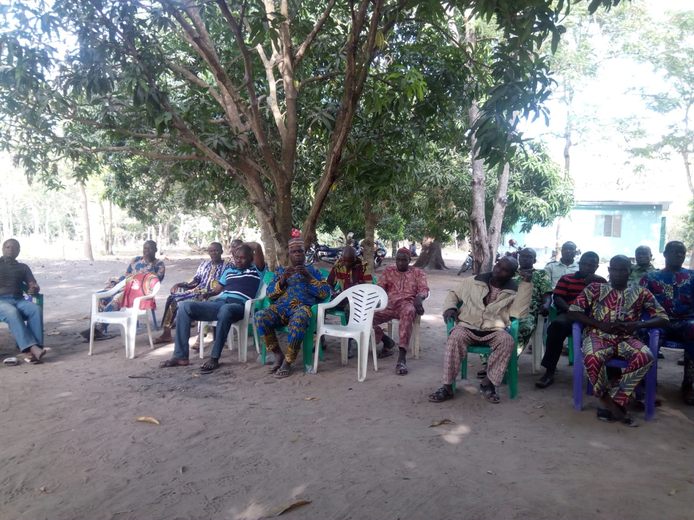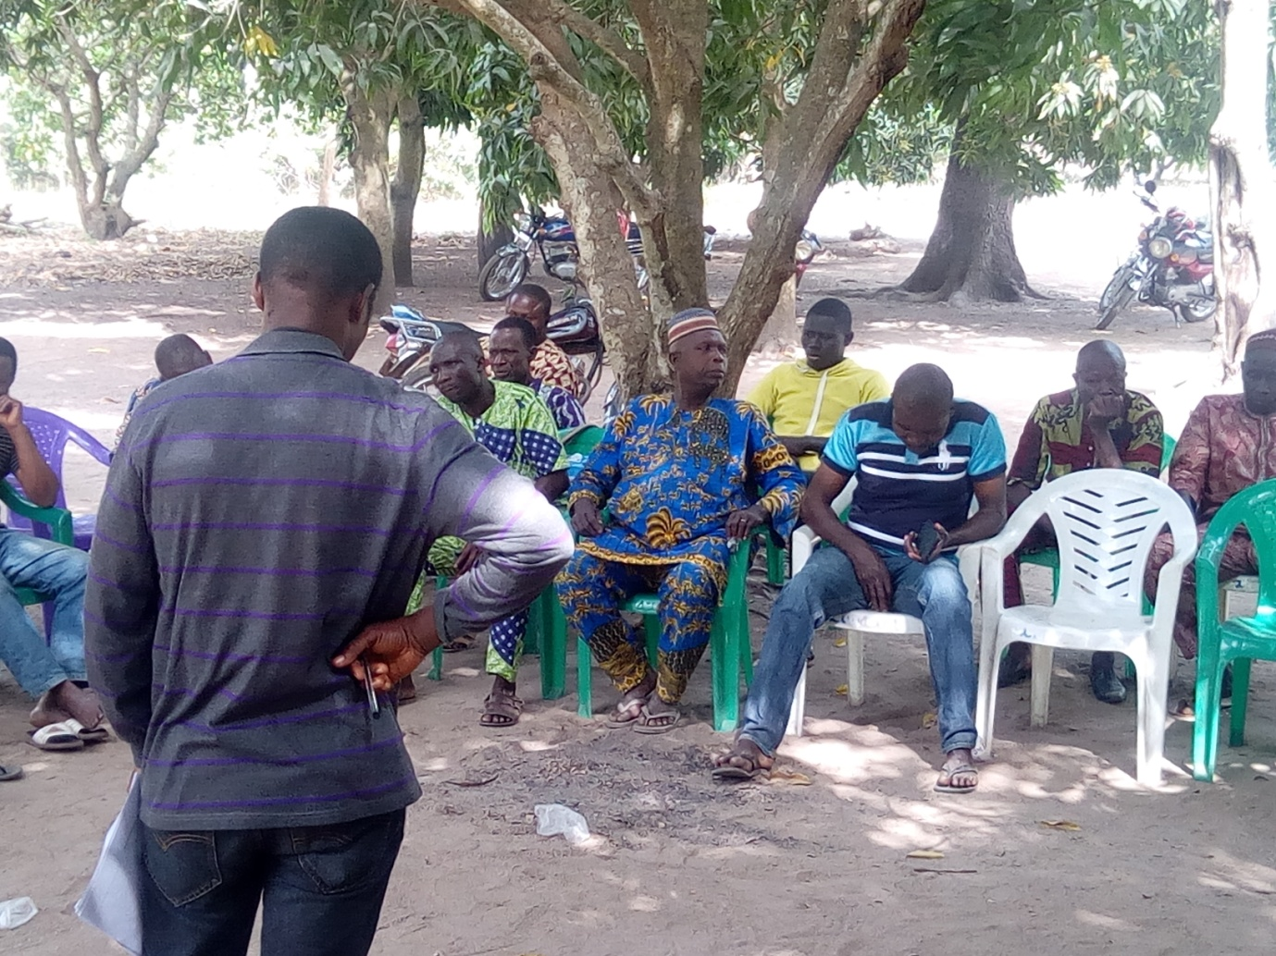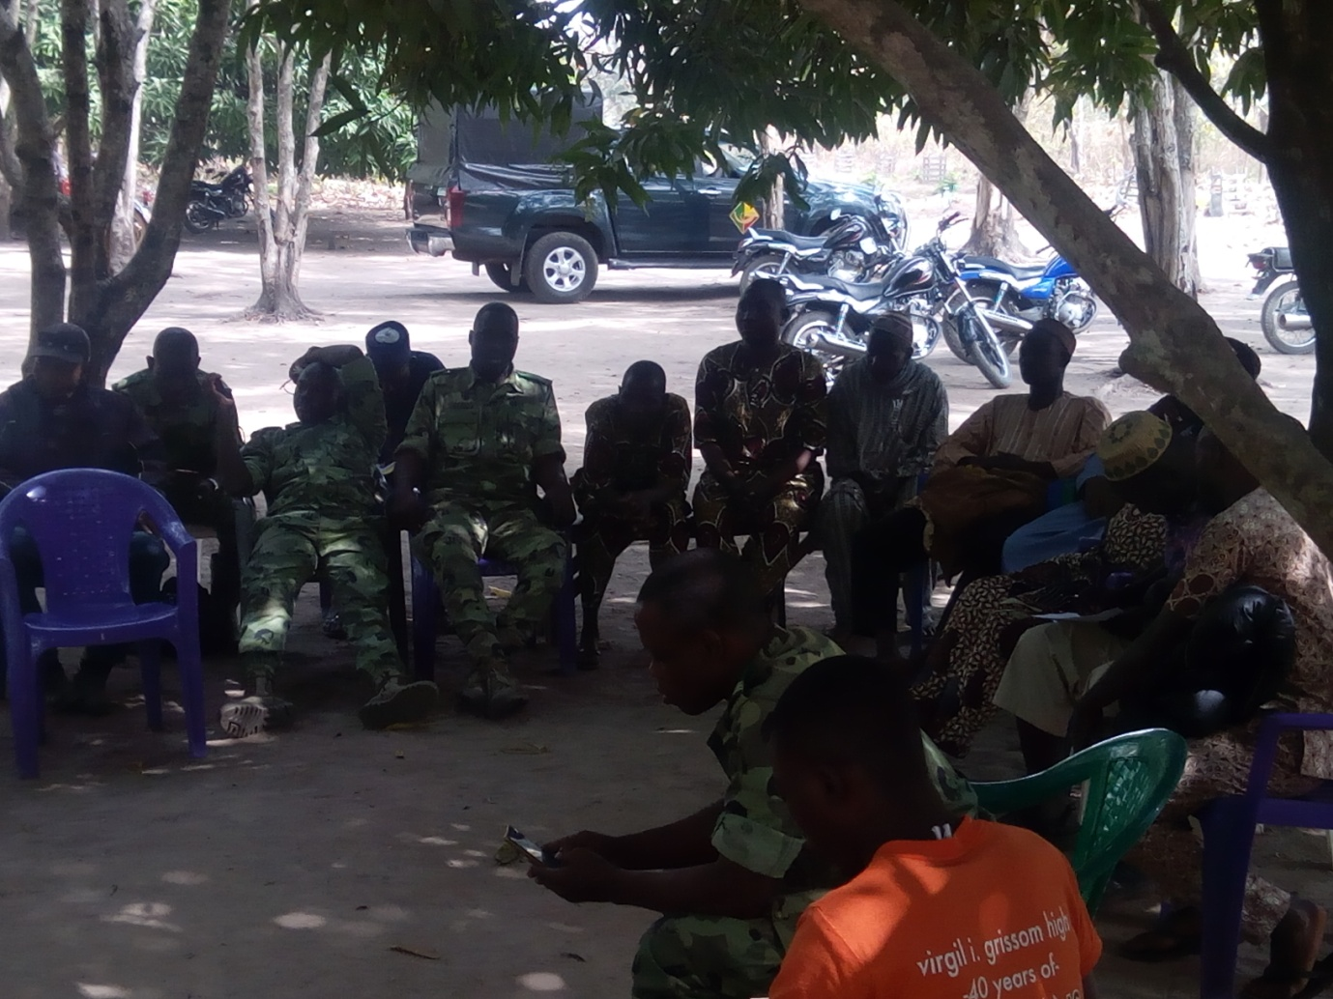
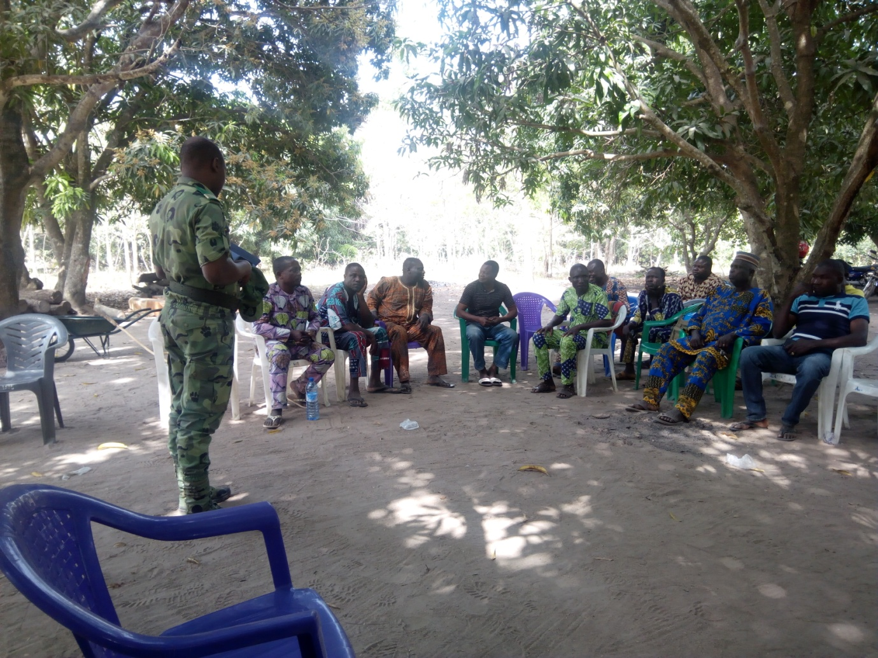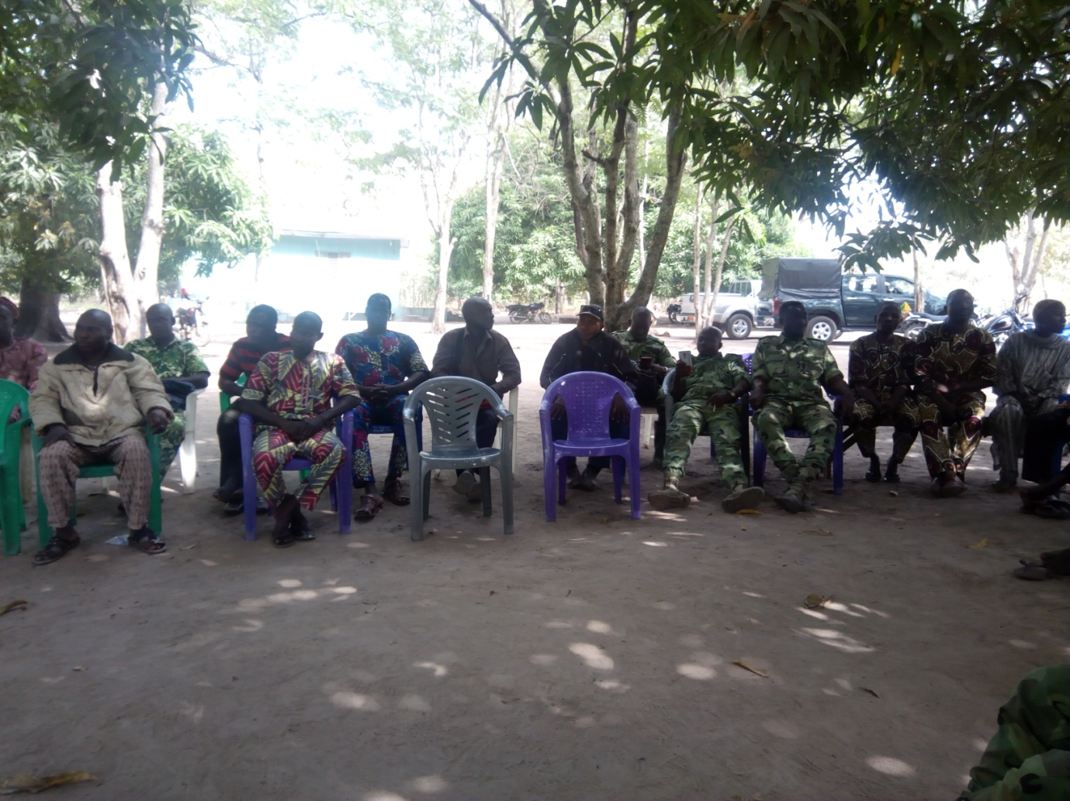

PROCES-VERBAL CONSULTATION PUBLIQUE BAKOU COMMUNE DE DJOUGOU
Date : 10/01/2019
Heure de début : 11 h 15 mn
Heure de fin : 13h 12 mn
Forêt : Forêt Classée : OSN
Lieu : Salle de réunion de l’épicentre de Daringa
Langues de travail : Yom ; Français et bariba
: Représentant du Consultant : SAYO Ayouba
Participants : voir liste en annexe

- Résumé des présentations
Le Jeudi 10 janvier, de l’année deux mille dix-neuf s’est tenue dans la salle de réunion de l’épicentre de Daringa , arrondissement de Onclou dans la Commune de Djougou, la séance de consultation publique dans le cadre du Projet Forêts Classées Bénin.
La séance avait pour objet :
- d’informer les populations sur le Projet Forêts Classées Bénin, notamment sur les différentes activités et le mode d’intervention du projet ;
- les différents impacts et les mesures envisagées pour atténuer et compenser les impacts négatifs identifiés et accroitre les impacts positifs,
- Puis recueillir les attentes et appréhensions des acteurs clés (autorités locales, les unités des eaux et forêts, la communauté, les Unités d’Aménagement, les occupants des aires des forêts classées, les coopératives), sur les différents aspects de conception et d’exécution du Projet Forêts Classées Bénin, à prendre en compte pour améliorer les processus autour du projet et obtenir l’adhésion des populations.

L’équipe ayant présidé la séance est composé de :
- Melkior KOUTCHADE, commandant forestier chef de la mission
- Nicolas AKOTCHAYE Sociologue chargé du CGES
- Ayouba SAYO Sociologue chargé du CP
- Abraham AYENA, environnementaliste
La synthèse des présentations faites par les participants permet de noter que divers groupes stratégiques étaient représentés. On a entre autre les éleveurs, les agriculteurs, les apiculteurs, les pêcheurs, les exploitants forestiers, les femmes ramasseuses de noix de Karité, les forestiers et les gestionnaires des marchés de bois. L’administration communale était aussi représentée. Les participants étaient de venus de diverses localités riveraines de la forêt OSN.
Après les salutations d’usage, le chef poste forestier de Bakou qui a accueilli la mission, a donné la parole Commandant Melkior KOUCHADE. Ce dernier à sa prise de parole a remercié les populations pour leur déplacement. Il a par la suite rappelé l’ordre du jour aux participants avant de donner la parole à Abraham AYENA, environnementaliste de l’équipe pour présenter le Projet, ses objectifs, les activités retenues en particulier dans les Forêts Classées ciblées, ainsi que les impacts négatifs et positifs afférents.
En ce qui concerne les objectifs présentés l’exposant a fait noter qu’il s’agit essentiellement de :
- réviser les plans d’aménagement des forêts classées ciblées ;
- assurer la surveillance efficace et la conduite des opérations de reboisement et de gestion durable des plantations forestières ;
- promouvoir des techniques d'intensification agricole, d’agroforesterie et la gestion améliorée de la transhumance dans les zones cibles afin d’améliorer la productivité agricole ;
- diversifier les sources de revenu et réduire les conflits entre agriculteurs et éleveurs ;
- mettre en place des plantations de bois énergie de grandes envergures et soutenir l’identification et la diffusion de techniques de prélèvement durable, ainsi que les potentiels de développement de filières de certains PFNLs au bénéfice des acteurs.
A terme le but est de favoriser le renouvellement du couvert végétal forestier longtemps dégradé, la réduction des actions anthropiques, et la maîtrise des couloirs de transhumances.
L’exposé a aussi évoqué les éventuels impacts négatifs du projet que sont :
- La limitation de l’accès à certaines ressources forestières
- La réduction des espaces cultivables conquis illégalement par les paysans
- La perte de certaines activités
- Etc.
Après cet exposé sur le Projet et ses objectifs, les participants ont été invités à se prononcer sur ce qu’ils viennent d’entendre en exprimant leurs appréhensions craintes, et suggestion. Cela à ouvert les débats dont la synthèse est faite dans la section qui suit.
- QUESTIONS ET DEBATS
Le premier intervenant est GOMINA Issaou. Après avoir remercié la délégation pour l’initiative de la consultation publique il a exprimé ses inquiétudes concernant la probabilité que le projet conduise à une expulsion des agriculteurs des séries agricoles. Pour lui, ces séries n’étant pas clairement matérialisées, le Projet n’est-il pas une occasion pour repousser les agriculteurs loin de la forêt classé ?
Le second intervenant du nom de ASSOKE Alidou, cultivateur du village Yébéssi fait remarquer que la plupart des villages riverains de la forêt classée ont une zone de culture mais que ce n’est pas le cas pour Yébéssi. Il souhaite alors que le Projet soit une occasion pour régler ce problème afin d’éviter l’empiètement sur les terres de la forêt classée.
Le troisième intervenant du nom de KOTO Séro cultivateur venu de BORI, fait savoir que les limites des différentes zones du plan d’aménagement ne sont pas matérialisées de façon physique. Personne ne peut dire avec certitude où commencent ou finissent les différentes zones en question. En conséquence les populations riveraines sont confuses quant à leur position par rapport aux zones interdites de la forêt. Certains se retrouvent dans les parties interdites par ignorance des limites alors que d’autres profitent de cette confusion pour faire de la prédation foncière. Il faut que les limitent soient bien matérialisées pour éviter ces problèmes.
Pour SAMA Imanou, producteur de Bakou, la divagation des animaux est une difficulté pour les producteurs et il faut que le Projet aide vraiment à résoudre ce problème.
Kirikoum Sabi en prenant la parole s’est lancé dans une violente croisade contre les peuhls qui constituent selon lui des destructeurs de cultures et responsables des nombreux conflits qui émaillent la vie sociale dans toute la zone de la forêt classée. En effet selon lui, le comité de transhumance communale a institué que le bouvier doit avoir au moins 18 ans. Mais dans la pratique quotidienne, les éleveurs Peulhs confient la conduite des animaux aux enfants de 7 à 10 ans qui sont souvent débordé par les mouvements des bêtes face auxquels ils sont impuissants. En conséquence les animaux entrent dans les zones de cultures et dévastent les vivriers. Les fruits des efforts de toute une année de labeur disparaissent en quelques minutes. Pendant ce temps, les adultes peuhls passent leur temps à se promener jouant aux as du guidon sur des motos qu’ils roulent toute la journée sans se préoccuper des dégâts que peuvent causer les bêtes laissées aux mains de mineurs impuissants. Ainsi toute la zone est émaillée de conflits récurrents entre éleveurs et Pasteurs peuhls. Actuellement, la tension est à son comble et il faut que ces problèmes cessent. Par ailleurs selon l’intervenant les éleveurs Peuhls mis en garde par les agriculteurs des représailles en cas de flagrance de destruction de cultures, n’ont trouver d’autres stratégies que de camper dans la forêt classées dans la journée puis ressortir la nuit dans les zones de culture où leurs bêtes détruisent tout sur leur passage à l’abri de tout regard. Dans un tel contexte aujourd’hui c’est le divorce entre éleveurs et agriculteur riverains de cette forêt classée. Toutes les instances de gestion de ces problèmes sont actuellement dépassées par la situation. Le Projet, se doit de prendre à cœur cette situation pour y trouver des solutions durables.
TEBE Baké, ramasseuse de noix de Karité venue de Sinahou un village de Bétérou, enfonce le clou concernant les mauvaises pratiques des éleveurs Peulhs. Selon elles, la présence des peulhs à l’intérieur de la forêt classée est aujourd’hui une source d’insécurité pour les femmes qui s’y aventurent. Une fois dans cette forêt les femmes sont menacées et souvent victimes de viol de la part des peulhs présents sur ces lieux. Non seulement les animaux mangent toutes les noix et pulvérisent le reste mais aussi les femmes sont souvent menacées de viol ; ce qui entretient un climat de peur et de haine et d’agressivité entre les peulhs et les autres communautés en présence autour de la forêt classée.
ATOU Dovou, éleveurs peuhl venu de Yébéssi , en prenant la parole a salué l’initiative de cette consultation publique qui donne à chacun d’écouter l’autre et de se faire entendre face aux diverses tensions sociales liées au pâturage.
Selon lui, tout ce qui est reproché aux Peulhs aujourd’hui est en grande partie vraie. Les éleveurs Peulhs ont effectivement des comportements qui nuisent aux agriculteurs, mais c’est souvent par contraintes car il faut assurer la survie du bétail qui est de plus en plus nombreux alors que les zones de pâturage sont toutes occupées par les agriculteurs qui défrichent même les couloirs de passage. Dans ces conditions on a beau prendre des précautions les destructions de cultures surviennent. Pour avoir plus de tranquillité et éviter les contacts réguliers avec les agriculteurs, la forêt classée était devenu le seul lieu qui pouvait offrir cette commodité. C’est ce qui a expliqué le séjour prolongé et répétitif du bétail dans la forêt classée. Mais aujourd’hui, selon l’intervenant, cette forêt est devenue plus qu’une auto-gare où pullulent toutes sortes de prédateurs de ressources forestières. Exploitants forestiers, charbonniers, agriculteurs, apiculteurs etc. Donc le contact est désormais permanent ce qui entraine des conflits réplétifs et de plus en plus violents.
Tout en présentant ses excuses aux agriculteurs au non des éleveurs, l’intervenant a insisté que le problème soit une priorité pour le Projet afin que la paix revienne dans les zones riveraines de cette forêt.

- Les réponses face aux interrogations des participants
Après avoir synthétisé les interrogations et autres préoccupations des participants le commandant Melkior KOUTCHADE a demandé à apporté des réponses et quelques éclaircissements concernant les diverses situations décrites concernant la forêt classée.
Selon lui la question de la non délimitation physique des différentes zones de la forêt évoqués par certains intervenants est un problème réel. Il a rassuré que le Projet en fait une préoccupation et va régler cette question.
Il a aussi relevé l’ampleur de la tension sociale en lien avec les conflits répétitifs entre agriculteurs et éleveurs. A cet effet l’intervenant a appelé toutes les parties prenantes à apaiser la tension sociale et à dialoguer sur les solutions pacifiques envisageables autour de cette question. Il a aussi promis que le Projet, fera de cette question une priorité.
En ce qui concerne les préoccupations liées aux zones de cultures et de leur exploitation, le commandant a clarifié la situation. Selon lui, les personnes se trouvant dans les limites définies dans les plans d’aménagement n’ont aucun souci à se faire concernant les zones de cultures qu’elles occupent et exploitent. Cependant, ceux qui sont allés au-delà de ces zones de cultures devront reculer pour regagner les espaces retenus pour ce type d’activités.
Pour finir il a aussi rassuré que les villages riverains n’ayant pas de zone de culture définies seront satisfaits lors des activités de matérialisation des diverses limites envisagée dans le cadre du Projet.

- SYNTHESE DES POINTS SOULEVES, DECISIONS PRISES ET PROPOSITIONS
Les principaux points soulevés ayant fait objet de préoccupation particulière sont :
- La divagation du bétail et les destructions massives de culture par lui est un problème récurrent dans la zone et entraine des conflits violents et parfois mortels.
- Les troupeaux sont laissés aux mains d’enfants mineurs Peuls qui sont très rapidement débordés par les mouvements des animaux qui finissent leur parcours dans les champs des agriculteurs. Au même moment les adultes se pavanent sur des motos sans avoir un œil sur leurs animaux.
- Le village de Yébéssi n’a pas de zone de culture contrairement aux autres villages riverains.
- Les limites des différentes zones de la forêt ne sont pas clairement matérialisées et cela crée des confusions chez les populations riveraines
Les décisions prises et les solutions proposées sont essentiellement :
- Régler de façon durable le problème de destruction des cultures par les animaux des Peuls à travers une délimitation nette des couloirs de passage et une définition de zones de confinement des animaux pour le pâturage.
- Appliquer avec rigueur l’arrêté communal qui interdit la conduite exclusive du bétail par des mineurs surtout ceux de moins de 15 ans
- Délimiter de façon claire les zones de cultures pour rétablir l’ordre dans l’occupation et l’exploitation des terres autour de la forêt classée.
- Attribuer une zone de culture aux villages riverains qui n’en possèdent pas comme c’est le cas de Yébéssi.

La consultation publique qui a débuté à 11H 15 à pris fin à 13h 12 et les participants ont souhaité que les problèmes soulevés ainsi que les solutions proposées soient réellement pris en compte pour une amélioration des processus autour du Projet.

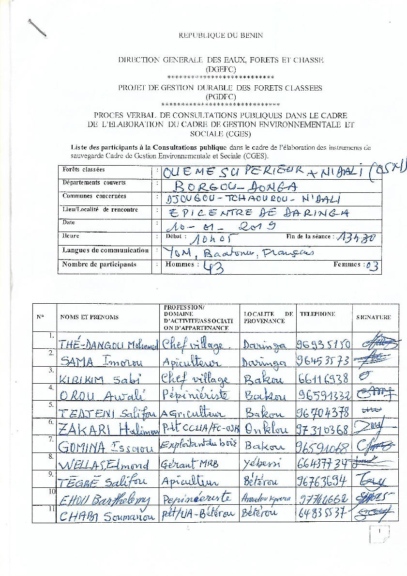

D- Quelques images de la séance
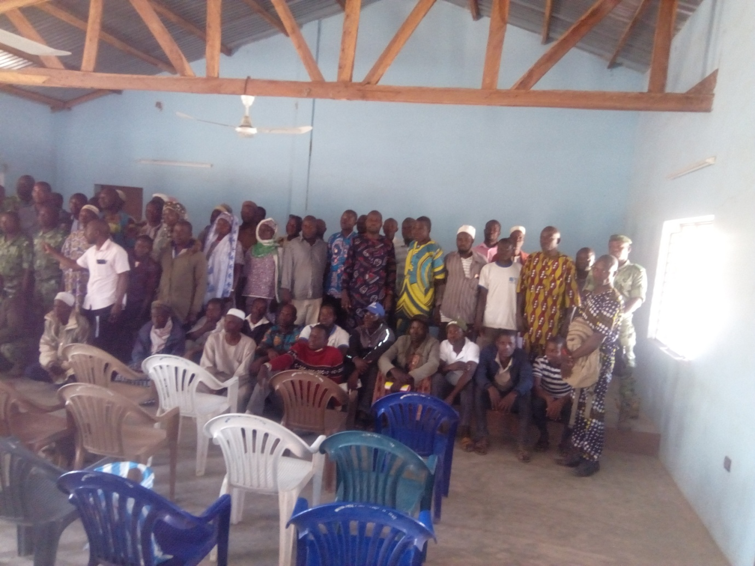

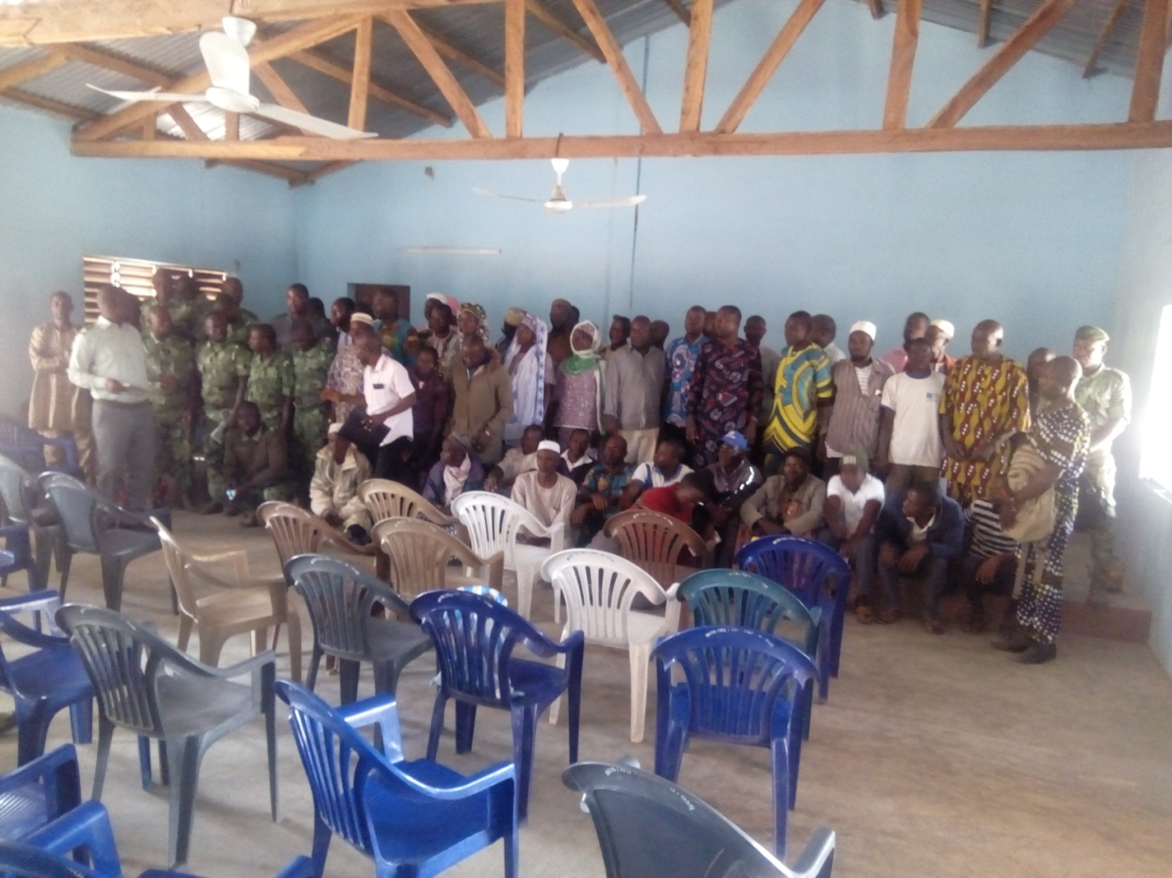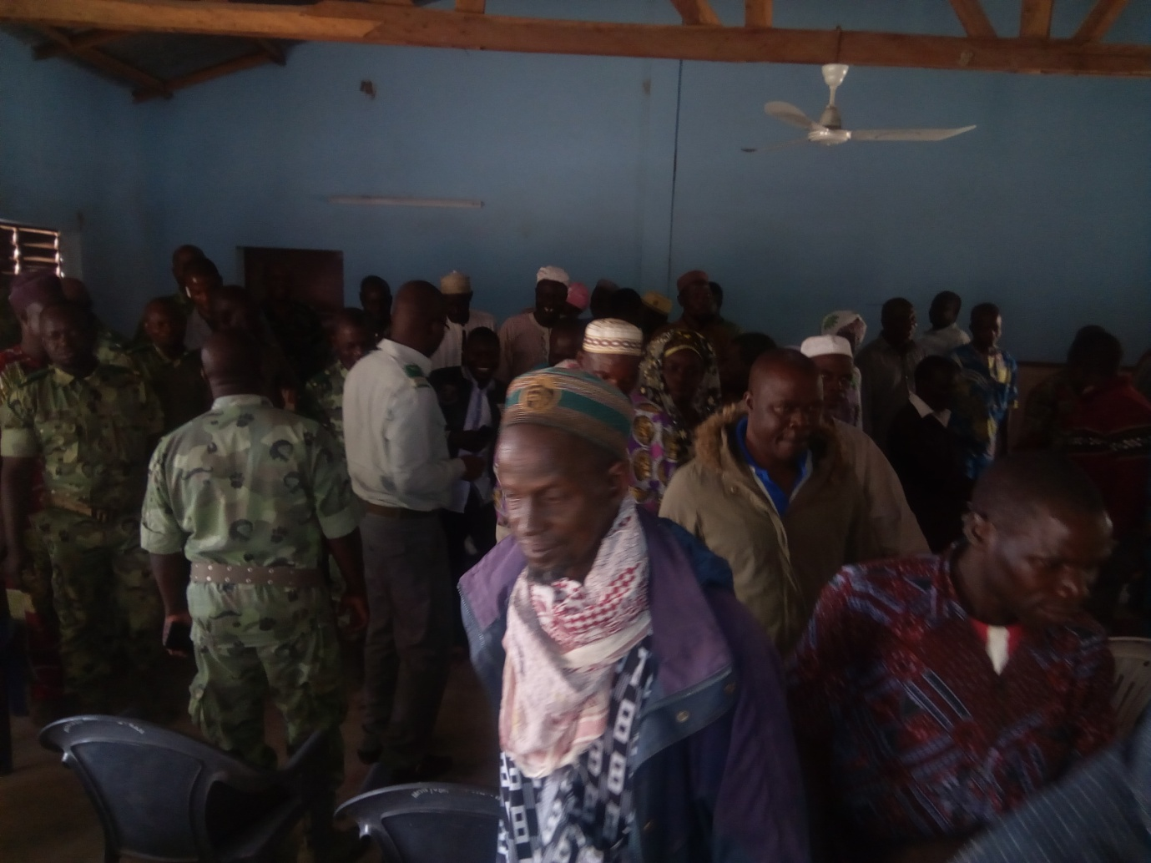

ANNEXE 2 : TERMES DE REFERENCE

Pour
Recrutement d'un(e) Consultant(e) individuel(le) pour élaborer un Cadre de procédure pour le Projet Forêts Classées Bénin

Décembre 2018
1. CONTEXTE ET JUSTIFICATION
L’évaluation de la gestion des forêts classées du Bénin en 2018 a mis en évidence que ces écosystèmes ont subi un taux de recul de leur couvert forestier de l’ordre de 2,86% en 10 ans (entre 2006 et 2016). Cette déforestation est due à une diversité de facteurs dont principalement la pratique de l’agriculture extensive, l’exploitation du bois-énergie et du bois d’œuvre, la transhumance, la pratique des feux de brousse.
Compte tenu de l’ampleur de la déforestation et des conséquences socio-économique et environnementales pour le Bénin et l’humanité, la Banque mondiale a décidé soutenir le secteur forestier pour élaborer et mettre en œuvre le projet de gestion durable des forêts classées qui est structuré en quatre composantes opérationnelles.
La composante 1 soutiendra le renforcement de la capacité de l'administration forestière afin de réviser les plans d’aménagement des forêts classées ciblées, d’assurer la surveillance efficace et la conduite des opérations de reboisement et de gestion durable des plantations forestières.
La composante 2 va promouvoir des techniques d'intensification, d'agroforesterie et la gestion améliorée de la transhumance dans les zones cibles afin d’améliorer la productivité agricole, de diversifier les sources de revenu et réduire les conflits entre agriculteurs et éleveurs.
La composante 3 contribuera à l'amélioration de la gestion des forêts de production dans certaines Forêts Classées à travers la mise en place des plantations de bois énergie de grandes envergures.
La composante 4 soutiendra l’identification et la diffusion de techniques de prélèvement durable, ainsi que les potentiels de développement de filières de certains PFNLs au bénéfice des communautés locales;
En fonction des niveaux de dégradation des FCs et des pressions liées à l'agriculture et à la transhumance, dix complexes forestiers ont été retenues pour le projet : deux au sud (Dan et Dogo-Kétou), quatre au centre (Agoua, Ouémé-Boukou, TchaourouToui-Kilibo et Logozohè), et quatre au nord (Ouémé Supérieur-Ndali, Alibori Supérieur, Trois Rivières et Ouénou-Benou).
Vu que la pauvreté au niveau local est l’un des facteurs multiplicateurs de la déforestation, les activités du projet seront mises en œuvre avec l’implication des populations riveraines, y compris les femmes et les communautés peulh, qui bénéficieront des contrats de production de plants, d’installation et d’entretien des plantations. De plus, certains agriculteurs seront appuyés en agroforesterie et pourront bénéficier de mécanisme de paiement pour services environnementaux sur la base de leur performance ; d’autres agriculteurs seront autorisés à produire des cultures vivrières sur les parcelles de plantations ayant un bon niveau de fertilité. Plusieurs emplois et opportunité de productions agricoles dans les plantations seront ainsi offerts à ces communautés riveraines qui bénéficieront de différents mécanismes de motivation ou de paiement.
A priori, aucun impact négatif significatif n’est attendu de ce projet. Le projet va plutôt générer plusieurs effets positifs, en raison des diverses mesures de conservation et de restauration des Forêts Classées, réduisant les émissions potentielles de GES liées à la déforestation et à la dégradation des forêts, tout en garantissant la subsistance et la sécurité alimentaire. Il contribuera en outre à la restauration des sols et des paysages forestiers, ainsi qu'à la délimitation physique et visuelle des corridors de transhumance en vue de réduire les conflits entre agriculteurs et éleveurs.
Toutefois, certaines activités telles que i) la démarcation physique des frontières et du marquage des zones de conservation et ii) la mise de certaines zones sélectionnées sous stricte conservation, peuvent entraîner des restrictions dans l'accès aux ressources naturelles dans les forêts classées. Pour une prise en compte adéquate des impacts occasionnés par ces restrictions, conformément aux principes de sauvegarde environnementale et sociale de la Banque mondiale, un cadre de procédure doit être élaboré dans le cadre de la préparation du projet.
Les présents TDR ont été élaborés dans le but de recruter un consultant pour réaliser un cadre de procédure afin d’atténuer les impacts éventuels négatifs du projet lies aux restrictions d’accès.
2. OBJECTIFS DU CADRE DE PROCEDURE
L'objectif du cadre de procédure est d'établir un processus par lequel les membres de communautés potentiellement affectées participent à la conception des composantes du projet, la détermination des mesures nécessaires pour atteindre les objectifs de la politique de réinstallation et la mise en œuvre et le suivi des activités pertinentes du projet
L’objectif général de l’étude est de réaliser le cadre de procédure de l’aménagement des forêts classées ciblées par le projet.
De façon spécifique, il s’agira de décrire / présenter :
- le projet et les composants ou les activités qui peuvent entraîner des restrictions nouvelles ou plus strictes sur l'utilisation des ressources naturelles
- le processus par lequel les personnes potentiellement déplacées participent à la conception du projet
- les critères d'éligibilité des personnes concernées et les critères d'admissibilité aux mesures d'atténuation ou de compensation nécessaire
- les mesures visant à aider les personnes touchées dans leurs efforts pour améliorer leurs moyens de subsistance ou les restaurer,
- les méthodes et les procédures par lequel les communautés pourront identifier et choisir les mesures d'atténuation ou de compensation potentielles
- le processus de règlement des litiges relatifs aux restrictions d'utilisation des ressources qui peuvent survenir entre ou au sein des communautés touchées
- les procédures administratives et juridiques / cadre juridique et institutionnel de gestion des forêts classées
- les modalités de suivi participatif des activités du projet
- le coût de la mise en œuvre du cadre de procédures

3. RESULTATS ATTENDUS
A l’issue de cette étude, il est attendu du consultant un cadre de procédure répondant aux exigences de la PO4.12 de la BM et aux textes nationaux, et conforme aux TDR. Le rapport devra contenir au moins tous les points ci-dessus listés.

4. MANDAT DU CONSULTANT
Le consultant devra élaborer un cadre de processus qui décrit les processus participatifs par lesquels les impacts des restrictions d’accès aux ressources seront atténués et suivis dans le cadre de la mise en œuvre du projet. Le mandat du consultant consistera à :
- Décrire le projet et les composants ou les activités qui peuvent entraîner des restrictions nouvelles ou plus strictes sur l'utilisation des ressources naturelles. Il convient également de décrire le processus par lequel les personnes potentiellement déplacées participent à la conception du projet.
- Déterminer les critères d'éligibilité des personnes affectées et établir comment les communautés potentiellement touchées seront impliquées dans l'identification des impacts négatifs, l'évaluation de l'importance des impacts, et d'établir des critères d'admissibilité aux mesures d'atténuation ou de compensation nécessaire
- Définir les mesures visant à aider les personnes affectées dans leurs efforts pour améliorer leurs moyens de subsistance ou les restaurer, en termes réels, à des niveaux d'avant le déplacement, tout en maintenant la viabilité des forêts classées. Le cadre de procédure doit décrire les méthodes et les procédures par lequel les communautés pourront identifier et choisir les mesures d'atténuation ou de compensation potentielles qui doivent être fournis aux personnes affectées et les procédures par lesquelles les membres de la communauté affectées décideront parmi les options qui s'offrent à eux.
- Décrire le processus de règlement des conflits potentiels et des litiges relatifs aux restrictions d'utilisation des ressources qui peuvent survenir entre ou au sein des communautés touchées, et les griefs qui peuvent découler de membres des communautés qui sont insatisfait des critères d'éligibilité, des mesures de planification communautaires, ou la mise en œuvre réelle
- Évaluer le budget
En outre, le consultant décrira les dispositions relatives aux :
- procédures administratives et juridiques. Il devra examiner les accords conclus en ce qui concerne le processus avec les juridictions administratives compétentes et les ministères de tutelle (y compris une délimitation claire des responsabilités administratives et financières dans le cadre du projet).

- modalités de suivi.
Il présentera les modalités de suivi participatif des activités du projet qui ont trait (bénéfiques et défavorables) à des impacts sur les personnes à l'intérieur de la zone d’intervention du projet, et pour surveiller l'efficacité des mesures prises pour améliorer (ou à la restauration minimum) les revenus et niveaux de vie.
Par ailleurs, le consultant décrira dans le rapport la démarche méthodologique d’élaboration du cadre de procédure de gestion des forêts classées, organisera les investigations de terrain et fera la revue de la documentation.
5. PRODUITS ATTENDUS
Au terme de la présente mission, le consultant devra fournir un rapport conforme aux TDR, cohérent et validé par les structures impliquées dans l’élaboration du projet et la Banque Mondiale, en trois (03) exemplaires, version hard et une copie soft sur CD ROM.
6. DUREE DE LA MISSION
La durée de la mission est de trente (30) jours à compter de la date de signature du contrat avec le consultant au terme de laquelle le rapport provisoire de l’étude sera remis.
7. PROFIL DU CONSULTANT
Il est recherché pour l’exécution de cette mission un consultant national spécialiste en sauvegarde sociale, de niveau BAC+5 au moins en sciences sociales : sociologie, géographie, environnement, socio–économie, etc. Il doit avoir au moins dix (10) ans d’expériences en reinstallation involonatire. Il/elle doit avoir une formation complémentaire en évaluation environnementale et sociale de projet de développement (diplôme, attestation, certificat, etc.) et justifier d’au moins trois (03) experiences en élaboration de cadre de procédure pour les projets et programmes financés par les Partenaires Techniques et Financiers dont deux (02) pour les projets et programmes financés par la Banque mondiale.

ANNEXE 3: BIBLIOGRAPHIE
1.Benin GFM, Word, Jan 30
2.PGFTR Add Cadre Fonctionnel version 20.12.12
3.Constitution du 11 décembre 1990
4.Loi 93 009 du 2 juillet 1993 portant régime des forêts
5. Loi n° 2013-001 portant Code Foncier et Domanial en république du Bénin portant organisation
6. Décret N°2017-332 du 06 juillet 2017 portant organisation des procédures de l’évaluation environnementale en République du Bénin
7. MEHU, Nouvelle politique forestière (janvier 2012)
8. Dr Ir. AKOUEHOU S. Gaston et al, Fiche Technique : Elaboration d’un plan d’aménagement et de gestion simplifie (PAGS) de forêt villageoise au Bénin, Cotonou, MEHU/DGFRN, PAMB, BN, 2012.

ANNEXE 4 : Définition des termes clés

Bénéficiaire : Toute personne affectée par le projet et qui, de ce seul fait, a droit à une compensation. Cela n’exclut pas les personnes qui tiraient leurs revenus de certaines ressources. . Source : la définition n’existe pas formellement dans la législation nationale sur la réinstallation. Nous adoptons la définition provenant des exigences des PO de la Banque mondiale en particulier la PO 4.12.

Cadre de procédure : Le cadre fonctionnel a pour but de mettre en place un processus par lequel les membres de communautés potentiellement affectées participent à la conception des composantes d’un projet, à la détermination des mesures nécessaires à la concrétisation des objectifs de la politique de réinstallation, ainsi qu’à l’exécution et au suivi des activités correspondantes du projet. Source : Politique Opérationelle 4.12 de la Banque mondiale

Conflits : Ce sont des divergences de points de vue qui peuvent découler des logiques et enjeux entre plusieurs acteurs lors de l’expropriation et/ou de la réinstallation. Il s’agit de situations dans lesquelles plusieurs acteurs poursuivent des intentions concurrentes ou adhèrent à des valeurs divergentes de façon incompatible et de sorte qu’elles s’affrontent (négatif) ou, négocient et s’entendent (positif). Dans les deux cas, le projet doit disposer d’un mécanisme de gestion de conflits. Source la définition n’existe pas formellement dans la législation nationale sur la réinstallation. Nous adoptons la définition provenant des exigences des PO de la Banque mondiale en particulier la PO 4.12.
Date limite d’éligibilité ou date butoir: Date d’achèvement au plus tard du recensement et de l’inventaire des personnes et biens affectés par les différents projets. Les personnes occupant la zone du projet après la date limite ne sont pas éligibles aux indemnisations ni à l’assistance à la réinstallation. De même, les biens immeubles (tels que les bâtiments, les cultures, les arbres fruitiers ou forestiers) mis en place dans l’emprise du projet après la date limite ne sont pas indemnisés. Source : la définition n’existe pas formellement dans la législation nationale sur la réinstallation. Nous adoptons la définition provenant des exigences des PO de la Banque mondiale en particulier la PO 4.12.
Déplacement économique : Pertes de sources de revenus ou de moyens d’existence du fait de l’acquisition de terrain ou de restriction d’accès à certaines ressources (terre, eau, forêt), du fait de la construction ou de l’exploitation du Projet ou de ses installations annexes. Les Personnes Economiquement Déplacées n’ont pas forcément toutes besoin de déménager du fait du Projet. Source : la définition n’existe pas formellement dans la législation nationale sur la réinstallation. Nous adoptons la définition provenant des exigences des PO de la Banque mondiale en particulier la PO 4.12.
Déplacement physique : Il intervient en cas de prise involontaire de terres entraînant : un relogement ou une perte d’un abri ; la perte de biens ou d’accès à des biens ; la perte d’accès aux sources de revenus ou à des moyens d’existence, si les personnes affectées doivent se déplacer vers un autre endroit. Source : la définition n’existe pas formellement dans la législation nationale sur la réinstallation. Nous adoptons la définition provenant des exigences des PO de la Banque mondiale en particulier la PO 4.12.
Groupes vulnérables : Personnes qui, de par leur sexe, appartenance ethnique ou âge, du fait d’un handicap physique ou mental ou de facteurs économiques ou sociaux, risquent d’être plus affectées que d’autres par le processus de déplacement et de réinstallation ou, dont la capacité à se prévaloir ou à bénéficier de l'assistance à la réinstallation et des avantages connexes peut se trouver limitée. Source : la définition n’existe pas formellement dans la législation nationale sur la réinstallation. Nous adoptons la définition provenant des exigences des PO de la Banque mondiale en particulier la PO 4.12.
Ménage : Il est constitué de l’ensemble des personnes apparentées ou non qui habituellement vivent dans un même logement, partagent le repas préparé sur le même feu, gèrent en commun tout ou une partie de leurs ressources et reconnaissent l’autorité d’une même personne appelée chef de ménage. Il se compose généralement du mari, de son/ses épouse/s et de leur/s enfant/s, avec ou sans d’autres personnes à charge (membres de la famille, amis, domestiques, etc.). Source : INSAE.
Ménage affecté : Un ménage est considéré comme affecté si un ou plusieurs de ses membres subit un préjudice causé par les activités du projet (perte de propriété, de terres ou perte d'accès à des ressources naturelles ou à des sources de revenus, ou tout autre préjudice). Ce préjudice peut toucher (i) un membre du ménage (homme, femme, enfant, autre dépendant, etc.), (ii) des personnes rendues vulnérables par l'âge ou par la maladie et qui ne peuvent exercer aucune activité économique, (iii) d'autres personnes vulnérables qui ne peuvent prendre part, pour des raisons physiques ou culturelles, au processus de production. . Source : la définition n’existe pas formellement dans la législation nationale sur la réinstallation. Nous adoptons la définition provenant des exigences des PO de la Banque mondiale en particulier la PO 4.12.
Ménages vulnérables : Les ménages vulnérables sont ceux qui risquent de devenir plus vulnérables suite au processus de réinstallation. Il s'agit de ménages ayant des besoins en mesures de compensation et en mesures additionnelles d’atténuation qui se trouvent supérieurs aux autres ménages. Ces ménages vulnérables comprennent principalement (i) les femmes chefs de ménage célibataires, veuves ou divorcées (dont la vulnérabilité est liée à l'absence ou à la faiblesse des appuis dont elles bénéficient) ; (ii) les personnes âgées dépendantes (dont la réinstallation involontaire ne doit pas conduire à les séparer des personnes ou du ménage dont elles dépendent) ; (iii) les handicapés (ceux qui éprouvent des difficultés, dues à un handicap physique ou visuel, d’exercer normalement leurs activités économiques) et (iv) les enfants en situation difficile, notamment ceux sans domicile fixe (orphelins et enfants vulnérables - OEV). Parmi les PAP, certaines sont des personnes physiquement déplacées, d'autres sont des personnes économiquement déplacées. Source : la définition n’existe pas formellement dans la législation nationale sur la réinstallation. Nous adoptons la définition provenant des exigences des PO de la Banque mondiale en particulier la PO 4.12.
Personne(s) affectée(s) par le Projet (PAP) : Ce sont des personnes (individu, ménage, communauté, etc.) dont les moyens d'existence se trouvent négativement affectés à titre permanent ou temporaire du fait de la mise en œuvre d’un projet en raison (i) d'un déplacement involontaire ou de la perte du lieu de résidence ou d’activités économiques ; (ii) de la perte d'une partie ou de la totalité des biens fixes ou meubles ; (iii) de la perte de revenus ou de sources de revenus de manière temporaire ou définitive, et/ou (iv) de la perte d'accès à ces revenus ou sources de revenus . Source : la définition n’existe pas formellement dans la législation nationale sur la réinstallation. Nous adoptons la définition provenant des exigences des PO de la Banque mondiale en particulier la PO 4.1.
Personnes économiquement déplacées : Personnes ayant subi une perte de sources de revenu ou de moyens d'existence du fait de l'acquisition de terrain ou de restrictions d'accès à certaines ressources (terre, eau, parcours, forêts), par la construction ou l'exploitation du projet ou de ses installations annexes. Les personnes économiquement déplacées n'ont pas forcément besoin de déménager du fait des actions du projet. Source : la définition n’existe pas formellement dans la législation nationale sur la réinstallation. Nous adoptons la définition provenant des exigences des PO de la Banque mondiale en particulier la PO 4.12.
Réhabilitation : Reconstitution des revenus, des moyens de subsistance, des modes de vie et des systèmes sociaux. Source : la définition n’existe pas formellement dans la législation nationale sur la réinstallation. Nous adoptons la définition provenant des exigences des PO de la Banque mondiale en particulier la PO 4.12.
Réhabilitation économique : Mesures à entreprendre quand le Projet affecte les moyens de subsistance des PAP. Elle requiert qu’après la réinstallation, toutes les personnes affectées puissent avoir à nouveau des revenus au moins à un niveau équivalent aux revenus avant le Projet. Les thèmes de la restauration des revenus, des standards de qualité de vie et des degrés de productivité des personnes affectées constituent le noyau de la politique. Source : la définition n’existe pas formellement dans la législation nationale sur la réinstallation. Nous adoptons la définition provenant des exigences des PO de la Banque mondiale en particulier la PO 4.12.
Squatter : Personne occupant une terre sur laquelle elle n’a ni droit légal ni droit coutumier. Source : la définition n’existe pas formellement dans la législation nationale sur la réinstallation. Nous adoptons la définition provenant des exigences des PO de la Banque mondiale en particulier la PO 4.12.

5 à 7 kg de bois-énergie sont nécessaires pour obtenir 1 kg de beurre.
Amount included in the contingencies of the project

